郴州金铖环保科技有限公司6万吨/a含金钽铌锡等稀贵金属冶炼废料资源化项目（阶段性-氯化挥发生产线、富氧熔炼生产线）

竣工环境保护验收报告
（备案稿）

郴州金铖环保科技有限公司
2020年7月

目录
1验收项目概况 1
2 验收依据 3
2.1相关法律、法规、规章和规范 3
2.2验收技术规范和标准 3
2.3 环境影响报告书（表）及审批文件 3
3 工程建设情况 4
3.1地理位置及平面布置 4
3.2建设内容 5
3.3主要原辅材料及燃料 9
3.4主要产品规格 11
3.5给排水及水平衡 11
3.6生产工艺 12
4 环境保护设施 14
4.1污染物治理/处置设施 14
4.2环保设施投资及“三同时”落实情况 18
5建设项目环评报告书的主要结论与建议及审批部门审批决定 20
5.1综合结论 20
5.2环评建议 21
5.3 环评批复意见 21
6验收执行标准 22
6.1废水 22
6.2废气 22
6.3噪声验收执行标准 23
7验收监测内容 23
7.1环境保护设施调试效果 23
8质量保证及质量控制 23
8.1监测分析方法 23
8.2质量保证及质量控制 25
9 验收监测结果 26
9.1生产工况 26
9.2废气监测结果及评价 26
9.3废水监测结果及评价 34
9.4噪声监测结果及评价 34
9.5污染物总量核算 35
9.6环评批复落实情况 35
9.7环境管理检查 39
10验收监测结论及建议 40
10.1验收监测结论 40
11 环境管理检查结论 42
12 总体结论 43
13建议 43
附表1建设项目环境保护竣工验收登记表 44
附件1环评批复 45
附件2环评标准函 51
附件3公司营业执照 52
附件4危废经营许可证 53
附件5生产工况说明 54
附件6危废购销协议及转移联单 55
附件7场地租赁协议 65
附件8水淬渣外售协议 67
附件9排污许可证 68
附件10相关管理制度 70
附件11固废台账 87
附件12废气处理设施运行台账 107
附件13验收检测报告 110
附件14应急预案备案表 119
附件15烟气在线监测设备购置合同 121
附件16废包装袋委托处置协议 124
附图1项目地理位置图 128
附图2平面布置图 129
附图3监测布点图 130
附图4部分现场照片 131
附图5公司废水排放路径 134
附图6现场整改前后照片 135

1验收项目概况
郴州金山冶金化工有限公司于2006年11月1日在郴州市工商行政管理局依法办理注册登记，注册地点及主要经营场所位于郴州高新技术产业开发区内，占地面积80亩，注册资本6000万元。
2017年，郴州金山冶金化工有限公司拟投资11680万元实施6万吨/a含金钽铌锡等稀贵金属冶炼废料资源化项目，主要利用园区有色冶炼厂的二次物料为基础，周围地区收集部分原料进行资源化，回收其中的有价的金属，同时提取其中的铁锰作为铁锰合金冶炼原料。该公司于2017年委托广州市环境保护工程设计院有限公司承担6万吨/a含金钽铌锡等稀贵金属冶炼废料资源化项目的环境影响评价工作。2018年3月15日，郴州高新技术产业开发区管理委员会、郴州市环保局于以郴高发 [2018]17号文对《6万吨/a含金钽铌锡等稀贵金属冶炼废料资源化项目环境影响报告书》进行了批复（见附件1）。
2018年5月14号，郴州高新技术产业开发区管理委员会出具了《关于同意郴州金山冶金化工有限公司6万吨/a含金钽铌锡等稀贵金属冶炼废料资源化项目、回收稀贵金属改扩建项目变更业主的函》，郴州金山冶金化工有限公司变更为郴州金铖环保科技有限公司。
本次为阶段性验收，本次验收包含的内容详见表1-1：
表1-1 环评建设内容与本次验收内容一览表
环评建设内容 | 本次验收内容
1、依托氧压1#车间对项目进行氧压浸出制取氧化砷 | --
2、对现有厂区的回转窑生产车间进行改造，改造形成氯化挥发车间（建筑面积816 m²）；新建富氧熔炼生产线 | 对现有厂区的回转窑生产车间进行改造，改造形成氯化挥发车间（建筑面积816 m²）；新建富氧熔炼生产线
3、新建制粒干燥车间（建筑面积1000 m²） | --
4、新建砷还原车间（建筑面积630 m²） | --
5、新建高纯砷车间（建筑面积220m²） | --
6、新增多金属分离车间（包含磁选车间、中和浓缩车间、浸出车间、稀贵金属车间，建筑总面积为864*4=3456 m²） | --
7、新建备料车间（建筑面积1000m²）、原料仓库（建筑面积3000m²）、锑熔渣球磨脱碱车间（建筑面积1000m²）、暂存间（一般工业固废和危险废物）（建筑面积1000m²） | 新建配料车间、配料仓库（建筑面积2000m²）；暂存间（一般工业固废）（建筑面积900m²）
8、新建辅料仓库（建筑面积810m²） | --
9、新增动力车间（建筑面积1800m²） | --
本次验收项目于2018年12月开工建设，其中氯化挥发车间于2019年5月竣工，富氧熔炼生产线于2019年8月竣工。现氯化挥发生产线、富氧熔炼炉生产线已进入试运营阶段；其他生产线尚未完成建设，故项目采取分阶段验收的方式，本次仅对氯化挥发生产线、富氧熔炼炉生产线进行验收。
根据《建设项目环境保护管理条例》、《建设项目竣工环境保护验收暂行办法》等规定，建设项目需要进行竣工环境保护验收。目前该项目生产及环保设施运行状况正常，具备了建设项目竣工环境保护验收监测条件。郴州金铖环保科技有限公司委托湖南乾诚检测有限公司于2019年9月20日——2019年9月21日对项目的污染排放情况（有组织废气、无组织废气、废水、厂界噪声）进行了监测，监测结果见附件13。

2 验收依据

2.1相关法律、法规、规章和规范
（1）《中华人民共和国环境保护法》（2015.1.1）；
（2）《中华人民共和国大气污染防治法》（2018.10.26）；
（3）《中华人民共和国水污染防治法》（2018.1.1）；
（4）《中华人民共和国环境噪声污染防治法》（2018.12.29）；
（5）《中华人民共和国固体废物污染环境防治法》（2016.11.7）；
（6）《建设项目环境保护管理条例》（国务院令第 682 号，2017.10.01）；
（7）《建设项目竣工环境保护验收暂行办法》（国环规环评［2017］4 号，2017.11.20）；
（8）《建设项目竣工环境保护验收技术指南 污染影响类》（2018.5.16）；
（9）《关于规范建设单位自主开展建设项目竣工环境保护验收的通知》环办环评函（2017）1235号。

2.2验收技术规范和标准
（1）《大气污染治理工程技术导则》（HJ2000-2010）；
（2）《危险废物收集转移和贮存技术规范》（HJ2025-2012）；
（3）《环境噪声与振动控制工程技术导则》（HJ2034-2013）；
（4）《工业企业噪声控制设计规范》（GB/T50087-2013）；
（5）《一般工业固体废弃物储存、处置污染控制标准》（GB18599-2001）及其 2013
年修改单；
（6）《危险废物贮存污染控制标准》（GB18597-2001）及其 2013 年修改单；
（7）《大气污染物综合排放标准》（GB16297-1996）；
（8）《污水综合排放标准》（GB8978-1996）；
（9）《工业企业厂界环境噪声排放标准》（GB12348-2008）；
（10）《无机化学工业污染物排放标准》GB31573-2015；

2.3 环境影响报告书（表）及审批文件
（1）广州市环境保护工程设计院有限公司《6万吨/a含金钽铌锡等稀贵金属冶炼废料资源化项目环境影响报告书》，2017年3月。
（2）郴州高新技术产业开发区管理委员会、郴州市环保局于以郴高发《关于6万吨/a含金钽铌锡等稀贵金属冶炼废料资源化项目环境影响报告书的批复》[2018]17号文，2018年3月15日。

3 工程建设情况

3.1地理位置及平面布置
3.1.1地理位置
本项目建设地点位于郴州高新技术产业开发区内（厂址中心经纬度坐标：经度113.160202156、纬度25.803845113）。地理位置图见附图1。
3.1.2平面布置
根据建设现状可知，现有工程厂区总平面布置功能分区明确。厂区北面由西往东依次为办公区、生活区、生产区。本次验收范围内的氯化挥发车间位于用地北向、富氧熔炼车间（1#）在现有1号危废仓库内建设，富氧熔炼车间（2#）建设于用地东南向。本次验收范围项目在厂区内的平面布置图详见附图2。
3.1.3环境保护目标
本项目主要环境敏感点分布情况见下表。
表3-1 环境保护目标
类 别 | 保护目标 |  | 经纬度 | 相对厂址方位/相对厂界距离 | 功能与规模 | 执行标准
大气环境 | 1km以内 | 围子屋（村民小组） | 113.176217  25.807387 | NE300m | 居住（约30户，100人） | GB3095-2012  二级
 |  | 山河村居民点（村民小组） | 113.162656  25.809782 | N370m | 居住（约400户，1200人）
 |  | 山河小学 | 113.160249  25.802510 | NW400m | 文教（约60人）
 |  | 春天小区 | 113.161861  25.794969 | SW510m | 居住（150户约600人）
 |  | 青山头（包含谷家）（村民小组） | 113.178320  25.795757 | SE250-760 | 居住（约50户）150人
 | 1～3km | 白露塘村居民点 | 113.148365  25.790154 | SW1300m | 居住（约35户）
 |  | 柿竹园1、2组 | 113.169329  25.783933 | S1980m | 山体阻隔，居住  （约200人）
 |  | 柿竹园矿部 | 113.167462  25.780629 | S2100m | 居住、办公（约3000人）
 |  | 徐家居民点 | 113.163342  25.773537 | SW1750m | 居住（约20户）
 |  | 黑石居民点 | 113.141842  25.798037 | W1650m | 居住（约150户）
 |  | 白露塘镇政府 | 113.138918  25.805537 | NW2500m | 办公、商业
 |  | 郴州市六十七完小 | 113.137888  25.807040 | NW2650m | 学校（师生共约500人）
 |  | 白露塘希扬中学 | 113.133723  25.805735 | NW2900m | 学校（师生共约300人）
 | 3km以外 | 神合堂居民点 | 113.170853  25.769634 | SE3450m | 居住（10户，约50人）
 |  | 珠江桥村居民点 | 113.133881  25.801553 | W3100km | 居住（约40户）
地表水环境 | 东河 |  |  | WS530m | 排洪 | GB3838-2002 Ⅲ类
 | 东江 |  |  | N17km | 工业用水
地下水环境 | 井水 |  |  | 周边6km²范围内 | 周边居民水井 | GB/T14848-2017 Ⅲ类
生态环境 | 植被、农田、水土资源 |  |  | 周边1km | / | /

3.2建设内容
氯化挥发生产线、富氧熔炼炉生产线基本情况详见表3-2，项目主要建设内容详见表3-3，主要设备详见表3-4。
表3-2 项目基本情况一览表
类别 | 环评报批情况 | 实际建设情况 | 与环评相比较
建设单位 | 郴州金山冶金化工有限公司 | 郴州金铖环保科技有限公司 | 不一致（已取得项目变更业主的函，见附件1）
项目地址 | 郴州高新技术产业开发区 | 郴州高新技术产业开发区 | 一致
法人代表 | 郭波平 | 郭波平 | 一致
国名经济  行业类别 | C4310废弃资源和废旧材料回收加工业 | C4310废弃资源和废旧材料回收加工业 | 一致
占地面积 | 对现有的焙烧车间进行改造并在厂区北侧新增40亩的工业用地 | 对现有的焙烧车间进行改造并租赁厂区南向天心厂区40亩进行建设（租赁协议见附件11） | 用地不一致
建设内容 | 对现有厂区的回转窑生产车间进行改造，改造形成氯化挥发车间（含制粒+回转窑氯化挥发工序） | 对现有厂区的回转窑生产车间进行改造，改造形成氯化挥发车间（回转窑氯化挥发工序），年产铁锰精矿14000t | 本次验收不含制粒工序
 | 新建富氧熔炼炉生产线（富氧熔炼+熔铅锅+贫化工序） | 新建富氧熔炼炉生产线（富氧熔炼+熔铅锅+贫化工序） | 一致
生产规模 | 处理废料6万吨，并对现有厂区的产生的热滤渣、浸出渣、废水中和渣等废渣进行利用，设计规模为年产黄金120kg，仲钨酸铵500t、锡精矿1800t，钽铌精矿2000t、铁锰精矿14000t、氢氧化铍7.5t、金属砷300t、高纯砷100t、海绵锡1000t、粗铅4000t、粗铋300t、粗锑1100t的生产能力。 | 年产海绵锡1000t/a；粗铅4000 t/a | 本次为阶段性验收，验收范围仅含氯化挥发车间、富氧熔炼炉生产线
生产工艺 | 氯化挥发：含冶炼渣、氯化钙溶液等按比例混合制得球粒，送入干燥窑干燥后送回转窑中挥发；回转窑产生的水淬渣经球磨重选磁选得到产品富铁锰渣 | 氯化挥发：含冶炼渣、氯化钙溶液等按比例送回转窑中挥发；回转窑产生的水淬渣经球磨重选磁选得到产品铁锰精矿 | 本次验收不含制粒、干燥工序
 | 原材料混合压团，熟化后和燃料送入富氧熔炼炉熔炼，粗铅氧化除锡，回收铅锡的炉渣再进入富氧贫化炉，铜钴镍形成硫化物汇集成多金属锍 | 原材料混合压团，熟化后和燃料送入富氧熔炼炉熔炼，粗铅氧化除锡，回收铅锡的炉渣再进入富氧贫化炉生产冰桐 | 一致
投资情况(万元) | 项目整体工程总投资11680万元，环保投资300万元（环评中氯化挥发、富氧熔炼生产线环保投资为150万元），占总投资比例为2.57% | 本次验收生产线总投资668万元，其中环保为130万元，占环评中氯化挥发、富氧熔炼生产线环保投资的87% | 较环评环保投资少20万元
劳动定员及生产制度 | 项目整体工程年工作日300天，每天工作3班，每班8小时；职工83人，本改扩建项目新增职工15人 | 年工作日300天，每天工作3班，每班8小时，新增员工80人 | --
开工建设日期 | -- | 2018年12月 | --
试运营日期 | 2019年8月 | 2019年8月 | --
表3-3 项目主要建设内容一览表
工程  类别 | 建设内容、建设规模 |  |  |  | 变化情况
 | 环评情况 |  |  | 实际建设情况
主体  工程 | 新建制粒干燥车间，建筑面积为1600m²，新增球磨机、制粒机、干燥窑等设备，对原料进行预处理（球磨、制粒及干燥） |  |  | 新增球磨机 | 本次验收不含制粒干燥车间新建，无制粒机、干燥窑等设备
 | 氯化挥发车间：利用厂区现有的回转窑及其环保措施表冷+布袋设备，将其车间改造为氯化挥发车间，建筑面积200m² |  |  | 氯化挥发车间：利用厂区现有的回转窑及其环保措施表冷+布袋设备，将其车间改造为氯化挥发车间，建筑面积200m² | 无变化
 | 富氧熔炼车间布设在氯化挥发车间内，新增富氧负压密闭熔炼炉2台，2台反射炉等，对铅、锡、铜等回收。 |  |  | 1台富氧熔炼炉布设于现有1号库内（原料车间），建筑面积100m²；1台布设于天兴公司厂内，建筑面积150m²；新建制砖车间建筑面积约300m² | 反射炉不在本次验收范围内，且建设地点有调整，其中1台富氧熔炼炉位于原天兴公司厂区内（郴州金铖环保科技有限公司已租赁天兴公司厂区）
辅助  工程 | 利用厂区现有的1办公宿舍楼、1栋2层食堂 |  |  | 利用厂区现有的员工办公楼、宿舍、食堂 | 无变化
仓储  工程 | 原料仓库：建筑面积为3000m²，作为冶炼废渣原料及产品的堆放处 |  |  | 利用现有工程2个原料仓库：建筑面积为1200m²，作为冶炼废渣原料及产品的堆放处 | 无原料仓库的新建  ，但是加大了备料车间面积500m²
 | 备料车间：建筑面积为1000m²，用作燃料堆放处 |  |  | 配料仓库、配料车间：建筑面积为1500 m²
 | 辅料仓库：建筑面积为810m²，作为辅助材料的堆放处 |  |  | 无新建 | 无新建
公用  工程 | 给水、排水：生产、生活用水均来园区自来水厂；排水实行清污分流、雨污分流；生产废水循环使用，不外排；生活废水经化粪池处理后纳入污水管网 |  |  | 给水、排水：生产、生活用水均来园区自来水厂；排水实行清污分流、雨污分流；生产废水循环使用，不外排；生活废水经化粪池处理后纳入污水管网 | 无变化
 | 新增余热锅炉：利用次氧化锌生产线的回转窑余热作为高纯氧化锌生产线的热量供应 |  |  | 无余热锅炉 | 无余热锅炉
 | 供电：利用厂区现有的供电设施；新增1座500KW变电所 |  |  | 供电：利用厂区现有的供电设施；新增2座500KW变电所 | 新增1座500KW变电所
环保  工程 | 废气 |  | 回转窑窑尾废气：经表冷+电除尘+布袋除尘器+多级洗涤（湿式收尘）+碱液喷淋塔+40m烟囱（1#）  回转窑窑头废气：集气罩收集后纳入窑尾废气处理系统中。 | 回转窑窑尾废气：经表冷+布袋除尘器+碱液喷淋塔+40m烟囱（1#）  回转窑窑头废气：集气罩收集后纳入窑尾废气处理系统中。  球磨磁选产生的粉尘经布袋收尘后由40m排气筒外排（2#） | 无电除尘+多级洗涤（湿式收尘）
 |  |  | 氧化熔炼烟气：沉降室+冷却烟道+二级布袋除尘器+脱硫塔脱硫+40m烟囱（2#）  贫化炉烟气：沉降室+冷却烟道+二级布袋除尘器+脱硫塔脱硫+40m烟囱（2#） | 富氧熔炼、贫化烟气采用沉降室+冷却烟道+二级布袋除尘器+碱液喷淋塔+40m排气筒处理达标后外排（2#）；分锡锅熔炼烟气经布袋收尘后由40m排气筒外排（1#） | 处理措施无变化
 |  |  | 加装一套在线监测系统 | -- | 已与相关单位签订了安装线监测系统的协议，见附件
 | 废水 |  | 依托现有的1座250m³的初期雨水收集池；1座500m³的事故池；污水处理站（200m³/d）；新建200m³的初期雨水收集池 | 依托现有的1座250m³的初期雨水收集池；1座500m³的事故池；污水处理站（200m³/d）；新建200m³的初期雨水收集池； | 无变化
 | 噪声 | 根据新购设备，采取基础减振、安装消声器与隔声罩等措施 |  | 采取基础减振、安装消声器，合理布局，建筑隔声 | 无隔声罩
 | 固废 |  | 新建1座一般工业固废临时堆场，占地面积为900m²按《一般工业固体废物贮存、处置场污染控制标准》GB18599-2001中Ⅰ类场要求进行建设。1处危险废物原料库，占地面积为100 m²，按照《危险废物贮存污染控制标准》要求建设，并进行防风、防雨、防腐、防渗处理。 | 新建1座一般工业固废临时堆场，占地面积为900m²按《一般工业固体废物贮存、处置场污染控制标准》GB18599-2001中Ⅰ类场要求进行建设。 | 无危险废物原料库新建
表3-4主要设备一览表
序号 | 设备名称 | 型号规格 | 数量（台/套） | --
一 | 环评情况 |  |  | 实际情况
 | 制粒干燥车间 |  |  | 无制粒干燥车间新建
1 | 干燥窑 | ø1800*20000 | 1（新增） | 无干燥窑新建
2 | 球磨机 | ø1200*7500 | 1（新增） | 2（新增）
3 | 制粒机 | ø2500*3000 | 1（新增） | 无制粒机
二 | 氯化挥发车间、富氧熔炼车间
1 | 料仓 | 150m³ | 4（保留，利用现有） | 保留有1个料仓
2 | 回转窑 | ø2500*30000 | 1（保留，利用企业现有的回转窑） | 与环评一致
3 | 收尘室 | 3700*5280 | 2（保留，利用现有）
4 | 富氧铅锡金属化炉 | 6m² | 1（新增） | 与环评一致
5 | 富氧重金属贫化回收铜钴镍炉 | 5m² | 1（新增） | 与环评一致
6 | 分锡锅 | 30吨/台 | 2（新增） | 与环评一致
7 | 锑金属化炉 | 4m² | 1（新增） | 不在本次验收范围
8 | 铋金属化炉 | 4m² | 1（新增） | 不在本次验收范围
9 | 脱硫塔 | XMY-80-1000 | 2（新增） | 与环评一致
10 | 循环槽 | 200m³ | 1 （新增） | 与环评一致
11 | 中和槽 | ø4200*4500 | 1 （新增） | 与环评一致
12 | 压滤机 | XMY80-1000-U | 2 （新增） | 与环评一致
13 | 砂浆泵 | 65FML-50-50 | 6（新增） | 不在本次验收范围
14 | 三效蒸发器 | DWNX3/3000 | 1 （新增）

3.3主要原辅材料及燃料
项目主要原辅材料消耗详见表3-5。
表3-5 主要原辅材料一览表
序号 | 名称 | 单位 | 数量 |  | --
环评内容 |  |  |  |  | 实际情况
㈠ | 主要原料
1 | 钨浸出渣 | t/a | 17000 | 17000
2 | 锡铍渣 | t/a | 10000 | 不使用
3 | 含铅渣 | t/a | 5000 | 5000
4 | 金浸出渣 | t/a | 10000 | 10000
5 | 锡铋渣 | t/a | 2000 | 2000
6 | 黄渣 | t/a | 2000 | 2000
7 | 精炼渣 | t/a | 2000 | 2000
8 | 污酸渣 | t/a | 2000 | 2000
9 | 粗锑熔渣 | t/a | 5000 | 本次验收无粗锑熔渣
10 | 精锑熔渣 | t/a | 5000 | 本次验收无精锑熔渣
11 | 热滤渣 | t/a | 13000（现有工程自产） | 与环评一致
12 | 浸出渣 | t/a | 2230（现有工程自产） | 与环评一致
13 | 废水中和渣 | t/a | 80（现有工程自产） | 与环评一致
㈡ | 辅料及燃料
1 | 焦粉 | t/a | 5600 | 与环评一致
2 | 氯化钙 | t/a | 3000 | 与环评一致
3 | 膨润土 | t/a | 1200 | 与环评一致
4 | 优质石灰 | t/a | 1500 | 与环评一致
5 | 液碱 | t/a | 1200 | 与环评一致
6 | 焦炭 | t/a | 3000 | 与环评一致
7 | 盐酸 | t/a | 1000 | 与环评一致
8 | 氧气 | t/a | 800 | 与环评一致
9 | 石油焦 | t/a | 16 | 与环评一致

表3-6 主要原材料危废代码及来源
序号 | 名称 | 危废代码 | 危废来源
1 | 含锑废物  （粗锑熔渣） | HW27（261-046-27） | 锑金属及粗氧化锑生产过程中产生的熔渣和集（除）尘装置收集的粉尘，以本园区及省内消化为主，本省不满足需求省外购买，汽车运输、固态、袋装
 | 含锑废物  （精锑熔渣） | HW27（261-048-27） | 氧化锑生产过程中产生的熔渣，以本园区及省内消化为主，本省不满足需求省外购买，汽车运输、固态、袋装
2 | 无机氰化物废物  （金浸出渣） | HW33（092-003-33） | 采用氰化物进行黄金选矿过程中产生的氰化尾渣和含氰废水处理污泥
3 | 有色金属冶炼废物  （含铅渣） | HW48（321-010-48） | 铅锌冶炼过程中，氧化锌浸出处理产生的氧化锌浸出渣
 | 有色金属冶炼废物  （锡铋渣） | HW48（321-013-48） | 铅锌冶炼过程中，提取金、银、铋、镉、钴、铟、锗、铊、碲等金属过程中产生的废渣
 | 有色金属冶炼废物  （黄渣） | HW48（321-017-48） | 铅锌冶炼过程中，炼铅鼓风炉产生的黄渣
 | 有色金属冶炼废物  （精炼渣） | HW48（321-018-48） | 铅锌冶炼过程中，粗铅火法精炼产生的精炼渣
 | 有色金属冶炼废物  （污酸渣） | HW48（321-022-48） | 铅锌冶炼过程中产生的废水处理污泥
 | 有色金属冶炼废物  （钨浸出渣） | HW48（323-001-48） | 仲钨酸铵生产过程中碱分解产生的碱煮渣（钨渣）、除钼过程中产生的除钼渣和废水处理污泥

3.4主要产品规格
本次验收具体产品见下表。
表3-7 主要产品及生产规模
产品名称 | 环评规模（t） | 实际规模（t）
铁锰精矿 | 14000 | 14000
海绵锡 | 1000 | 1000
粗铅 | 4000 | 4000
冰铜 | 1200作为湿法生产线的原材料（中间产品） | 1200

3.5给排水及水平衡

3.5.1供水
本项目生产、生活用水依托现有工程供水管网，由当地自来水厂供给。
（1）新水用量
本项目生产新水用量为9000m³/a，用于水淬、碱液喷淋塔等工艺补充水。生活新水用量为375m³/a，用于职工生活。本项目合计新水用量为9375m³/a。

3.5.2排水
本项目厂区实行清污分流、雨污分流、污污分流的排水制度。本项目生产废水循环使用，不外排废水，外排的生活污水经化粪池预处理后排入市政污水管网后纳入第三污水处理厂深度处理。本次验收项目依托现有的危险废物暂存库2号库、3号库进行危废暂存，均设有防风防雨设施，渣库边上设有导流沟和收集池，收集后的渗滤液运至现有的水处理中心处理达标后回用。
企业排污口设置情况
①活污水排放口：现有厂区有1个生活污水排放口，位于办公宿舍楼北向临金鑫路一侧。由于项目租赁了天兴公司厂区，天兴公司厂区内设有一个生活污水排放口。
②雨水排放口：厂区现有1个地下水与雨水排放口，设置在初期雨水池前端，位于厂区西北角临金鑫路一侧。
公司废水排放路径见附图5。

3.6生产工艺

3.6.1氯化挥发工艺生产流程
本项目采用氯化挥发处理废料（钨浸出渣、锡铍渣、金浸出渣、锡铋渣、黄渣、精炼渣、含铅渣、污酸渣共计5万吨），氯化挥发法是将废料与氯化剂（氯化钙和氯化钠）一起加热，使金、钽、铌、锡、铋、钨、铍等金属氯化生成具有挥发性的物质升华并捕集于烟尘中，然后通过湿法从中分步回收这些金属，本次验收仅含氯化挥发工艺，后期湿法提取不在本次验收范围内。项目的工艺具体如下：
氯化挥发 ：含冶炼渣、氯化钙溶液、焦粉、粘结剂（膨润土）按8:3:0.8:0.2的比例混合后经下料管输送到Φ2.4m×30m回转窑中挥发，控制窑中挥发温度985~1050℃，窑尾温度450~550℃，在氯化物的蒸气压达到1333~13332Pa，窑尾负压在-20~150Pa，主要金属的挥发都取得明显的效果，窑头温度控制在1200~1400℃，物料成半熔融状态，铁被还原渗碳后成铁粉及铁粒，同时捕集钽铌钨等高熔点稀散金属，该工序的热源为蒸汽供热。
窑尾出来的烟气温度450~550℃，经收尘装置沉降，沉降尘和物料成分差不多，返回配料。
回转窑产生的水淬渣经球磨重选磁选得到产品铁锰金矿（锰铁合金原料），外售用于铁锰合金生产，重选磁选残渣渣送建材厂作为原料。
CaCl₂+ 0.5O₂==CaO+Cl₂
MeO+Cl₂==MeCl₄+0.5O₂
MeS+ Cl₂==MeCl₂+0.5S₂
S+2O₂==SO₂

金属冶炼渣
水
粘结剂
焦粉
氯化钙

供热
氯化挥发★G1▲

水淬渣●W1
烟 气
沉降、冷却
球磨磁选▲★G2

铁锰金矿
无害化残渣■S1
烟气★G1
烟尘■S2

40m烟囱（1#）排放
碱液脱硫●W2

图 例 ：
★—气型污染源；●—水型污染源 图3-1 氯化挥发工艺流程及产污节点图
■— 固体废物；▲—噪声源

3.6.2富氧熔炼工艺生产流程
本项目采用富氧熔炼处理工艺处理废料（热滤渣、浸出渣、废水中和渣、锑金属化渣和铋金属化渣共计1.531万吨）。富养熔炼法是将热滤渣、浸出渣、废水中和渣、锑金属化渣和铋金属化渣经混合，制团熟化，加入焦炭，在加入富氧进行金属化熔炼，得到铅锡合金，铅锡合金在分锡锅中氧化分离锡得到海绵锡外售，分锡后的粗铅外售，其中产生烟尘返富氧熔炼炉熔炼。若来料中含铜、钴、镍，则含铜钴镍渣需经贫化工艺富集钴镍。
一、富氧熔炼
将热滤渣、浸出渣、废水中和渣、锑金属化渣和铋金属化渣混合压团，熟化后和燃料送入富氧熔炼炉熔炼，产出高锡的粗铅，炉渣，其中烟尘返回配料。
主要化学反应式：
Me0 +C = Me +CO
Me0 +CO = Me + CO₂
Me代表Pb，Sn，Bi，Sb等
含铜钴镍进入贫化炉，生产冰铜，而炉渣贫化后作为水泥厂或者建材厂原料销售。
Me0+S = MeS
Me代表Cu、Co、Ni等。
二、氧化除锡
将熔炼产出的高锡粗铅装入分锡锅，经过熔化、压渣、捞渣、低温熔析除铜、氧化精炼除锡等步骤后，得到铅浮渣和海绵锡，铅浮渣返回富氧熔炼炉，粗铅和海绵锡外售。
本项目的生产工艺流程图及产污节点图见3-2。
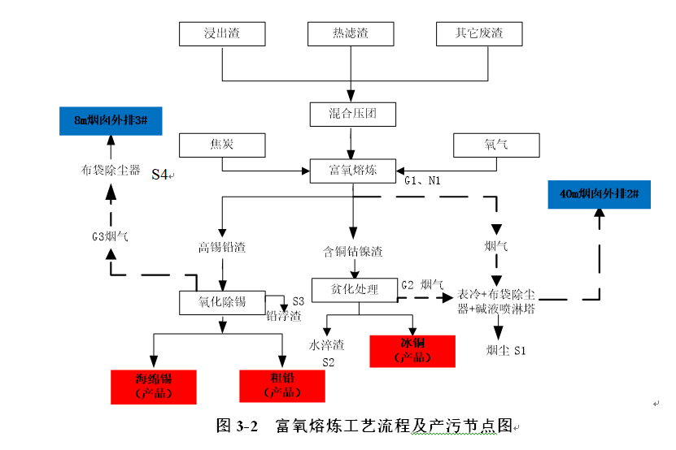
中间产品
1#烟囱排放

4 环境保护设施

4.1污染物治理/处置设施
4.1.1废水
- 工艺废水
本改扩项目工艺废水循环使用，不外排，产生的工艺废水具体如下：
①回转窑冲渣水、富氧熔炼炉冲渣水
本项目回转窑、富氧熔炼炉冲渣池沉清后循环使用，不外排。项目两个富氧熔炼炉一侧均设有冲渣水池（水深0.5m）；并配套设置2个冲渣水循环利用池，回转窑与1号仓库内的富氧熔炼炉共用冲渣池。
②碱液喷淋塔废水
碱液喷淋塔循环液经沉淀池沉淀后调pH值，返回碱液喷淋塔循环使用。碱液喷淋塔主要是通过控制液气比和pH值来达到烟气处理效果，其对水质的要求不高，且碱液喷淋塔配套有沉淀池、循环池等，可有效去除喷淋废水中的沉淀物，满足循环使用要求。碱液喷淋塔循环池的循环液约使用3个月后需要更换，更换的循环液排至现有的水处理中心处理达标后回用，不外排。
（2）生活污水：项目员工产生的生活污水经厂区化粪池设施处理达《污水综合排放标准》GB8978-1996三级标准要求后，通过园区管网送第三污水处理厂进一步处理。
（3）初期雨水：本项目原料、中间产物、最终产品及收尘烟灰等均含有一定的Pb、As等有毒有害物质，在贮存、转运过程中易撒落于厂区地面，降雨时会伴随雨水进入环境，引起二次污染。
现有工程建有1座250m³的初期雨水池，根据计算现有初期雨水池无法满足改扩建后厂区初期雨水的贮存要求，需新建200 m³的初期雨水池，经收集后处理后可循环于生产中，不外排。现已新建一个200m³的初期雨水池。
废水处理措施详见表4-1。
表4-1 废水污染物治理措施一览表
序号 | 产污环节 | 主要污染因子 | 环评要求措施 | 实际治理措施 | 排放情况
1 | 回转窑水淬渣冷却水 | pH、铅、镉、砷、SS | 冲渣池沉淀后循环使用，不外排 | 项目两个富氧熔炼炉一侧均设有冲渣水池（水深0.5m）；设置2个冲渣水循环利用池，回转窑与1号仓库内的富氧熔炼炉共用冲渣池 | 不外排
 | 富氧熔炼炉水淬渣冷却水 |  | 冲渣池沉淀后循环使用，不外排
2 | 碱液喷淋塔处理废水（回转窑） |  | 经沉淀池调pH值后循环使用，不外排 | 利用现有1个沉淀池；废水循环使用，但需定期更换处理；处理后回用，不外排
 | 碱液喷淋塔处理废水（富氧熔炼炉尾气） |  |  | 新建2个100 m³沉淀池，废水循环使用，不外排
3 | 初期雨水 |  | 利用厂区现有的1座250m³的初期雨水池（隔断为三个池：收集池、沉淀池、回用水池），并新建1个200 m³的初期雨水池，初期雨水收集后，采用厂区现有初期雨水沉淀池处理后回用于生产工序 | 利用厂区现有的1座250m³的初期雨水池，新建1个200 m³ 初期雨水池（三级）
4 | 生活污水 | pH、SS、COD、BOD₅、氨氮、动植物油 | 化粪池处理 | 化粪池处理 | 外排三污水处理厂处理
4.1.2废气
（1）氯化挥发生产线
①回转窑废气
回转窑烟气主要污染物为烟尘、SO₂、NO_{x}、Pb、As。回转窑的生产线产生的烟气通过重力+表冷烟道+布袋收尘+碱液喷淋塔处理后，由40m烟囱外排。
②球磨磁选产生的粉尘
在残渣综合回收过程中产生的污染主要为球磨过程中产生的粉尘，该部分粉尘由球磨机自带的收尘设备收尘后再经一台布袋收尘器处理后排放。
（2）富氧熔炼生产线
①富氧熔炼、贫化烟气
本项目在浸出渣、热滤渣和其他废渣压团后与焦炭、氧气一并富氧熔炼，此过程中产生烟气，贫化工序中也有熔炼烟气产生，烟气中主要污染物为SO₂、氮氧化物、烟尘、尘中砷、尘中铅、尘中锡。通过沉降室+表冷烟道+布袋除尘+碱液脱硫处理后，由40m烟囱外排。
②分锡锅烟气
项目环评中未提出对该部分废气进行收集处理，分锡锅烟气中主要为SO₂、氮氧化物、烟尘、尘中砷、尘中铅、尘中锡。目前项目已采用布袋收尘器+碱液脱硫处理后，由40m烟囱外排。
本项目废气污染源处理措施详见表4-2。
表4-2 废气污染物治理措施一览表
序号 | 产污环节 | 主要污染因子 | 环评要求治理措施 | 实际治理措施 | 排放方式及去向 | 变化情况
1 | 回转窑废气 | 烟尘、SO₂、NO_{x}、Pb、As | 表面水冷+电除尘+布袋除尘+湿式除尘（多级洗涤）+碱液喷淋塔 | 重力收尘+表冷烟道+布袋除尘+碱液喷淋塔 | 40m烟囱（1#） | 实际治理措施中无电除尘及湿式除尘（多级洗涤）
2 | 球磨磁选粉尘 | 粉尘 | 布袋除尘器+40m烟囱（1#） | 布袋除尘器 | 40m烟囱（2#） | 排气筒变化
3 | 富氧熔炼、贫化烟气 | SO₂、氮氧化物、烟尘、尘中砷、尘中铅、尘中锡 | 沉降室+冷却烟道+二级布袋除尘器+脱硫塔脱硫 | 沉降室+冷却烟道+二级布袋除尘器+脱硫塔脱硫 | 40m烟囱（2#） | 新增1根40m烟囱
4 | 分锡锅烟气 | SO₂、氮氧化物、烟尘、尘中砷、尘中铅、尘中锡 | -- | 集气罩+布袋除尘+脱硫塔脱硫 | 40m烟囱（1#） | 新增措施
5 | 烟气在线监测系统（1套） |  |  | 已签订在线监测系统安装合同，见附件 | -- | 无变化
6 | 配料粉尘 |  |  | 喷雾降尘、收尘设施 | 无组织 | 新增措施
4.1.3噪声
本项目产生噪声的主要设备有球磨机、制粒机、磁选机、回转窑、压滤机、各种泵及各种风机等，另外，车辆进出产生交通噪声。类比调查同类设备噪声源强，具体情况见表4-3。
表4-3 本项目主要噪声源噪声值及治理措施
序号 | 噪声源 | 噪声（dB） | 处理方式
1 | 球磨机 | 110 | 隔声、减震、室内安装
2 | 磁选机 | 85 | 隔声、减震、室内安装
3 | 制粒机 | 80 | 隔声、减震、室内安装
4 | 回转窑 | 75 | 隔声、减震、室内安装
5 | 压滤机 | 80 | 隔声、减震、室内安装
6 | 各种泵 | 80 | 隔声、减震、室内安装
7 | 各种风机 | 110 | 隔声、减震、室内安装
8 | 交通噪声 | 75 | 禁止鸣笛、减速
4.1.4固体废物
本项目产生的固体废弃物主要是磁选后的残渣、沉淀池的污泥、收集的烟（粉）尘、水淬渣以及员工生活垃圾。固体废物具体处理措施见表4-4。
表4-4 固体废物污染物治理措施一览表
固废名称 | 产生工序 | 性质 | 环评要求治理措施 | 实际措施
循环池污泥 | 循环池 | / | 回用于回转窑中作为原料处理 | 回用于富氧熔炼炉作为原料处理
水淬渣 | 贫化工序 | 一般固废 | 外售处置 | 外售资兴市鹏威贸易有限公司
烟尘 | 富氧熔炼 | 危险固废 | 返回富氧熔炼炉中 | 返回富氧熔炼炉中
铅浮渣 | 分锡锅氧化除锡 | 危险固废 | 返回富氧熔炼炉中 | 返回富氧熔炼炉中
烟尘 | 熔铅锅氧化除锡 | 危险固废 | 返回富氧熔炼炉中 | 返回富氧熔炼炉中
无害化残渣 | 磁选 | 一般固废 | 委外处置 | 外售处置
烟（粉）尘 | 回转窑、球磨 | 危险固废 | 返回到氯化挥发车间中的制粒工序中 | 返回到氯化挥发工序
废包装袋、废弃劳保用品、桶 | -- | 危险固废 | -- | 危废暂存间内暂存，定期委托有危废资质单位处置（委托协议见附件16）
生活垃圾 | 员工办公、生活 | -- | 收集后交由环卫部门处置 | 收集后交由环卫部门处置
危险废物渣库新建并安装视频监察系统（本次无危废渣库新建）

4.2环保设施投资及“三同时”落实情况
郴州金铖环保科技有限公司依据国家有关环保政策要求，环保设施执行了与主体工程同时设计、同时施工和同时试生产的“三同时”制度。环保设施竣工验收监测期间运转正常。
4.2.1环保投资
本次验收生产线（氯化挥生产线、富氧熔炼生产线）总投资668万元，环保投资为130万元，占总投资的19.5%。本项目环保投资见下表。

表4-5 环保投资一览表
类 别 | 投 资 内 容 | 环评投资（万元） | 实际投资（万元）
废气 | 烟气在线监测系统（1套） | 15 | 10
 | 4台布袋除尘器 | 20 | 20
 | 1台电除尘 | 10 | --
 | 2台碱液喷淋塔 | 20 | 20
 | 洗涤塔 | 30 | --
 | 2根40m烟囱 | 50 | 10
 | 配料仓喷雾降尘、收尘设施 | 0 | 5
 | 小计 | 135 | 65
废水 | 沉淀池（2个） | 10 | 10
 | 200m³初期雨水收集池 | 10 | 10
 | 小计 | 20 | 20
固废 | 一般固废堆场（1000m²） | 30 | 30
 | 危险废物渣库新建（用于主要原料堆存1000m²） | 90 | 0
 | 小计 | 120 | 30
噪声 | 减振、消声、隔声、室内等 | 10 | 10
绿化 | 厂区绿化 | 5 | 5
风险应急措施 | 车间事故池，储罐区围堰与事故贮液池 | 利旧 | --
合计 |  | 300 | 130
4.2.2“三同时”落实情况
表4-6 三同时落实情况一览表
项目 | 污染源 | 环评要求 | 实际情况
水环境 | 水淬渣冷却水 | 冲渣池沉淀后循环使用，不外排 | 新建2个10m³冲渣池，2个冲渣水循环利用池
 | 碱液喷淋塔处理废水 | 经沉淀池调pH值后循环使用，不外排 | 利用现有1个沉淀池；新建1个沉淀池，废水循环使用，不外排
 | 初期雨水 | 利用厂区现有的1座250m³的初期雨水池（隔断为三个池：收集池、沉淀池、回用水池），并新建1个200 m³的初期雨水池，初期雨水收集后，采用厂区现有初期雨水沉淀池处理后回用于生产工序 | 利用厂区现有的1座250m³（1#）的初期雨水池，已新建1个200 m³（2#）的初期雨水池
 | 生活污水 | 化粪池处理+三污水处理厂处理 | 化粪池处理+三污水处理厂处理
大气环境 | 回转窑窑尾废气、回转窑窑头废气 | 窑头：集气罩+纳入窑尾废气处理系统中；  窑尾：表冷烟道+重力+布袋+湿式除尘（多级洗涤）+碱液喷淋塔+40m烟囱（1#） | 窑头：集气罩+纳入窑尾废气处理系统中；  窑尾：重力+表冷烟道+布袋除尘+碱液喷淋塔+40m排气筒外排（1#）
 | 球磨磁选产生的粉尘 | 布袋除尘+40m烟囱（1#） | 布袋除尘器++40m烟囱（2#）
 | 富氧熔炼、贫化烟气 | 沉降室+冷却烟道+二级布袋除尘器+脱硫塔脱硫+40m烟囱 | 沉降室+冷却烟道+二级布袋除尘器+脱硫塔脱硫+40m烟囱（2#）
 | 分锡锅烟气 | -- | 集气罩+布袋除尘+40m烟囱（2#）
 | 1套在线监测装置 |  | 已签订了在线监测装置合同
 | 配料粉尘 |  | 喷雾降尘、收尘设施
固体废物 | 生活垃圾 | 环卫部门统一清运 | 环卫部门统一清运
 | 无害化残渣 | 外售 | 外售
 | 熔炼炉水淬渣 | 外售 | 外售资兴市鹏威贸易有限公司
 | 沉淀池污泥 | 回用于回转窑中作为原料处理 | 回用于回转窑中作为原料处理
 | 富氧熔炼烟尘、铅浮渣 | 返回富氧熔炼炉中 | 返回富氧熔炼炉中
 | 熔铅锅氧化除锡烟尘 | 返回富氧熔炼炉中 | 返回富氧熔炼炉中
 | 回转窑、球磨粉尘 | 返回到氯化挥发车间中的制粒工序中 | 返回到氯化挥发工序
 | 废包装袋、废弃劳保用品、桶 | -- | 危废暂存间内暂存，定期委托有危废资质单位处置（委托协议见附件16）
声环境 | 设备噪声 | 隔声、减震、室内安装 | 优化平面布置、加强治理和管理、隔声、减震、室内安装

5建设项目环评报告书的主要结论与建议及审批部门审批决定

5.1综合结论
本项目选址位于郴州高新技术产业开发区，属于工业用地。项目的建设不违背国家产业政策，项目建设能与周边环境相容；项目的建设得到当地公众的支持，具有良好的经济效益和较好的社会效益。
通过对本项目的环境影响分析评价，项目运营过程中会对产生废水、废气、噪声、固废等污染物，对周围环境空气质量、水环境、声环境、生态环境可造成一定不利影响，经采取可靠、有效的防治措施净化治理后，可以确保污染物达标排放，项目的空气环境、水环境、声环境、生态环境不利影响可以控制在可接受的范围内。
综上所述，只要金山在项目改扩建过程中认真执行建设项目“环保三同时”制度，切实按照环保管理部门的各项环保要求和本次环境影响评价提出的各项污染防治措施的前提下，项目实施后污染物均能达标排放，满足区域环境功能区划的要求，从环保的角度分析，本项目建设可行。

5.2环评建议
⑴、本项目所用原料涉及危险废物，金山公司必须根据《危险废物经营许可证管理办法》要求，在项目建成试生产时向湖南省环保厅申请并取得危险废物经营许可证后，方可进行危险废物的收集、贮存、生产活动。
⑵、本项目必须委托有资质单位对各项污染治理措施进行设计、施工，与主体工程同时设计、同时施工、同时运行。项目投产后，当地环保部门应加强对企业“三废”处理设施运转后的监督管理，保证总量控制和达标排放的贯彻实施。
⑶、严格管理，强化生产装置的密闭性操作，杜绝生产过程中的跑、冒、滴、漏；针对本项目工程特点，制定一套科学、完整和严格的故障处理制度和应急措施，责任到人，以便发生故障时及时处理。
⑷、建设方应重视厂内危险废物库的维护和管理，确保各项防风、防雨、防晒、防渗、防冲刷设施正常运行；固废运输必须使用密闭的专用车辆，防止沿途撒落，避免二次污染。
⑸、建议全厂编制突发环境事件应急预案，配备相关应急设备，认真实施，以确保安全生产。
⑹、本项目投产后，企业应设专职人员实施环境管理职能和清洁生产管理职能，建立并完善环境管理规章制度，加强环保设施的日常管理与维护，确保安全、正常运行，做到稳定达标排放。加强操作工人的个人劳动防护，完善个人防护用品的使用管理；并加强职业卫生知识的宣传教育工作；企业应对所有操作工人定期进行职业性健康体检。

5.3 环评批复意见
郴州高新技术产业开发区管理委员会、郴州市环保局于以郴高发 [2018]17号文对《6万吨/a含金钽铌锡等稀贵金属冶炼废料资源化项目环境影响报告书》进行了批复，详见本报告附件1。

6验收执行标准

6.1废水
郴州金铖环保科技有限公司6万吨/a含金钽铌锡等稀贵金属冶炼废料资源化项目无生产性废水排放，仅有生活污水排放。生活污水执行标准见表6-1。
表6-1 生活污水验收执行标准
污水综合排放标准(mg/L) | 污染物 | pH | COD | BOD₅ | NH₃-N | SS | 动植物油
 | 三级标准 | 6～9 | 500 | 300 | -- | 400 | 100

6.2废气
项目有组织废气、无组织废气排放标准执行《工业炉窑大气污染物排放标准》（ GB9078-1996）、《大气污染物综合排放标准》（GB16297-1996）、《无机化学工业污染物排放标准》（GB31573-2015），见表6-2。
表6-2 有组织废气验收执行标准
类别 | 执行标准 | 监测项目 | 最高允许排放浓度（mg/m³）
有组织废气 | 工业炉窑大气污染物排放标准  （GB9078-1996） | SO₂ | 850
 |  | Pb及其化合物 | 10
 | 《大气污染物综合排放标准》（GB16297-1996） | 烟尘 | 120
 |  | NOx | 240
 |  | Cd及其化合物 | 0.85
 |  | Sn及其化合物 | 8.5
 | 《无机化学工业污染物排放标准》（GB31573-2015） | 尘中As | 0.5
表6-3 无组织废气验收执行标准
类别 | 执行标准 | 监测项目 | 无组织排放浓度（mg/m³）
无组织废气 | 《大气污染物综合排放标准》（GB16297-1996） | SO₂ | 0.4
 |  | Pb及其化合物 | 0.006
 |  | 颗粒物 | 1.0
 |  | NOx | 0.12
 |  | Cd及其化合物 | 0.04
 |  | Sn及其化合物 | 0.24
 | 《无机化学工业污染物排放标准》GB31573-2015表5标准 | 尘中As | 0.001

6.3噪声验收执行标准
项目噪声执行《工业企业厂界环境噪声排放标准》（GB12348-2008）表1中的3类标准。噪声执行标准见表6-4。
表6-4 噪声验收执行标准
类别 | 执行标准 | 监测项目 | 排放限值dB（A）
噪声 | 《工业企业厂界环境噪声排放标准》（GB12348-2008） | 厂界噪声 | 3类 | 昼间 | 65
 |  |  |  | 夜间 | 55

7验收监测内容

7.1环境保护设施调试效果
本验收项目监测内容见表7-1。监测点位详见附图3。
表7-1 项目验收监测内容
类别 | 监测点位 | 监测项目 | 监测频次
有组织废气 | 回转窑烟气进口、出口（1#） | 标干流量；烟尘、SO₂、NO_{x}、尘中铅、尘中砷、尘中锡、尘中镉 | 3次/工况，连续2天
 | 富氧熔炼烟气进口、出口（2#）
无组织废气 | G1：厂界外上风向 | SO₂、NO_{X}、烟尘、尘中Pb、尘中As、尘中锡、尘中镉 | 3次/工况，连续2天
 | G2：厂界外下风向
 | G3：厂界外侧下风向
废水 | 化粪池出口 | pH、BOD₅、COD、SS、氨氮、动植物油 | 采样4次，连续2天
噪声 | 厂界四周各布设1个点  （东、南、西、北侧） | 等效连续A声级 | 2次/天，昼、夜各1次；连续2天

8质量保证及质量控制

8.1监测分析方法
监测分析方法见表8-1。
表8-1 监测分析方法一览表
检测项目 |  | 检测方法 | 检测仪器 | 最低检出限
无组织废气 | 颗粒物 | 《环境空气 总悬浮颗粒物的测定  重量法》GB/T 15432-1995 | CP214万分之一天平 | 0.001mg/m³
 | 氮氧化物 | 《环境空气 氮氧化物（一氧化氮和二氧  化氮）的测定 盐酸萘乙二胺分光光度法》  HJ 479-2009 | 721G可见分光光度计 | 0.005mg/m³
 | 二氧化硫 | 《环境空气 二氧化硫的测定 甲醛吸收-副玫瑰苯胺分光光度法》HJ 482-2009 | 721G可见分光光度计 | 0.007mg/m³
 | 铅及其化合物 | 《空气和废气 颗粒物中金属元素的测定 电感耦合等离子体发射光谱法》  HJ 777-2015 | Optima 8300 ICP电感耦合等离子体发射光谱仪 | 3×10⁻⁶mg/m³
 | 镉及其化合物 | 《空气和废气 颗粒物中金属元素的测定 电感耦合等离子体发射光谱法》  HJ 777-2015 | Optima 8300 ICP电感耦合等离子体发射光谱仪 | 4×10⁻⁶mg/m³
 | 砷及其化合物 | 《空气和废气 颗粒物中金属元素的测定 电感耦合等离子体发射光谱法》  HJ 777-2015 | Optima 8300 ICP电感耦合等离子体发射光谱仪 | 5×10⁻⁶mg/m³
 | 锡及其化合物 | 《空气和废气 颗粒物中金属元素的测定 电感耦合等离子体发射光谱法》  HJ 777-2015 | Optima 8300 ICP电感耦合等离子体发射光谱仪 | 1×10⁻⁶mg/m³
有组织废气 | 颗粒物 | 《固定污染源排气中颗粒物测定与气态  污染物采样方法》GB/T 16157-1996 | 3012H 自动烟尘（气）  测试仪 | /
 | 颗粒物 | 《固定污染源废气 低浓度颗粒物的  测定 重量法》HJ 836-2017 | DV215CD  十万分之一电子天平 | 1.0mg/m³
 | 氮氧化物 | 《固定污染源废气 氮氧化物的测定  定电位电解法》HJ 693-2014 | 3012H 自动烟尘（气）  测试仪 | 3mg/m³
 | 二氧化硫 | 《固定污染源废气 二氧化硫的测定  定电位电解法》HJ 57-2017 | 3012H 自动烟尘（气）  测试仪 | 3mg/m³
 | 铅及其化合物 | 《空气和废气 颗粒物中金属元素的测定 电感耦合等离子体发射光谱法》  HJ 777-2015 | Optima 8300 ICP电感耦合等离子体发射光谱仪 | 0.002mg/m³
有组织废气 | 镉及其化合物 | 《空气和废气 颗粒物中金属元素的测定 电感耦合等离子体发射光谱法》  HJ 777-2015 | Optima 8300 ICP电感耦合等离子体发射光谱仪 | 8×10⁻⁴mg/m³
 | 砷及其化合物 | 《空气和废气 颗粒物中金属元素的测定 电感耦合等离子体发射光谱法》  HJ 777-2015 | Optima 8300 ICP电感耦合等离子体发射光谱仪 | 9×10⁻⁴mg/m³
 | 锡及其化合物 | 《空气和废气 颗粒物中金属元素的测定 电感耦合等离子体发射光谱法》  HJ 777-2015 | Optima 8300 ICP电感耦合等离子体发射光谱仪 | 0.002mg/m³
废水 | pH值 | 《水和废水监测分析方法》  （第四版 增补版）国家环境保护总局（2002年）便携式pH计法（B） | pHBJ-260  便捷式pH计 | 0.01pH
 | 五日生化  需氧量 | 《水质 五日生化需氧量(BOD₅)的测定  稀释与接种法》HJ 505-2009 | 滴定管 | 0.5mg/L
 | 化学需氧量 | 《水质 化学需氧量的测定 重铬酸盐法》  HJ 828-2017 | HCA-100  标准COD消解器 | 4mg/L
 | 悬浮物 | 《水质 悬浮物的测定 重量法》  GB 11901-1989 | CP214 万分之一天平 | 4mg/L
 | 氨氮 | 《水质 氨氮的测定 纳氏试剂分光光度法》HJ 535-2009 | 721G可见分光光度计 | 0.025mg/L
 | 动植物油  石油类 | 《水质 石油类和动植物油的测定  红外分光光度法》HJ 637-2018 | LT-21A  红外分光测油仪 | 0.06mg/L
厂界噪声 |  | 《工业企业厂界环境噪声排放标准》GB12348-2008 | AWA6228  多功能声级器 | /

8.2质量保证及质量控制
质量保证与质量控制严格执行国家环保局颁发的《环境监测技术规范》和国家有关采样、分析的标准及方法，实施全过程的质量保证。
1、验收监测期间要求企业保证正常生产作业，环保设施运行正常，满足验收监测要求。
2、监测分析方法采用国家和行业标准分析方法，监测人员经过持证上岗考核并持有合格证书，所用监测仪器设备状态正常且均在有效检定周期内。
3、按监测规定对废气测定仪器进行校准检查，采样前用标准气体流量计进行流量校准。
4、严格按照《空气和废气监测分析方法》（第四版-增补版）和标准分析方法进行采样及测试。
5、对废气样品，采集指标10%的现场空白及现场平行样。
6、所用玻璃仪器均经校准，分析仪器经过了周期性计量检定。
7、噪声测量前后测量仪器均经校准，灵敏度相差不大0.5dB(A)。监测时测量仪器配置防风罩，风速＞5m/s停止测试。

9 验收监测结果

9.1生产工况
2019年9月20日——2019年9月21日，湖南乾诚检测有限公司对项目进行了验收监测。
监测期间全厂设备、环保设施运行正常，回转窑生产线、2条富氧熔炼生产线已建成并全部投产使用。符合竣工验收条件。验收监测期间生产工况详见表9-1。
表9-1 验收监测期间生产工况表
日期 | 产品名称 | 计划产量 | 实际产量 | 生产负荷
2019年9月20日 | 铁锰精矿 | 14000（t/a），4.677t/d | 3.64t/d | 78%
2019年9月21日 |  |  | 3.64t/d | 78%
2019年9月20日 | 海绵锡 | 1000（t/a），3.333t/d | 2.67t/d | 80%
2019年9月21日 |  |  | 2.67t/d | 80%
2019年9月20日 | 粗铅 | 4000（t/a），13.333t/d | 10.67 t/d | 80%
2019年9月21日 |  |  | 10.67 t/d | 80%
2019年9月20日 | 冰铜 | 1200（t/a），4t/d | 3.2 t/d | 80%
2019年9月21日 |  |  | 3.2 t/d | 80%

9.2废气监测结果及评价
9.2.1无组织废气监测
验收期间，湖南乾诚检测有限公司对该项目无组织废气实施了监测，气象参数监表9-2，监测结果详见表9-3。
表9-2 项目无组织废气监测期间气象参数
采样点位 | 采样时间 |  | 天气 | 风向 | 风速  （m/s） | 温度  （℃） | 湿度  （%） | 大气压  （kpa）
G1厂界外  上风向5m处 | 2019.09.20 | 09:35 | 晴 | 北 | 1.7 | 18 | 57 | 98.37
 |  | 13:07 | 晴 | 北 | 1.6 | 27 | 55 | 99.75
 |  | 16:35 | 晴 | 北 | 1.4 | 23 | 54 | 99.09
 | 2019.09.21 | 10:13 | 晴 | 北 | 1.7 | 17 | 58 | 98.06
 |  | 13:37 | 晴 | 北 | 1.6 | 30 | 55 | 99.97
 |  | 16:15 | 晴 | 北 | 1.6 | 25 | 56 | 99.39
表9-3 项目无组织废气检测结果一览表
检测项目 | 检测点位 | 检测时间 | 检测结果（mg/m³） |  |  | 最大值 | 标准限值（mg/m³） | 是否达标
 |  |  | Ⅰ | Ⅱ | Ⅲ
二氧化硫 | G1厂界外  上风向5m处 | 2019.09.20 | 0.027 | 0.022 | 0.026 | 0.027 | 0.40 | 达标
 |  | 2019.09.21 | 0.021 | 0.026 | 0.020 | 0.026 |  | 达标
 | G2厂界外  下风向10m处 | 2019.09.20 | 0.042 | 0.047 | 0.049 | 0.049 |  | 达标
 |  | 2019.09.21 | 0.051 | 0.052 | 0.045 | 0.052 |  | 达标
 | G3厂界外侧下风向10m处 | 2019.09.20 | 0.047 | 0.053 | 0.055 | 0.055 |  | 达标
 |  | 2019.09.21 | 0.059 | 0.048 | 0.050 | 0.059 |  | 达标
氮氧化物 | G1厂界外  上风向5m处 | 2019.09.20 | 0.028 | 0.032 | 0.033 | 0.033 | 0.12 | 达标
 |  | 2019.09.21 | 0.027 | 0.031 | 0.036 | 0.036 |  | 达标
 | G2厂界外  下风向10m处 | 2019.09.20 | 0.046 | 0.044 | 0.045 | 0.046 |  | 达标
 |  | 2019.09.21 | 0.052 | 0.057 | 0.051 | 0.057 |  | 达标
 | G3厂界外侧下风向10m处 | 2019.09.20 | 0.052 | 0.055 | 0.058 | 0.058 |  | 达标
 |  | 2019.09.21 | 0.059 | 0.061 | 0.063 | 0.063 |  | 达标
颗粒物 | G1厂界外  上风向5m处 | 2019.09.20 | 0.091 | 0.112 | 0.074 | 0.112 | 1.0 | 达标
 |  | 2019.09.21 | 0.110 | 0.094 | 0.093 | 0.110 |  | 达标
 | G2厂界外  下风向10m处 | 2019.09.20 | 0.147 | 0.130 | 0.150 | 0.150 |  | 达标
 |  | 2019.09.21 | 0.165 | 0.130 | 0.148 | 0.165 |  | 达标
 | G3厂界外侧下风向10m处 | 2019.09.20 | 0.128 | 0.167 | 0.148 | 0.167 |  | 达标
 |  | 2019.09.21 | 0.146 | 0.150 | 0.129 | 0.150 |  | 达标
铅及其化合物 | G1厂界外  上风向5m处 | 2019.09.20 | 0.00012 | 0.00008 | 0.00007 | 0.00012 | 0.006 | 达标
 |  | 2019.09.21 | 0.00009 | 0.00010 | 0.00011 | 0.00011 |  | 达标
 | G2厂界外  下风向10m处 | 2019.09.20 | 0.0015 | 0.0018 | 0.0012 | 0.0018 |  | 达标
 |  | 2019.09.21 | 0.0009 | 0.0008 | 0.0010 | 0.0010 |  | 达标
 | G3厂界外侧下风向10m处 | 2019.09.20 | 0.0011 | 0.0010 | 0.0008 | 0.0011 |  | 达标
 |  | 2019.09.21 | 0.0012 | 0.0013 | 0.0009 | 0.0013 |  | 达标
镉及其化合物 | G1厂界外  上风向5m处 | 2019.09.20 | 4×10⁻⁶L | 4×10⁻⁶L | 4×10⁻⁶L | 4×10⁻⁶L | 0.04 | 达标
 |  | 2019.09.21 | 4×10⁻⁶L | 4×10⁻⁶L | 4×10⁻⁶L | 4×10⁻⁶L |  | 达标
 | G2厂界外  下风向10m处 | 2019.09.20 | 0.0002 | 0.0002 | 0.0003 | 0.0003 |  | 达标
 |  | 2019.09.21 | 0.0005 | 0.0004 | 0.0006 | 0.0006 |  | 达标
 | G3厂界外侧下风向10m处 | 2019.09.20 | 0.0005 | 0.0006 | 0.0007 | 0.0007 |  | 达标
 |  | 2019.09.21 | 0.0005 | 0.0004 | 0.0005 | 0.0005 |  | 达标
锡及其化合物 | G1厂界外  上风向5m处 | 2019.09.20 | 1×10⁻⁶L | 1×10⁻⁶L | 1×10⁻⁶L | 1×10⁻⁶L | 0.24 | 达标
 |  | 2019.09.21 | 1×10⁻⁶L | 1×10⁻⁶L | 1×10⁻⁶L | 1×10⁻⁶L |  | 达标
 | G2厂界外  下风向10m处 | 2019.09.20 | 0.0010 | 0.0009 | 0.0008 | 0.0010 |  | 达标
 |  | 2019.09.21 | 0.0013 | 0.0011 | 0.0007 | 0.0013 |  | 达标
 | G3厂界外侧下风向10m处 | 2019.09.20 | 0.0008 | 0.0009 | 0.0012 | 0.0012 |  | 达标
 |  | 2019.09.21 | 0.0010 | 0.0011 | 0.0008 | 0.0011 |  | 达标
砷及其化合物 | G1厂界外  上风向5m处 | 2019.09.20 | 5×10⁻⁶L | 5×10⁻⁶L | 5×10⁻⁶L | 5×10⁻⁶L | 0.001 | 达标
 |  | 2019.09.21 | 5×10⁻⁶L | 5×10⁻⁶L | 5×10⁻⁶L | 5×10⁻⁶L |  | 达标
 | G2厂界外  下风向10m处 | 2019.09.20 | 0.00015 | 0.00013 | 0.00011 | 0.00015 |  | 达标
 |  | 2019.09.21 | 0.00010 | 0.00009 | 0.00008 | 0.00010 |  | 达标
 | G3厂界外侧下风向10m处 | 2019.09.20 | 0.00009 | 0.00012 | 0.00014 | 0.00014 |  | 达标
 |  | 2019.09.21 | 0.00011 | 0.00010 | 0.00009 | 0.00011 |  | 达标
备注：1、“检出限+L”表示检测结果低于本方法检出限，未检出；
2、执行《大气污染物综合排放标准》（GB 16297-1996）表2中无组织排放监控浓度限值。
由上表可知：验收监测期间，该项目无组织废气监测点位中各监测因子均未出现超标现象，各项监测因子均符合《大气污染物综合排放标准》（GB16297-1996）表2中无组织排放监控浓度限值。尘中As符合《无机化学工业污染物排放标准》GB31573-2015表5标准限值。
9.2.2有组织废气监测
2019年9月20日—21日郴州金铖环保科技有限公司委托湖南乾诚检测有限公司对1#（回转窑40m排气筒）、2#（富氧熔炼炉40m排气筒）有组织废气进、出口浓度均进行了实测，实测结果如下：

表9-4 有组织废气检测结果一览表
采样  点位 | 采样时间 | 检测  项目 | 标干流量（m³/h） |  |  | 实测浓度（mg/m³） |  |  | 折算浓度（mg/m³） |  |  | 标准  限值(mg/m³) | 达标判定
 |  |  | Ⅰ | Ⅱ | Ⅲ | Ⅰ | Ⅱ | Ⅲ | Ⅰ | Ⅱ | Ⅲ
回转窑40m烟囱进口 | 2019.  09.20 | 二氧  化硫 | 13256 | 13337 | 13267 | 1000 | 996 | 992 | 1261 | 1206 | 1225 | — | —
 |  | 氮氧  化物 |  |  |  | 598 | 600 | 607 | 754 | 806 | 750
 |  | 颗粒物 |  |  |  | 99.5 | 98.8 | 100 | 122 | 116 | 120
 |  | 铅及其化合物 |  |  |  | 3.71 | 4.03 | 3.92 | 4.68 | 4.88 | 4.84
 |  | 镉及其化合物 |  |  |  | 0.326 | 0.315 | 0.309 | 0.411 | 0.381 | 0.382
 |  | 锡及其化合物 |  |  |  | 1.88 | 1.73 | 1.20 | 2.37 | 2.09 | 1.49
 |  | 砷及其化合物 |  |  |  | 0.635 | 0.592 | 0.611 | 0.800 | 0.716 | 0.758
 | 2019.  09.21 | 二氧  化硫 | 13285 | 13413 | 13305 | 995 | 1009 | 1002 | 1171 | 1143 | 1157
 |  | 氮氧  化物 |  |  |  | 631 | 617 | 624 | 743 | 700 | 721
 |  | 颗粒物 |  |  |  | 95.9 | 97.4 | 99.1 | 110 | 107 | 111
 |  | 铅及其化合物 |  |  |  | 4.16 | 4.44 | 4.08 | 4.89 | 5.03 | 4.71
 |  | 镉及其化合物 |  |  |  | 0.335 | 0.350 | 0.313 | 0.394 | 0.397 | 0.361
 |  | 锡及其化合物 |  |  |  | 1.15 | 1.64 | 1.48 | 1.35 | 1.86 | 1.71
 |  | 砷及其化合物 |  |  |  | 0.680 | 0.529 | 0.543 | 0.800 | 0.600 | 0.627
回转窑40m烟囱出口 | 2019.  09.20 | 二氧  化硫 | 13764 | 13885 | 13925 | 148 | 151 | 155 | 265 | 278 | 282 | 850 | 达标
 |  | 氮氧  化物 |  |  |  | 100 | 107 | 112 | 179 | 197 | 203 | 240 | 达标
 |  | 颗粒物 |  |  |  | ＜20  (14.3) | ＜20  (15.5) | ＜20  (14.9) | 23.8 | 27.8 | 26.3 | 120 | 达标
 |  | 铅及其化合物 |  |  |  | 0.706 | 0.744 | 0.703 | 1.26 | 1.37 | 1.28 | 10 | 达标
 |  | 镉及其化合物 |  |  |  | 0.075 | 0.081 | 0.070 | 0.136 | 0.149 | 0.127 | 0.85 | 达标
 |  | 锡及其化合物 |  |  |  | 0.286 | 0.273 | 0.277 | 0.512 | 0.503 | 0.503 | 8.5 | 达标
 |  | 砷及其化合物 |  |  |  | 0.100 | 0.103 | 0.102 | 0.179 | 0.190 | 0.185 | 0.5 | 达标
回转窑40m烟囱出口 | 2019.  09.21 | 二氧  化硫 | 13872 | 13804 | 13939 | 150 | 152 | 147 | 285 | 276 | 275 | 850 | 达标
 |  | 氮氧  化物 |  |  |  | 112 | 118 | 113 | 213 | 215 | 211 | 240 | 达标
 |  | 颗粒物 |  |  |  | ＜20  (16.1) | ＜20  (15.7) | ＜20  (14.4) | 29.7 | 27.7 | 26.2 | 120 | 达标
 |  | 铅及其化合物 |  |  |  | 0.715 | 0.729 | 0.712 | 1.36 | 1.32 | 1.33 | 10 | 达标
 |  | 镉及其化合物 |  |  |  | 0.062 | 0.073 | 0.069 | 0.118 | 0.133 | 0.129 | 0.85 | 达标
 |  | 锡及其化合物 |  |  |  | 0.301 | 0.283 | 0.291 | 0.572 | 0.514 | 0.545 | 8.5 | 达标
 |  | 砷及其化合物 |  |  |  | 0.101 | 0.096 | 0.098 | 0.192 | 0.174 | 0.183 | 0.5 | 达标
富氧熔炼炉烟囱进口 | 2019.  09.20 | 二氧  化硫 | 22964 | 23255 | 23575 | 1089 | 1071 | 1097 | 1201 | 1150 | 1189 | — | —
 |  | 氮氧  化物 |  |  |  | 651 | 671 | 631 | 718 | 721 | 704
 |  | 颗粒物 |  |  |  | 114 | 117 | 109 | 122 | 122 | 115
 |  | 铅及其化合物 |  |  |  | 3.39 | 3.67 | 3.76 | 3.74 | 3.94 | 4.07
 |  | 镉及其化合物 |  |  |  | 0.321 | 0.306 | 0.314 | 0.354 | 0.329 | 0.340
 |  | 锡及其化合物 |  |  |  | 1.75 | 1.72 | 1.45 | 1.93 | 1.85 | 1.57
 |  | 砷及其化合物 |  |  |  | 0.518 | 0.526 | 0.576 | 0.571 | 0.619 | 0.624
 | 2019.  09.21 | 二氧  化硫 | 23554 | 23811 | 23678 | 1029 | 1052 | 1037 | 1096 | 1120 | 1114
 |  | 氮氧  化物 |  |  |  | 635 | 622 | 631 | 677 | 663 | 676
 |  | 颗粒物 |  |  |  | 112 | 107 | 113 | 116 | 110 | 118
 |  | 铅及其化合物 |  |  |  | 3.81 | 3.92 | 3.95 | 4.06 | 4.17 | 4.24
 |  | 镉及其化合物 |  |  |  | 0.326 | 0.303 | 0.307 | 0.347 | 0.323 | 0.330
 |  | 锡及其化合物 |  |  |  | 1.36 | 1.41 | 1.44 | 1.45 | 1.50 | 1.55
 |  | 砷及其化合物 |  |  |  | 0.524 | 0.510 | 0.507 | 0.558 | 0.543 | 0.545
富氧熔炼炉烟囱出口 | 2019.  09.20 | 二氧  化硫 | 22819 | 20994 | 20225 | 181 | 172 | 176 | 329 | 308 | 315 | 850 | 达标
 |  | 氮氧  化物 |  |  |  | 138 | 133 | 136 | 232 | 229 | 235 | 240 | 达标
 |  | 颗粒物 |  |  |  | ＜20  (11.8) | ＜20  (14.7) | ＜20  (13.1) | 20.8 | 25.6 | 22.8 | 120 | 达标
 |  | 铅及其化合物 |  |  |  | 0.512 | 0.605 | 0.591 | 0.930 | 1.08 | 1.06 | 10 | 达标
 |  | 镉及其化合物 |  |  |  | 0.061 | 0.057 | 0.062 | 0.111 | 0.102 | 0.111 | 0.85 | 达标
 |  | 锡及其化合物 |  |  |  | 0.266 | 0.298 | 0.234 | 0.483 | 0.533 | 0.419 | 8.5 | 达标
 |  | 砷及其化合物 |  |  |  | 0.095 | 0.090 | 0.101 | 0.172 | 0.161 | 0.181 | 0.5 | 达标
 | 2019.  09.21 | 二氧  化硫 | 20785 | 20013 | 21012 | 168 | 171 | 182 | 310 | 315 | 232 | 850 | 达标
 |  | 氮氧  化物 |  |  |  | 131 | 132 | 127 | 233 | 235 | 232 | 240 | 达标
 |  | 颗粒物 |  |  |  | ＜20  (12.2) | ＜20  (12.4) | ＜20  (11.9) | 21.9 | 22.2 | 21.0 | 120 | 达标
 |  | 铅及其化合物 |  |  |  | 0.580 | 0.576 | 0.512 | 1.07 | 1.06 | 0.930 | 10 | 达标
 |  | 镉及其化合物 |  |  |  | 0.066 | 0.052 | 0.054 | 0.122 | 0.096 | 0.098 | 0.85 | 达标
 |  | 锡及其化合物 |  |  |  | 0.215 | 0.280 | 0.260 | 0.396 | 0.516 | 0.472 | 8.5 | 达标
 |  | 砷及其化合物 |  |  |  | 0.092 | 0.095 | 0.102 | 0.170 | 0.177 | 0.187 | 0.5 | 达标
备注：1、二氧化硫、铅及其化合物执行《工业炉窑大气污染物排放标准》（GB9078-1996）标准；
2、砷及其化合物执行《无机化学工业污染物排放标准》（GB 31573-2015）表3标准；
3、其它项目执行《大气污染物综合排放标准》（GB 16297-1996）表2中最高允许排放浓度限值。

验收监测期间，回转窑烟气出口处二氧化硫最大排放浓度为285mg/m³，低于《工业炉窑大气污染物排放标准》（ GB9078-1996）中850 mg/m³的浓度标准限值；氮氧
化物最大排放浓度为215mg/m³，低于《大气污染物综合排放标准》（GB16297-1996）中240mg/m³的浓度标准限值；颗粒物最大排放浓度为29.7mg/m³，低于（GB16297-1996）中120 mg/m³的浓度标准限值；铅及其化合物最大排放浓度为1.37mg/m³，低于《工业炉窑大气污染物排放标准》（ GB9078-1996）中10 mg/m³的浓度标准限值；镉及其化合物最大排放浓度为0.149mg/m³，低于（GB16297-1996）中0.85 mg/m³的浓度标准限值；锡及其化合物最大排放浓度为0.572mg/m³，低于（GB16297-1996）中8.5mg/m³的浓度标准限值；砷及其化合物最大排放浓度为0.192mg/m³，低于《无机化学工业污染物排放标准》（GB31573-2015）中0.5mg/m³的浓度标准限值。各污染排放浓度均满足相应的标准要求。
对照回转窑进气口浓度可知，回转窑烟气经重力收尘+表冷烟道+布袋除尘+碱液喷淋塔+40m排气筒外排处理后，脱硫效率为76.8%；脱硝效率为72.7%；颗粒物的去除率为76.4%；铅及其化合物的去除率为69.5%；镉及其化合物的去除率为65.9%；锡及其化合物、砷及其化合物的去除率分别为71%、64.8%。
富氧熔炼炉烟气出口处二氧化硫最大排放浓度为329mg/m³，低于《工业炉窑大气污染物排放标准》（ GB9078-1996）中850 mg/m³的浓度标准限值；氮氧化物最大排放浓度为235mg/m³，低于《大气污染物综合排放标准》（GB16297-1996）中240mg/m³的浓度标准限值；颗粒物最大排放浓度为25.6mg/m³，低于（GB16297-1996）中120 mg/m³的浓度标准限值；铅及其化合物最大排放浓度为1.08mg/m³，低于《工业炉窑大气污染物排放标准》（ GB9078-1996）中10 mg/m³的浓度标准限值；镉及其化合物最大排放浓度为0.122mg/m³，低于（GB16297-1996）中0.85 mg/m³的浓度标准限值；锡及其化合物最大排放浓度为0.533mg/m³，低于（GB16297-1996）中8.5mg/m³的浓度标准限值；砷及其化合物最大排放浓度为0.185mg/m³，低于《无机化学工业污染物排放标准》（GB31573-2015）中0.5mg/m³的浓度标准限值。各污染排放浓度均满足相应的标准要求。
对照富氧熔炼炉进气口浓度可知，富氧熔炼炉烟气经沉降室+冷却烟道+二级布袋除尘器+脱硫塔脱硫+40m排气筒外排处理后，脱硫效率为73.7%；脱硝效率为66.4%；颗粒物的去除率为81%；铅及其化合物的去除率为73.7%；镉及其化合物的去除率为68.4%；锡及其化合物、砷及其化合物的去除率分别为71.4%、58.6%。

9.3废水监测结果及评价
表9-5 化粪池出口检测结果一览表
采样点位 | 采样时间 | 检测项目 | 计量  单位 | 检测结果 |  |  |  | 标准限值
 |  |  |  | Ⅰ | Ⅱ | Ⅲ | Ⅳ
W1化粪池出口 | 2019.09.20 | pH值 | 无量纲 | 6.88 | 6.93 | 6.90 | 6.91 | 6~9
 |  | 悬浮物 | mg/L | 73 | 81 | 77 | 89 | 400
 |  | 五日生化  需氧量 | mg/L | 164 | 166 | 167 | 163 | 300
 |  | 化学需氧量 | mg/L | 457 | 462 | 467 | 454 | 500
 |  | 动植物油 | mg/L | 3.79 | 3.81 | 3.92 | 3.85 | 100
 |  | 氨氮 | mg/L | 11.7 | 11.5 | 10.6 | 10.8 | —
W1化粪池出口 | 2019.09.21 | pH值 | 无量纲 | 6.79 | 6.85 | 6.90 | 6.88 | 6~9
 |  | 悬浮物 | mg/L | 75 | 76 | 84 | 82 | 400
 |  | 五日生化  需氧量 | mg/L | 166 | 167 | 163 | 165 | 300
 |  | 化学需氧量 | mg/L | 463 | 469 | 455 | 460 | 500
 |  | 动植物油 | mg/L | 3.73 | 3.84 | 3.80 | 3.77 | 100
 |  | 氨氮 | mg/L | 11.0 | 10.8 | 11.7 | 10.9 | —
备注：执行《污水综合排放标准》（GB 8978-1996）表4中三级标准。
验收监测期间，化粪池出口pH 范围值为（无量纲）6.79-6.93，其它各污染物的浓度最大值为：化学需氧量 467mg/L、氨氮11.7 mg/L、悬浮物 89mg/L、五日生化
需氧167mg/L、动植物油3.92 mg/L。各污染物浓度均符合《污水综合排放标准》（GB 8978-1996）表4中三级标准。

9.4噪声监测结果及评价
噪声监测结果见表9-6。
表9-6 噪声检测结果一览表
采样点位 |  | 检测时间及检测结果dB（A）
 |  | 2019.09.20 |  | 2019.09.21
 |  | 昼间（Leq） | 夜间（Leq） | 昼间（Leq） | 夜间（Leq）
N1 | 厂界东侧1m处 | 56.1 | 45.9 | 55.9 | 46.0
N2 | 厂界南侧1m处 | 56.8 | 46.7 | 56.6 | 46.7
N3 | 厂界西侧1m处 | 55.7 | 45.5 | 55.5 | 45.4
N4 | 厂界北侧1m处 | 55.2 | 45.1 | 55.0 | 44.8
《工业企业厂界环境噪声排放标准》  （GB12348-2008）表1中3类标准 |  | 65 | 55 | 65 | 55
由表9-6可知：验收监测期间，厂界（东、南、西、北侧）监测点测得昼间噪声最大值为56.8dB（A），夜间噪声最大值为46.7dB（A），均符合《工业企业厂界环境噪声排放标准》（GB12348-2008）中的3类标准限值要求（昼间65dB（A）、夜间55dB（A））。

9.5污染物总量核算
本次验收生产线无生产废水外排，本次验收不对废水污染物总量进行核算。项目有废气外排，废气中各污染物总量核算如下：
表9-7 污染物年排放总量核算表
类别 | 污染物名称 | 实测排放浓度（mg/m³） | 实际排放总量核算（t/a） |  | 环评批复总量（t/a） | 是否满足
废气 | SO₂ | 150.5（1#） | 15.024 | 41.4521 | 46.44 | 是
 |  | 175（2#） | 26.4281
 | NOx | 110.33（1#） | 11.0142 | 31.0744 | 31.53 | 是
 |  | 132.83（2#） | 20.0602
 | Pb | 0.718（1#） | 0.0717 | 0.1567 | 0.16 | 是
 |  | 0.5627（2#） | 0.085
 | As | 0.1（1#） | 0.00998 | 0.02438 | 0.025 | 是
 |  | 0.0957（2#） | 0.0144
*实际排放总量利用实测数据平均值计算得出，1#排气筒平均标干烟气量为13864.83m³/h；2#排气筒平均标干烟气量为20974.67m³/h。项目按运行300天，24h计算。

9.6环评批复落实情况
项目环评批复要求及落实情况见表9-8。

表9-8 项目环评批复要求及落实情况一览表
序号 | 环评批复要求 | 具体落实情况 | 改进建议
1 | 施工期采取各种有效措施，防治因施工对水环境、环境空气、声环境造成的影响，确保废水、废气、施工噪声达标排放，杜绝污染扰民，拆除现有生产设备表面及内壁需进行清污处理，清污产生的废水经预处理达标后排放；清污产生的废渣送厂内危险废物渣库暂存后一并送相关资质单位进行回收利用。 | 项目施工期未发生环境污染事件。本次验收内容不涉及现有生产设备的拆除及内壁清污，故无清污废水、废渣的产生。 | 无
2 | 项目生产前需依法取得危险废物经营许可证，并严格按照《危险废物管理制度》和《危险废物转移单管理办法》等法律法规开展危险废物的收集、转运、贮存。项目生产所使用的生产工艺和设施设备须满足国家的相关规定，严禁使用淘汰落后的生产工艺和设施设备。 | 项目已取得危险废物经营许可证，并按照《危险废物管理制度》和《危险废物转移单管理办法》等法律法规开展危险废物的收集、转运、贮存，危废经营许可证见附件4，危废购销协议、转移联单见附件6，项目生产所使用的生产工艺和设施设备满足国家的相关规定，项目生产无淘汰落后的生产工艺和设施设备。 | 无
3 | 落实营运期废气的防治措施，应采取洒水抑尘，地面硬化等措施减少项目废气的无组织排放，回转窑窑尾烟气经表面水冷+电除尘+布袋除尘器+多级洗涤（湿式收尘）+碱液喷淋塔+40m排放；回转窑窑头废气经集气罩收集后纳入回转窑窑尾烟气处理系统中，球磨磁选产生的粉尘经布袋除尘收集处理后经40m烟囱排放；浸出、蒸发结晶产生的氨气采用稀盐酸冷凝处理后由15m排气筒外排，外排的废气须达到《工业炉窑大气污染物排放标准》GB9078-1996、《大气污染物综合排放标准》（GB16297-1996）中的排放要求，氨气需达到《恶臭污染物排放标准》GBl4554-93中的二级标准。 | 项目生产区地面均已进行硬化；回转窑窑尾烟气重力+表冷烟道+布袋除尘+碱液喷淋塔+40m排气筒外排（1#）；回转窑窑头废气经集气罩收集后纳入回转窑窑尾烟气处理系统中；分锡锅熔炼烟气经布袋收尘+碱液喷淋塔处理后由1#排气筒排放；球磨磁选废气收尘后由2#排气筒排放。根据验收监测报告可知（附件13），项目外排的废气达到《工业炉窑大气污染物排放标准》GB9078-1996、《大气污染物综合排放标准》（GB16297-1996）中的排放要求。本次验收不涉及浸出、蒸发结晶生产线。 | 无
4 | 落实营运期废水污染防治措施，认真落实“雨污分流、污污分流”措施，做到分类收集，分类管理。生产废水均不外排。回转窑冲渣水经冲渣池沉清后循环使用，不外排；铋中和液结晶蒸发作为配料处理；碱液喷淋水经沉淀池调pH值后循环使用，不外排；盐酸净化塔处理废水经沉淀池调pH值后循环使用，不外排；新增容积为200m³初期雨水池。初期雨水依托现有工程和新建收集沉淀池处理后用于生产用水，不外排。项目生活污水经现有的污水处理设施处理后达到《污水综合排放标准》GB8978-1996三级标准要求后，通过园区管网送第三污水处理厂处理。做好各项防腐防渗措施，强化日常维护与排查，确保生产废水回收不外排，确保不发生泄漏，确保跑冒漏滴及时发现，及时修复。 | 项目已采取雨污分流的措施，雨水、污水流向见附图5；本次验收生产废水仅为冲渣废水，该部分废水循环使用，不外排；本次验收无铋中和液产生；碱液喷淋水经沉淀池调pH值后循环使用，但循环三个月后需排至厂区现有工程污水处理中心进行处理，处理后回用，不外排；项目已建设200m³初期雨水池，初期雨水依托200m³初期雨水池及现有工程初期雨水收集、沉淀池处理后用于生产用水，不外排。根据验收监测报告（附件13）可知，生活污水经化粪池处理可达到《污水综合排放标准》GB8978-1996三级标准，达标后排至第三污水处理厂处理。项目水淬渣池、碱液喷淋塔沉淀池均采取相应的防腐防渗措施，项目已安排专人负责各环保设施的维护与排查，可确保生产废水回收不外排，确保不发生泄漏，确保跑冒漏滴及时发现，及时修复。 | 无
5 | 落实营运期固体废物污染防治措施。须按照《危险废物贮存污染控制标准》及2013年修改单的要求，建设好危废原料库；按照《一般工业固体废物贮存、处置场污染控制标准》（GB18599-2001）及2013年修改单Ⅰ类场要求建设一般工业固废堆存场，同时，须设置渣棚、导流渠、挡渣墙等措施，防治二次污染。磁选后的残渣在厂区临时堆存后外售；沉淀池污泥经收集后回用于回转窑中作为原料；项目中盐酸和氨气反应产生的氯化铵外卖或综合利用；在球磨磁选工序中收集的烟（粉）尘均收集回用到各生产工序中，不外排。钨浸出渣、锡铍渣、金浸出渣、锡铋渣、黄渣、精炼渣、污酸渣、粗锑熔渣、精锑熔渣、沉淀池污泥、烟（粉）尘、锑渣、浸出渣等必须按相关要求分类堆存，分类管理，不得露天卸料和露天堆放。 | 项目危废原料依托现有工程危废仓库进行暂存；本次验收产生的一般工业固废为水淬渣、无害化残渣。水淬渣、无害化残渣堆存已按照《一般工业固体废物贮存、处置场污染控制标准》（GB18599-2001）及2013年修改单Ⅰ类场要求建设了渣棚、导流渠、挡渣墙，水淬渣临时堆存后外售资兴市鹏威贸易有限公司（见附件8）；沉淀池污泥经收集后回用于熔炼炉中作为原料；本次验收无氯化铵的产生，球磨磁选工序中收集的烟（粉）尘均收集回用到各生产工序中，不外排。项目建设了原材料库并隔成8个料仓（见附图4），主要原材料分类堆放。无露天卸料及堆放。 | 无
6 | 落实营运期噪声污染防治措施，采用隔声、消声、减振等措施，确保厂界噪声须达到《工业企业厂界环境噪声排放标准》（GB12348-2008）。 | 根据验收监测报告（附件13）可知，厂界噪声已达到《工业企业厂界环境噪声排放标准》（GB12348-2008）标准要求。 | 无
7 | 做好环境风险防范应急措施。须规范排污口建设，污水排放口应接入园区重金属污水管道，建立健全环境保护管理规章制度，加强环境管理；制定日常监测计划，做好污染防控；严格落实危险化学品、危险废物及重金属污染等环境风险防范措施和事故应急预案。 | 环境保护管理规章制度已建立，见附件（10）。本次验收无废水外排、初期雨水收集后回用于生产，后期雨水排放口已接入园区重金属污水管道。本次验收涉及的危险废物均在危废库内暂存，危废仓库均采取防腐防渗措施，并设有渗滤液收集系统；郴州金铖环保科技有限公司取得突发环境事件应急预案备案（附件14）。 | 无
8 | 改扩建后，本项目总量控制指标为：SO₂≤46.44t/a、NOx≤31.53t/a、尘中Pb≤0.16t/a、尘中As≤0.025t/a、COD≤0.81t/a、NH₃-N≤0.11t/a。根据《湖南省主要污染物排污权有偿使用和交易管理办法》及《湖南省环境保护厅关于加强主要污染物排污权指标管理通知》（湘环函【2017】212号）文件精神，可从企业初始分配的重金属排污权指标中予以解决。 | 根据本次验收污染物总量核算（表9-7）可知，各总量指标均未超过环评批复总量 | 无
9 | 必须委托有资质和技术实力单位对各项污染治理措施进行设计加工，确保污染物治理措施与主体工程同时设计，同时施工，同时运行。必须委托有资质和技术实力单位对各项安全生产措施进行设计施工，确保安全生产措施“三同时” | 项目已按环评要求进行环保设施安装，施工期已完成。确保污染物治理措施与主体工程同时设计，同时施工，同时运行。 | 无
10 | 项目竣工后，你公司应当对建设的环保设施进行竣工验收，未经验收或验收不合格的，不得投入生产或使用。 | 正办理自主验收手续 | 无
11 | 本项目须依法依规办理相关手续后，方可动工。 | 项目在环评批复后开始施工建设 | 无
12 | 其他环保设施按原环评批复文件执行。 | 其他环保设施按原环评批复要求建设 | 无
13 | 待项目建设完成后，纳入竣工环境保护验收管理 | 项目变更内容已纳入本次验收 | 无

9.7环境管理检查
公司建立了环保管理机构和环保管理考核制度。公司内部设企管安环部负责环保管理监督工作。环保设施管理维护、运行记录、岗位操作制度健全。公司制定了《环保管理制度》、《危险废物管理制度》、《危险废物污染防治工作责任制》、《人员培训教育制度》、《危险废物意外事故防范措施及应急预案》、《安全管理制度》、《交接班制度》，将环境保护职责进行分解、落实到有关责任部门和相关人员，公司内部建立了环境保护目标责任制度和考核制度，及其相应的奖惩制度等。
项目环境保护审查、审批手续齐全。验收监测期间，该项目生产设施运行正常，环保设施和生产设施做到了同步运行。经现场勘查落实，该项目的环保设备和日常维护、维修，由公司相关部门负责协调管理。
验收监测期间，该项目对生产中产生的固废已进行了有效处置和暂存。
项目定期组织了环保培训，近期的培训照片及培训签名表如下：
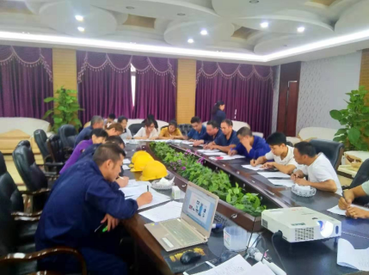 | 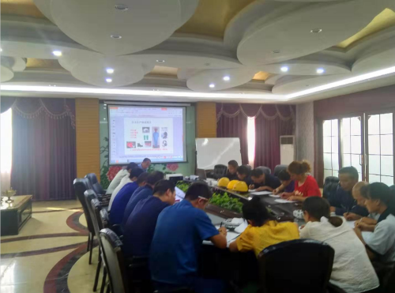
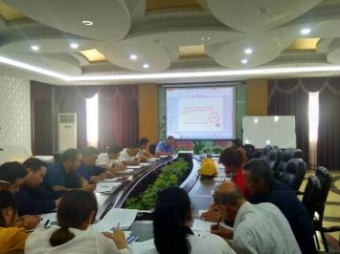

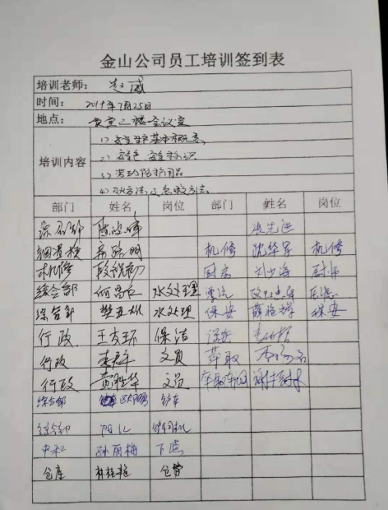

10验收监测结论及建议

10.1验收监测结论
本验收监测报告主要是针对2019年9月20日~21日生产及环境条件下开展验收监测所得出的结论。
1、该项目验收监测期间生产负荷满足验收监测要求。
2、该项目验收监测期间生产设施及环保设施运行正常。
3、各类污染物排放情况：
（1）废水
本项目建成后运营期间产生的污水主要为职工生活污水及生产废水（回转窑冲渣水、富氧熔炼炉冲渣水、碱液喷淋塔废水）、初期雨水。冲渣水经冲渣池沉淀后全部循环使用。碱液喷淋塔经沉淀池沉淀后调pH值，返回碱液喷淋塔循环使用。初期雨水收集后回用于水淬渣冷却用水，不外排。生活污水经化粪池处理后排入三污水处理厂处理。
验收监测期间，根据监测结果可知，外排生活废水中各污染物浓度均符合《污水综合排放标准》GB 8978-1996 表4中三级标准。
（2）废气
无组织废气：验收监测期间，该项目无组织废气监测点位中各监测因子均未出现超标现象，各项监测因子均符合《大气污染物综合排放标准》（GB16297-1996）表2中无组织排放监控浓度限值。尘中As符合《无机化学工业污染物排放标准》GB31573-2015表5标准限值。
有组织废气：回转窑烟气出口处二氧化硫最大排放浓度为285mg/m³，低于《工业炉窑大气污染物排放标准》（ GB9078-1996）中850 mg/m³的浓度标准限值；氮氧
化物最大排放浓度为215mg/m³，低于《大气污染物综合排放标准》（GB16297-1996）中240mg/m³的浓度标准限值；颗粒物最大排放浓度为29.7mg/m³，低于（GB16297-1996）中120 mg/m³的浓度标准限值；铅及其化合物最大排放浓度为1.37mg/m³，低于《工业炉窑大气污染物排放标准》（ GB9078-1996）中10 mg/m³的浓度标准限值；镉及其化合物最大排放浓度为0.149mg/m³，低于（GB16297-1996）中0.85 mg/m³的浓度标准限值；锡及其化合物最大排放浓度为0.572mg/m³，低于（GB16297-1996）中8.5mg/m³的浓度标准限值；砷及其化合物最大排放浓度为0.192mg/m³，低于《无机化学工业污染物排放标准》（GB31573-2015）中0.5mg/m³的浓度标准限值。各污染排放浓度均满足相应的标准要求。
对照回转窑进气口浓度可知，回转窑烟气经重力收尘+表冷烟道+布袋除尘+碱液喷淋塔+40m排气筒外排处理后，脱硫效率为76.8%；脱硝效率为72.7%；颗粒物的去除率为76.4%；铅及其化合物的去除率为69.5%；镉及其化合物的去除率为65.9%；锡及其化合物、砷及其化合物的去除率分别为71%、64.8%。
富氧熔炼炉烟气出口处二氧化硫最大排放浓度为329mg/m³，低于《工业炉窑大气污染物排放标准》（ GB9078-1996）中850 mg/m³的浓度标准限值；氮氧化物最大排放浓度为235mg/m³，低于《大气污染物综合排放标准》（GB16297-1996）中240mg/m³的浓度标准限值；颗粒物最大排放浓度为25.6mg/m³，低于（GB16297-1996）中120 mg/m³的浓度标准限值；铅及其化合物最大排放浓度为1.08mg/m³，低于《工业炉窑大气污染物排放标准》（ GB9078-1996）中10 mg/m³的浓度标准限值；镉及其化合物最大排放浓度为0.122mg/m³，低于（GB16297-1996）中0.85 mg/m³的浓度标准限值；锡及其化合物最大排放浓度为0.533mg/m³，低于（GB16297-1996）中8.5mg/m³的浓度标准限值；砷及其化合物最大排放浓度为0.185mg/m³，低于《无机化学工业污染物排放标准》（GB31573-2015）中0.5mg/m³的浓度标准限值。各污染排放浓度均满足相应的标准要求。
富氧熔炼炉烟气经沉降室+冷却烟道+二级布袋除尘器+脱硫塔脱硫+40m排气筒外排处理后，脱硫效率为73.7%；脱硝效率为66.4%；颗粒物的去除率为81%；铅及其化合物的去除率为73.7%；镉及其化合物的去除率为68.4%；锡及其化合物、砷及其化合物的去除率分别为71.4%、58.6%。
（3）噪声
验收监测期间，厂界（东、南、西、北侧）监测点测得昼间噪声最大值为56.8dB（A），夜间噪声最大值为46.7dB（A），均符合《工业企业厂界环境噪声排放标准》（GB12348-2008）中的3类标准限值要求（昼间65dB（A）、夜间55dB（A））。
（4）固体废物
本项目固体废物主要为生活垃圾、水淬渣、循环池污泥、烟尘、铅浮渣、无害化残渣、废包装袋、废弃劳保用品、桶。其中，生活垃圾、委托环卫部门收集转运处置；水淬渣为一般固废，外售处置；循环池污泥、烟尘、铅浮渣、废包装袋、废弃劳保用品、桶均为危废，循环池污泥、烟尘、铅浮渣均返回富氧熔炼炉中，废弃劳保用品、桶须签订危废委托处置协议；无害化残渣外售资兴市鹏威贸易有限公司。

11 环境管理检查结论
郴州金铖环保科技有限公司6万吨/a含金钽铌锡等稀贵金属冶炼废料资源化项目（阶段性）环境保护审查、审批手续齐全，环保设施基本做到了与主体工程同时设计、同时施工、同时运行，环评批复要求基本落实，并建立了相关环境管理制度。

12 总体结论
验收监测期间，生产负荷为78%—80%，该项目废气、废水、噪声均符合相应标准限值的要求；冲渣水经冲渣池沉淀后全部循环使用。碱液喷淋塔经沉淀池沉淀后调pH值，返回碱液喷淋塔循环使用。初期雨水收集后回用于水淬渣冷却用水，不外排。生活污水经化粪池处理后排入三污水处理厂处理。固体废物均得到妥善处理。环评批复的要求基本落实，符合竣工环境保护验收条件。

13建议
1、建议加强环境管理，加强企业各员工环保意识，明确各项环境管理制度；
2、加强对员工的安全生产的培训；
3、各处理设施及排污口增贴标识、标牌。
4、球磨磁选粉尘、分锡锅烟气经处理后均通过40m烟囱（2#）排放。

附表1建设项目环境保护竣工验收登记表
建设项目工程竣工环境保护“三同时”验收登记表
填表单位（盖章）：郴州金铖环保科技有限公司 填表人： 项目经办人：
建设项目 | 项目名称 |  |  | 郴州金铖环保科技有限公司6万吨/a含金钽铌锡等稀贵金属冶炼废料资源化项目 |  |  |  |  |  | 项目代码 |  |  | 建设地点 |  | 郴州高新技术产业开发区内
 | 行业类别（分类管理名录） |  |  | C4310废弃资源和废旧材料回收加工业 |  |  |  |  |  | 建设性质 |  | □新建√改扩建□技术改造
 | 设计生产能力 |  |  | 年处理6万吨/a含金钽铌锡等稀贵金属冶炼废料资源 |  |  |  |  |  | 实际生产能力 |  | 年处理6万吨/a含金钽铌锡等稀贵金属冶炼废料资源 | 环评单位 |  | 广州市环境保护工程设计院有限公司
 | 环评文件审批机关 |  |  | 郴州高新技术产业开发区管理委员会、郴州市环保局 |  |  |  |  |  | 审批文号 |  | 郴高发 [2018]17号文 | 环评文件类型 |  | 环境影响报告书
 | 开工日期 |  |  | 2018年12月 |  |  |  |  |  | 竣工日期 |  | 2019.8 | 排污许可证申领时间 |  | 2018年12月31日
 | 环保设施设计单位 |  |  | / |  |  |  |  |  | 环保设施施工单位 |  | / | 本工程排污许可证编号 |  | 43100418120001
 | 验收单位 |  |  | 郴州金铖环保科技有限公司 |  |  |  |  |  | 环保设施监测单位 |  | 湖南乾诚检测有限公司 | 验收监测时工况 |  | 78%—80%
 | 投资总概算（万元） |  |  | 668 |  |  |  |  |  | 环保投资总概算（万元） |  | 130 | 所占比例（%） |  | 19.5
 | 实际总投资 |  |  | 668 |  |  |  |  |  | 实际环保投资（万元） |  | 130 | 所占比例（%） |  | 19.5
 | 废水治理（万元） |  |  | 20 | 废气治理（万元） | 65 | 噪声治理（万元） |  | 10 | 固体废物治理（万元） |  | 30 | 绿化及生态（万元） |  | 5 | 其他（万元） | /
 | 新增废水处理设施能力 |  |  | / |  |  |  |  |  | 新增废气处理设施能力 |  | / | 年平均工作时 |  | 7200
运营单位 |  |  |  | 郴州金铖环保科技有限公司 |  |  |  | 运营单位社会统一信用代码（或组织机构代码） |  |  |  | 91431000MA4PDFP08T | 验收时间 |  | 2019.9.20~21
污染  物排  放达  标与  总量  控制（工  业建  设项  目详填） |  | 污染物 |  | 原有排  放量(1) | 本期工程实际排放浓度(2) | 本期工程允许排放浓度(3) | 本期工程产生量(4) | 本期工程自身削减量(5) |  | 本期工程实际排放量(6) | 本期工程核定排放总量(7) | 本期工程“以新带老”削减量(8) | 全厂实际排放总量(9) | 全厂核定排放总量(10) |  | 区域平衡替代削减量(11) | 排放增减量(12)
 |  | 废水 |  | / | / | / | / | / |  | / | / | / | / | / |  | / | /
 |  | 化学需氧量 |  | / | / | / | / | / |  | / | / | / | / | / |  | /
 |  | 氨氮 |  | / | / | / | / | / |  | / | / | / | / | / |  | /
 |  | 废气 |  | / | / | / | / | / |  | / | / | / | / | / |  | /
 |  | 二氧化硫 |  | / | / | 850 | / | / |  | 39.4663 | / | / | 39.4663 | / |  | / | /
 |  | 烟尘 |  | / | / | 120 | / | / |  | / | / | / | / | / |  | / | /
 |  | 氮氧化物 |  | / | / | 240 | / | / |  | 29.5671 | / | / | 29.5671 | / |  | / | /
 |  | 铅 |  | / | / | 10 | / | / |  | 0.1533 | / | / | 0.1533 | / |  | / | /
 |  | 砷 |  | / | / | 0.5 | / | / |  | 0.02476 | / | / | 0.02476 | / |  | / | /
 |  | 工业固体废物 |  | / | / | / | / | / |  | / | / | / | / | / |  | / | /
 |  | 与项目有关的其他特征污染物 | SS | / | / | / | / | / |  | / | / | / | / | / |  | / | /
 |  |  | 总磷 | / | / | / | / | / |  | / | / | / | / | / |  | / | /
注：1、排放增减量：（+）表示增加，（-）表示减少。2、(12)=(6)-(8)-(11)，（9）=(4)-(5)-(8)-(11)+（1）。3、计量单位：废水排放量——万吨/年；废气排放量——万标立方米/年；工业固体废物排放量——万吨/年；水污染物排放浓度——毫克/升

附件1环评批复
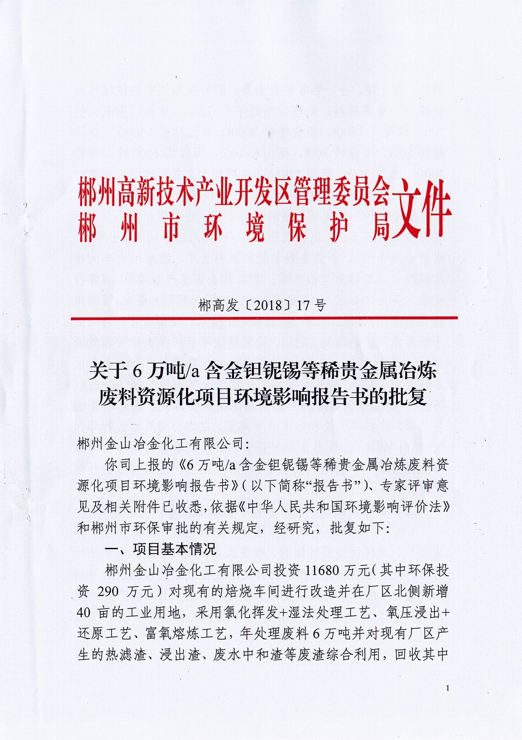

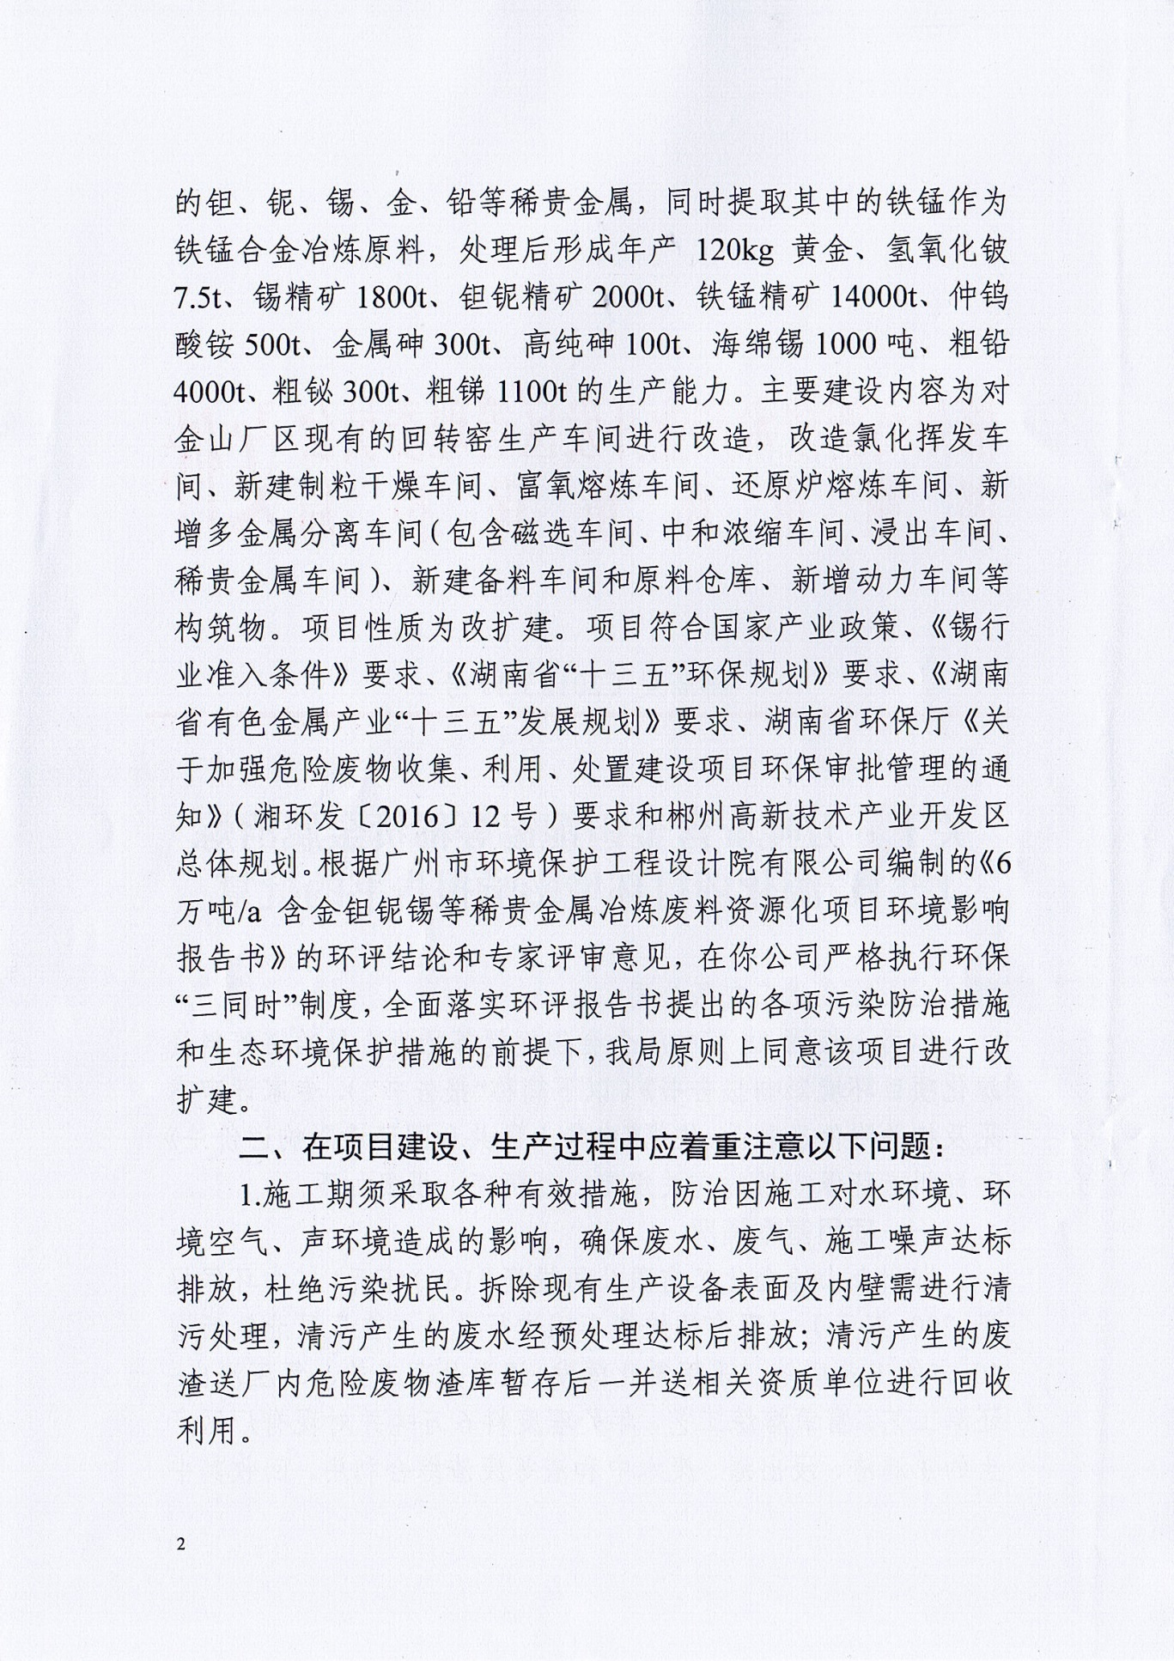

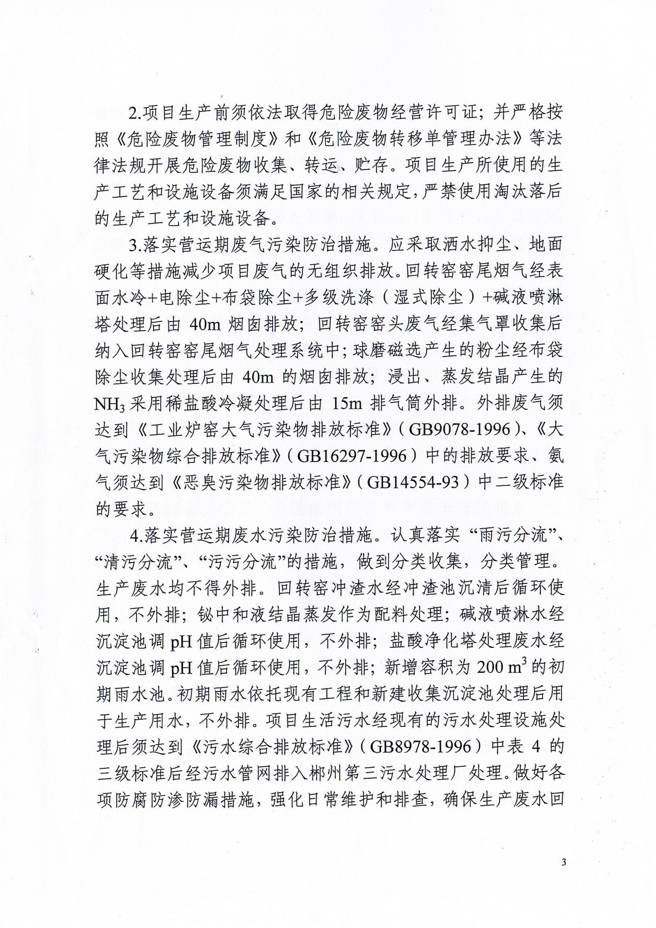

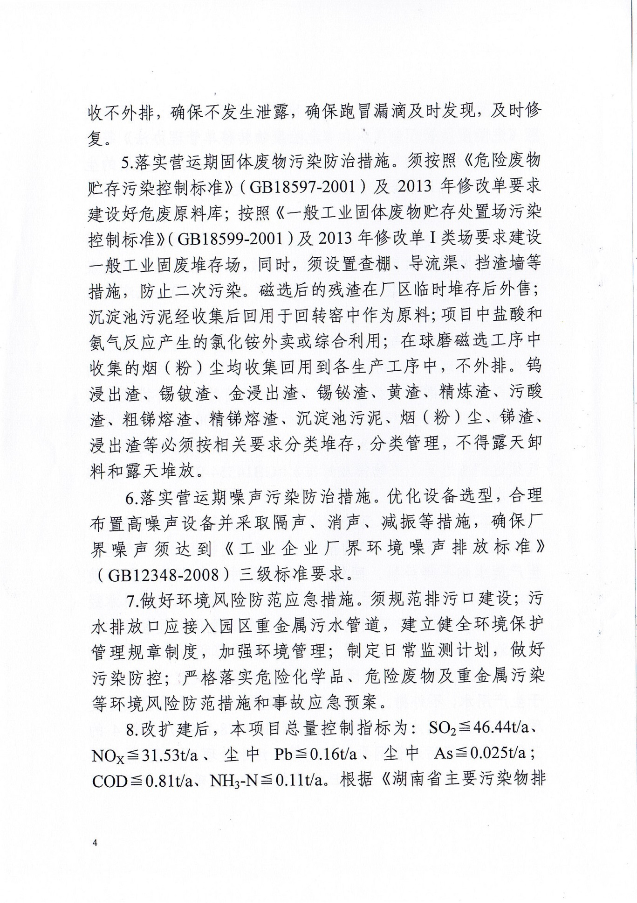

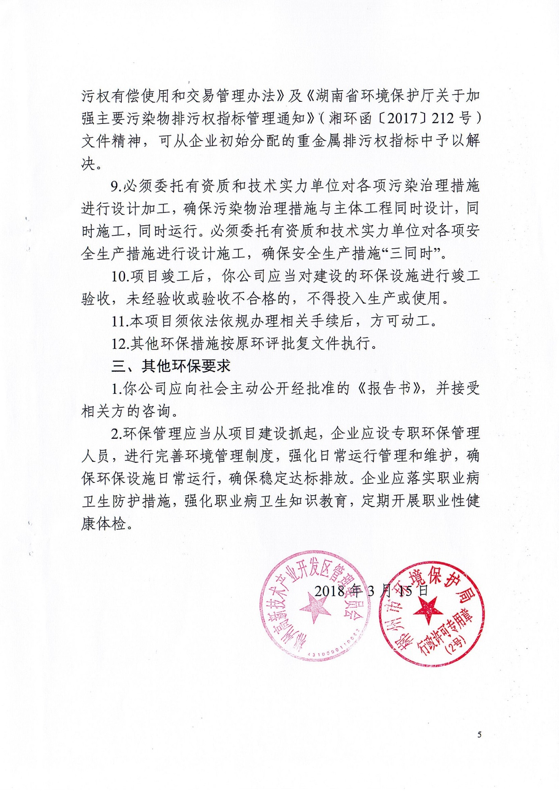

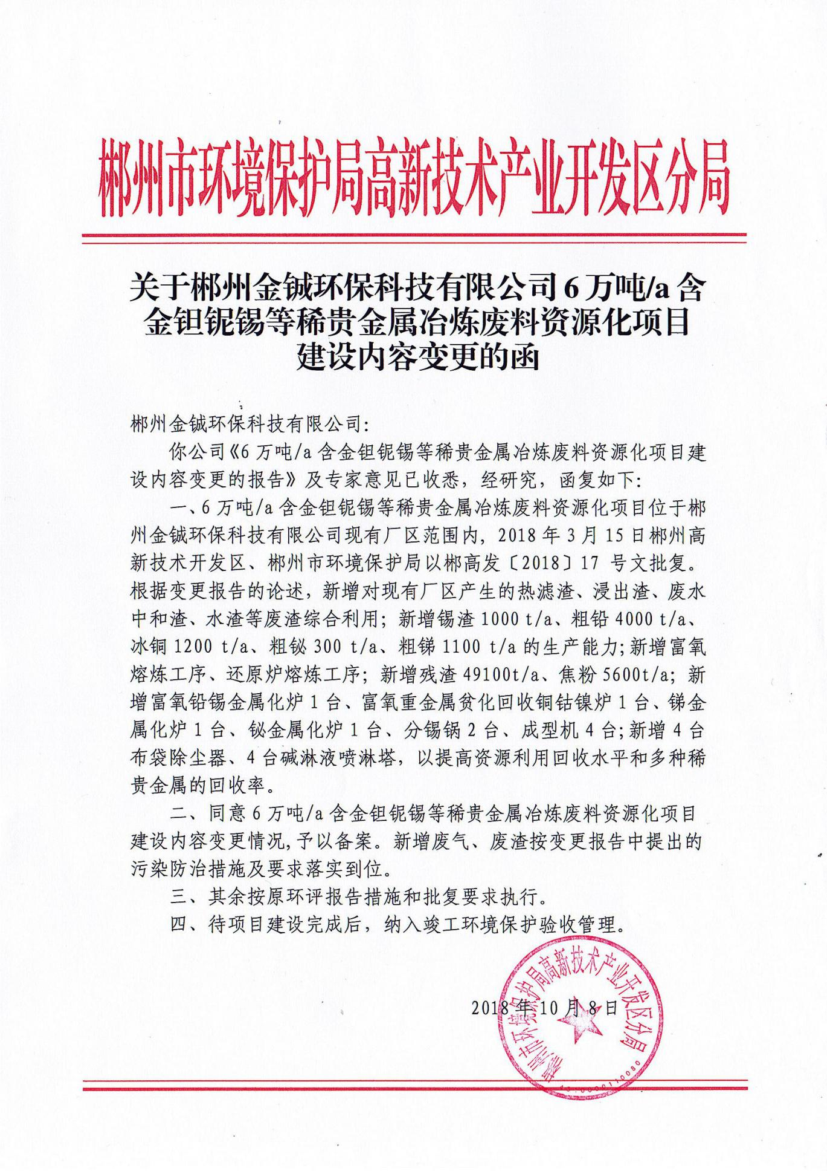

附件2环评标准函
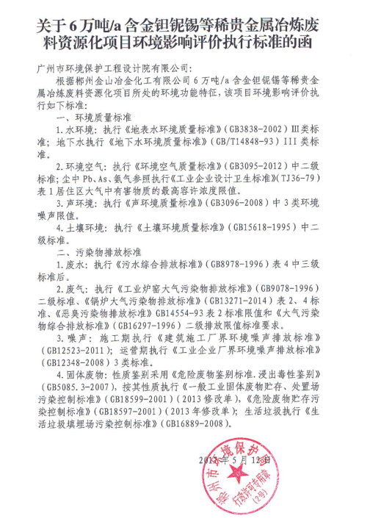

附件3公司营业执照
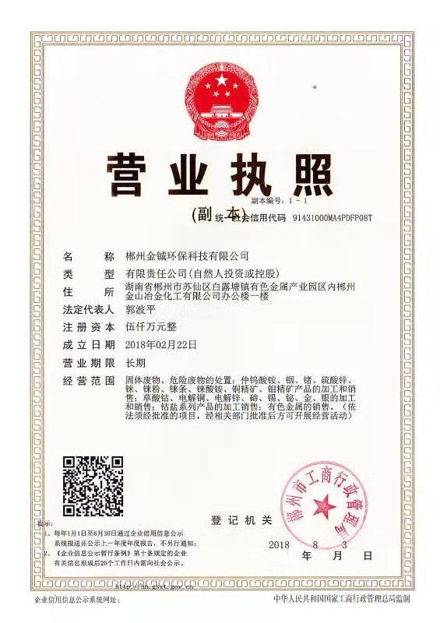

附件4危废经营许可证
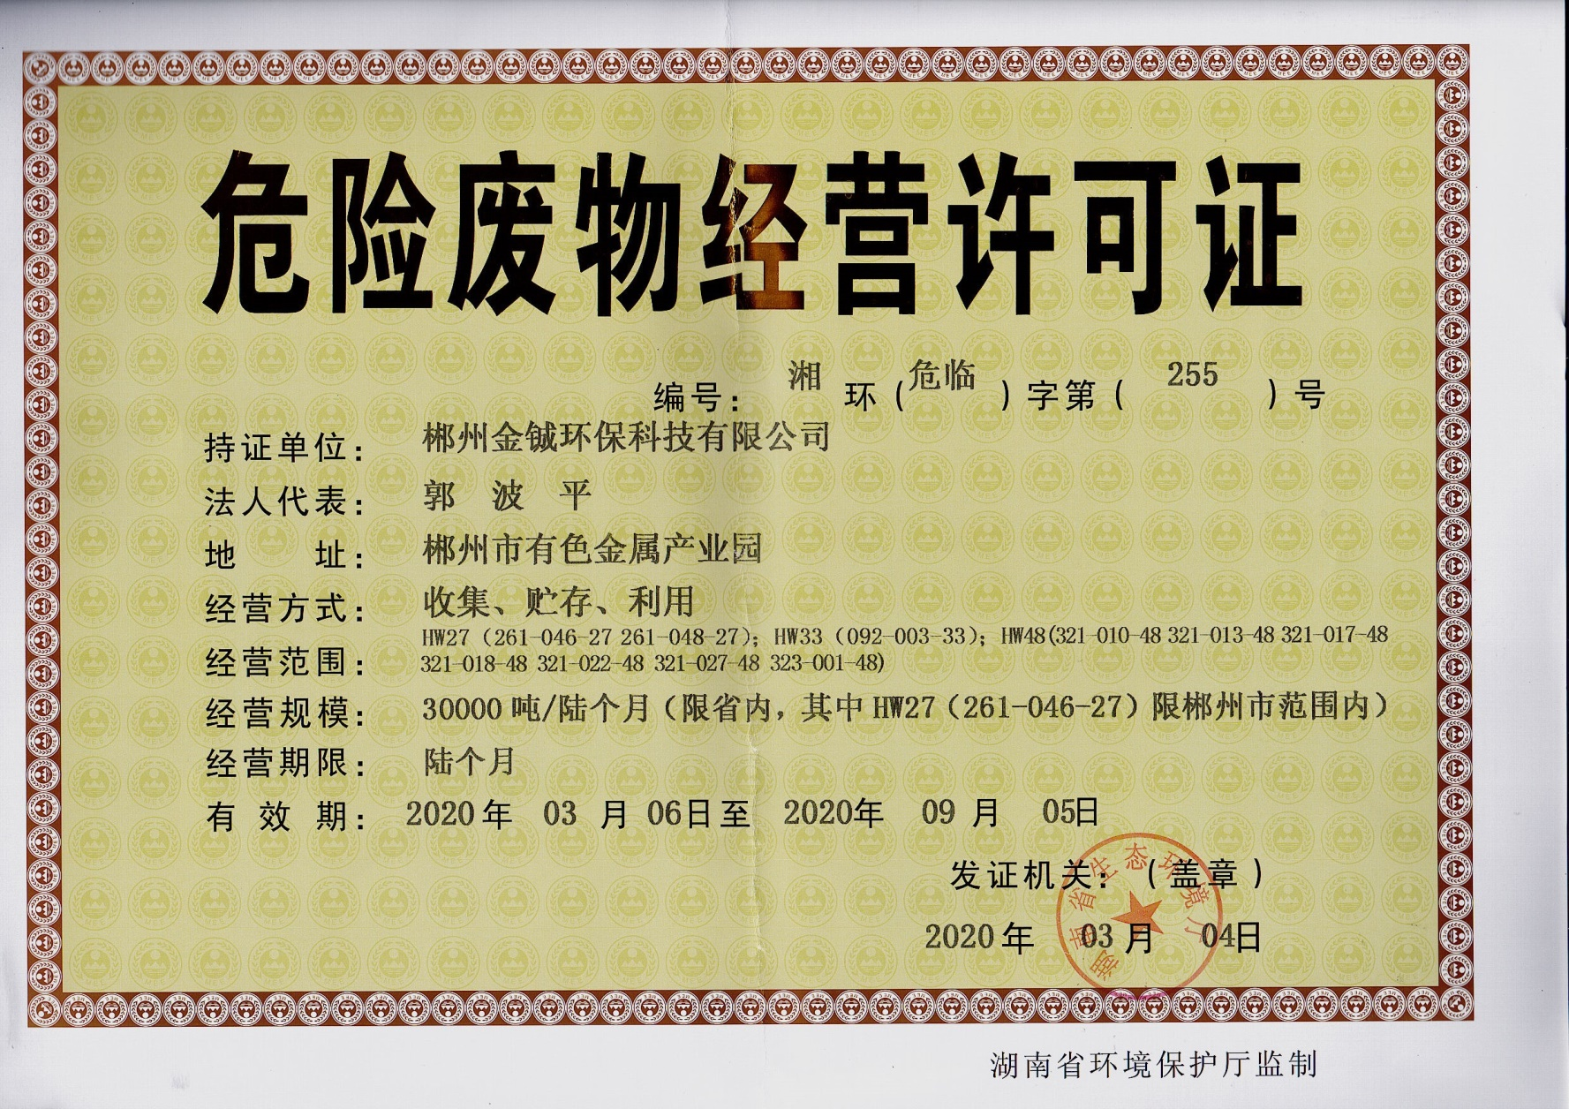

附件5生产工况说明
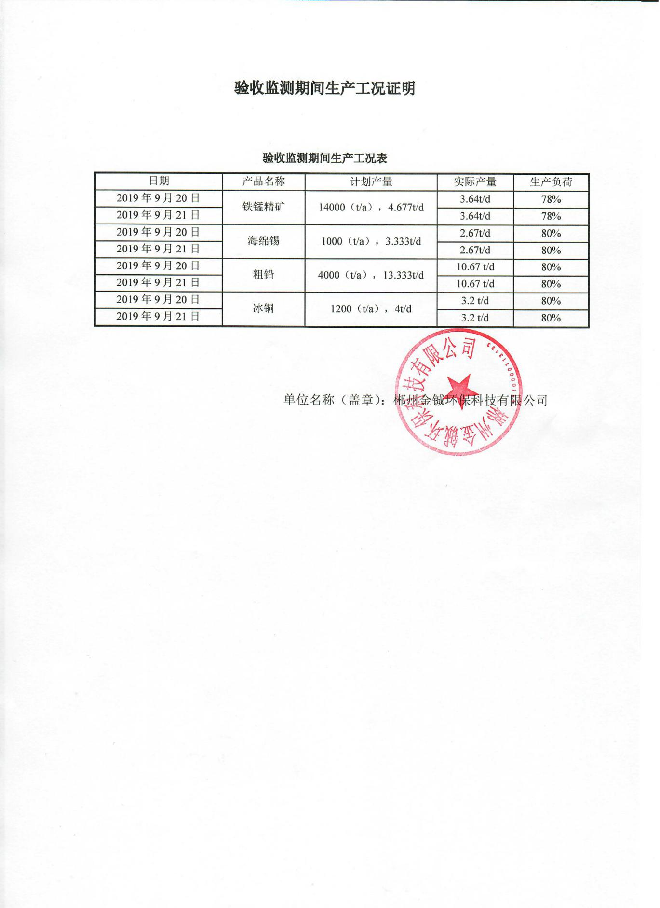

附件6危废购销协议及转移联单
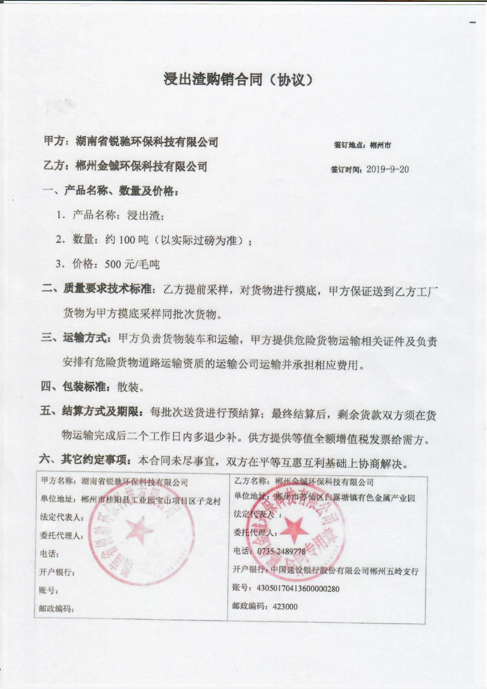

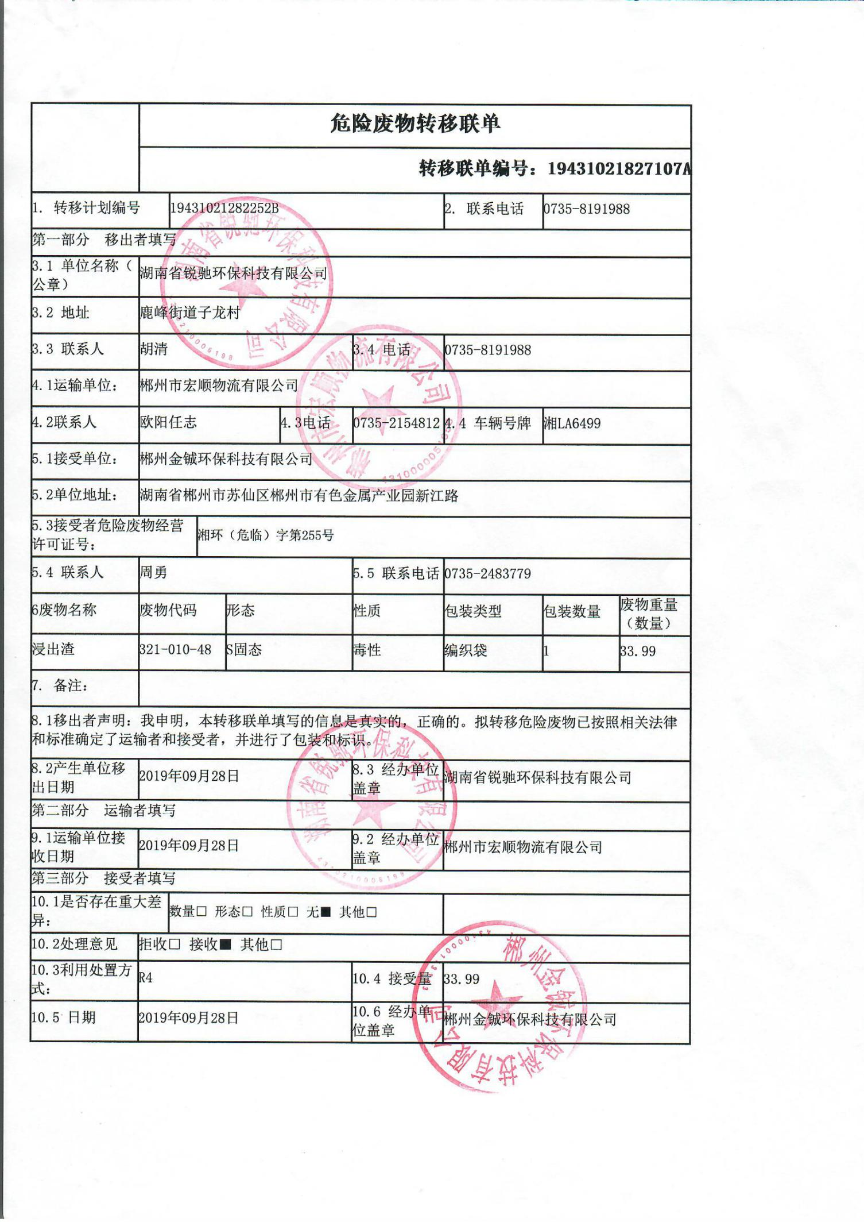

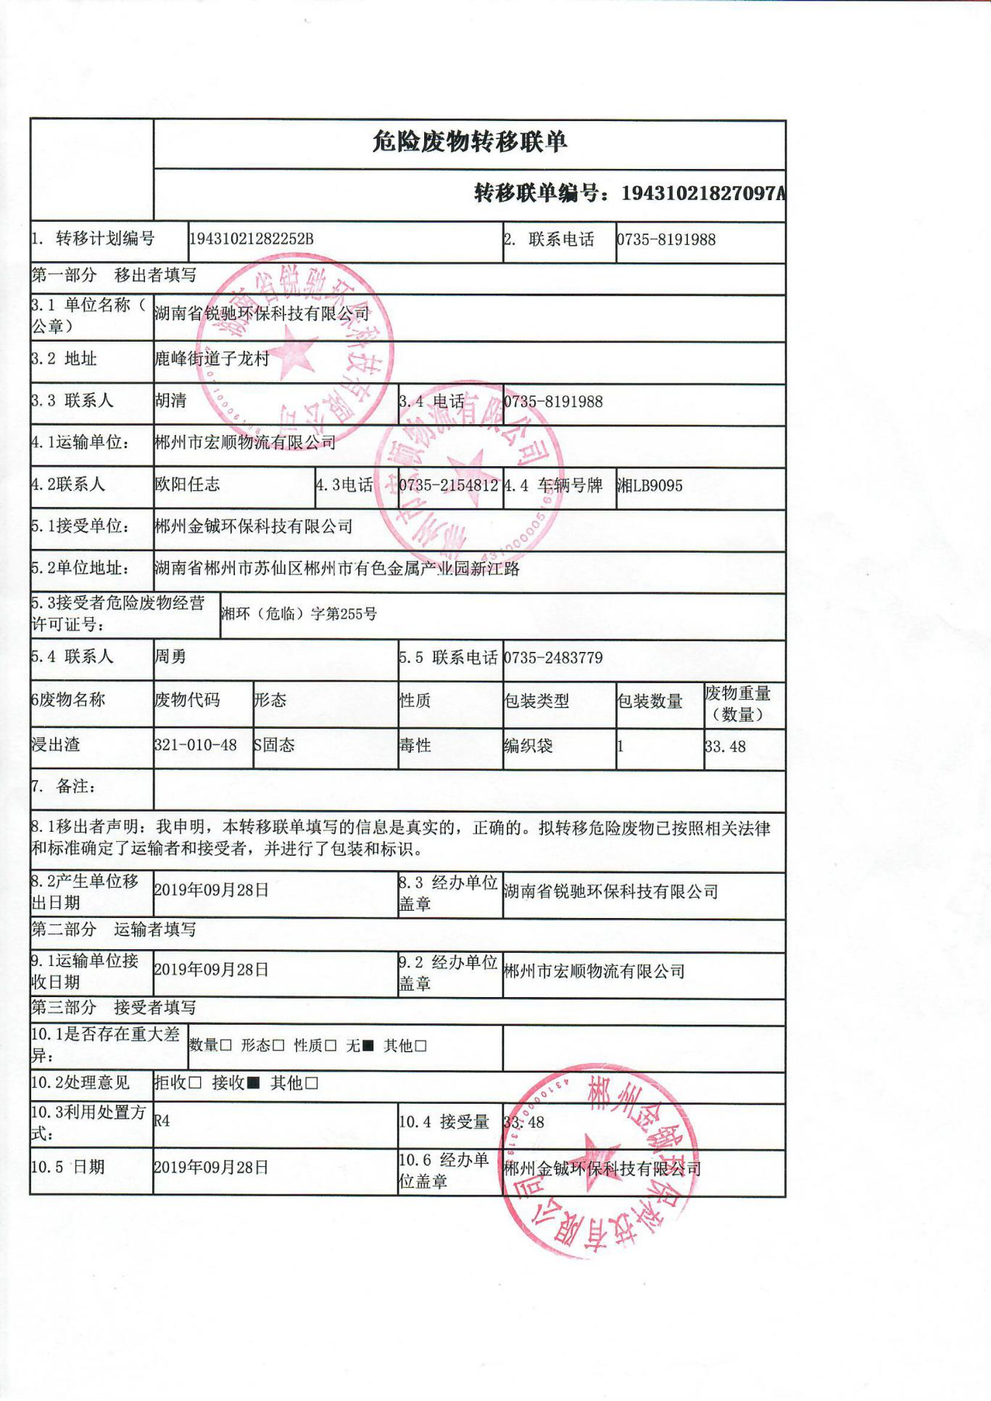

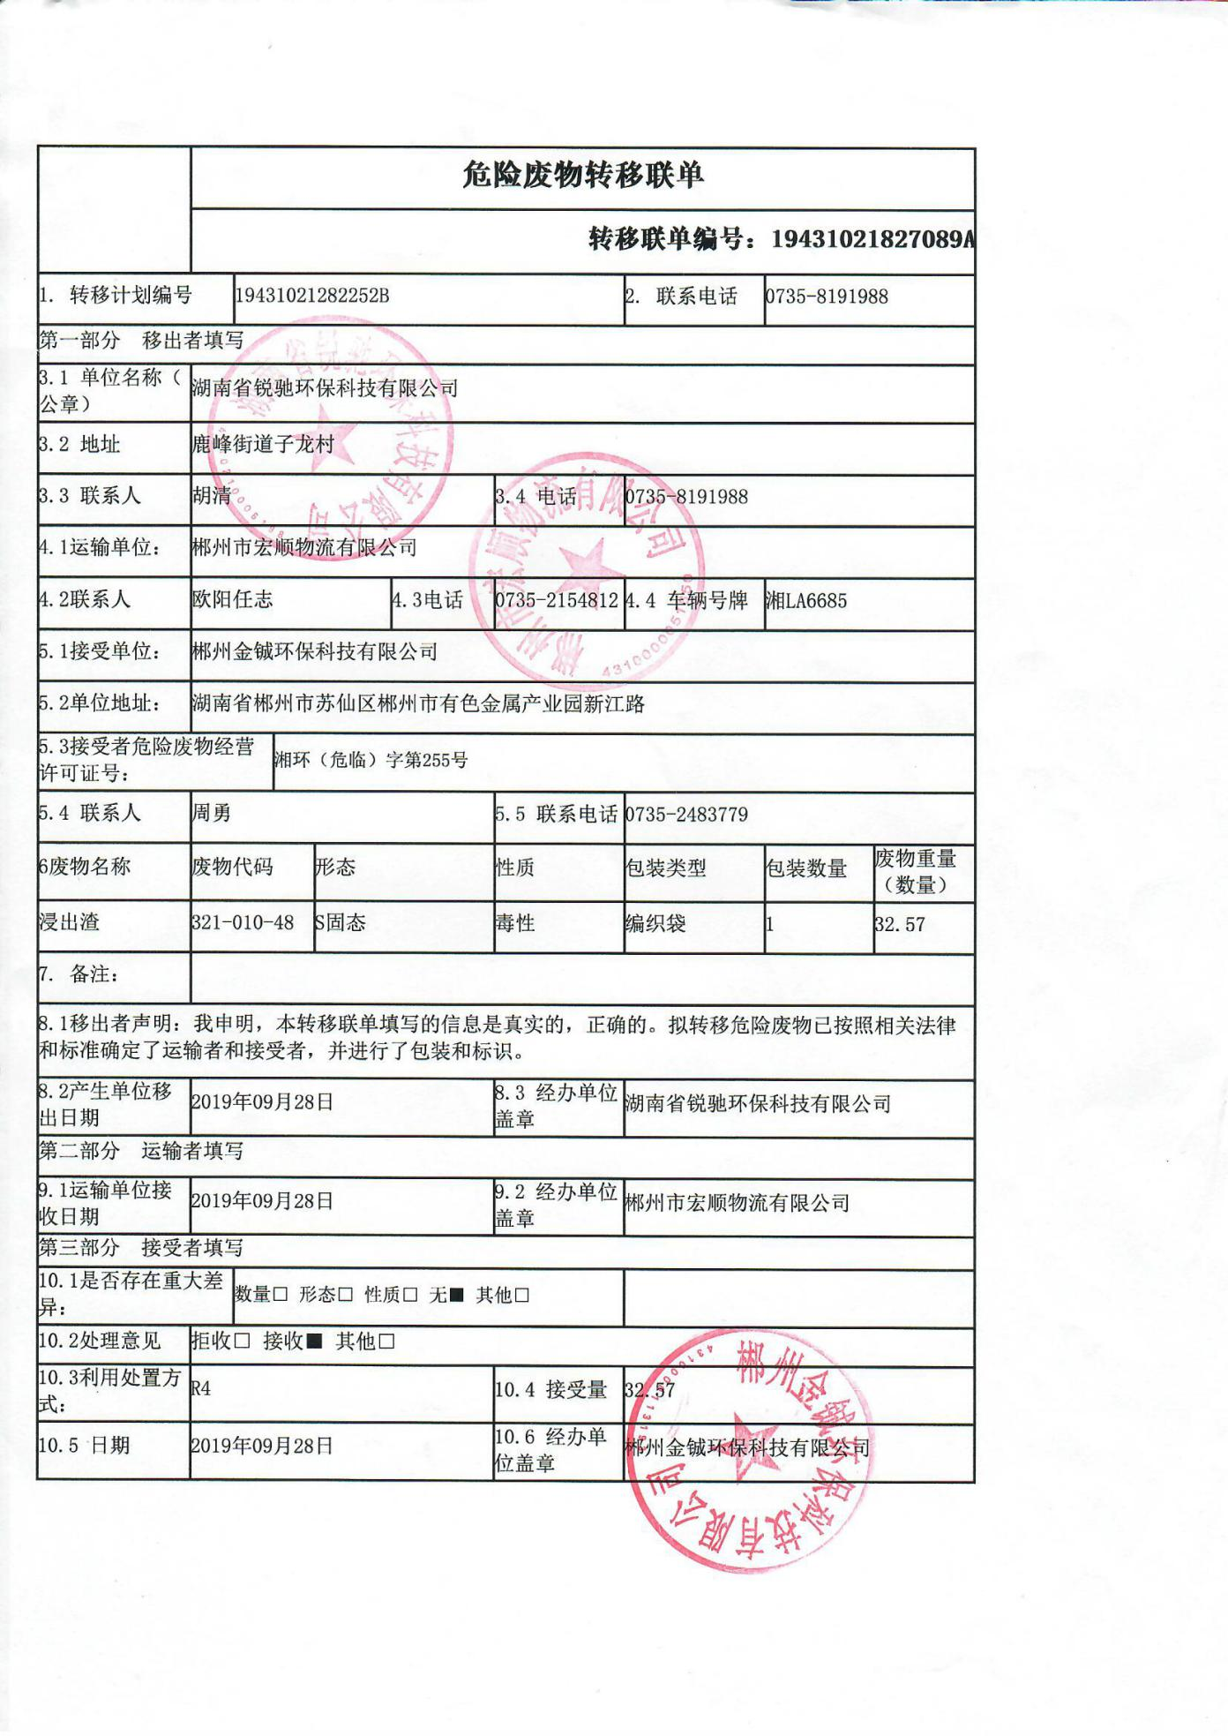

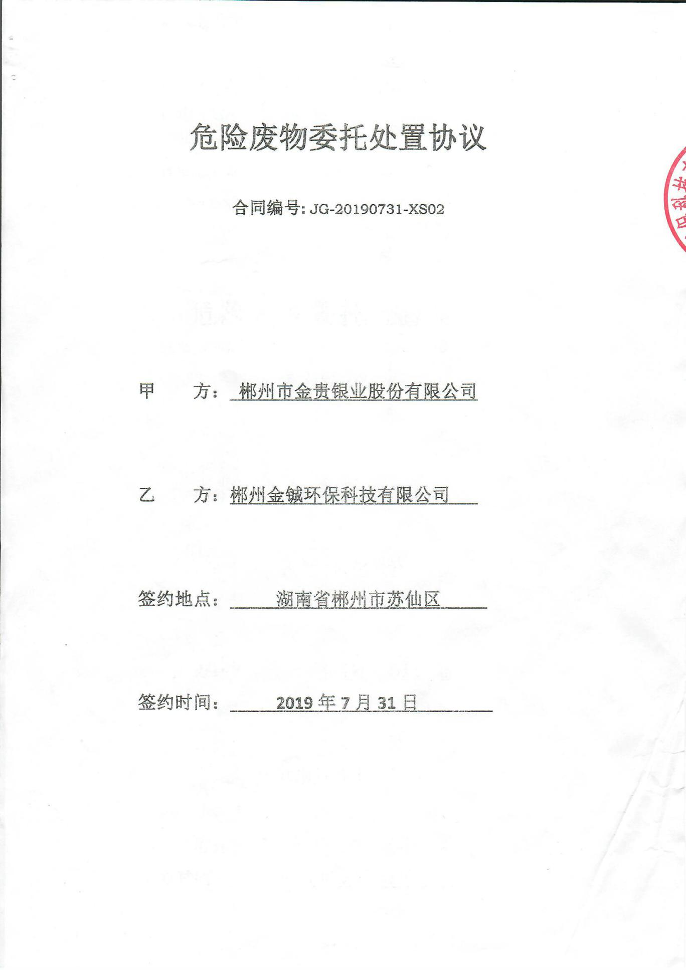

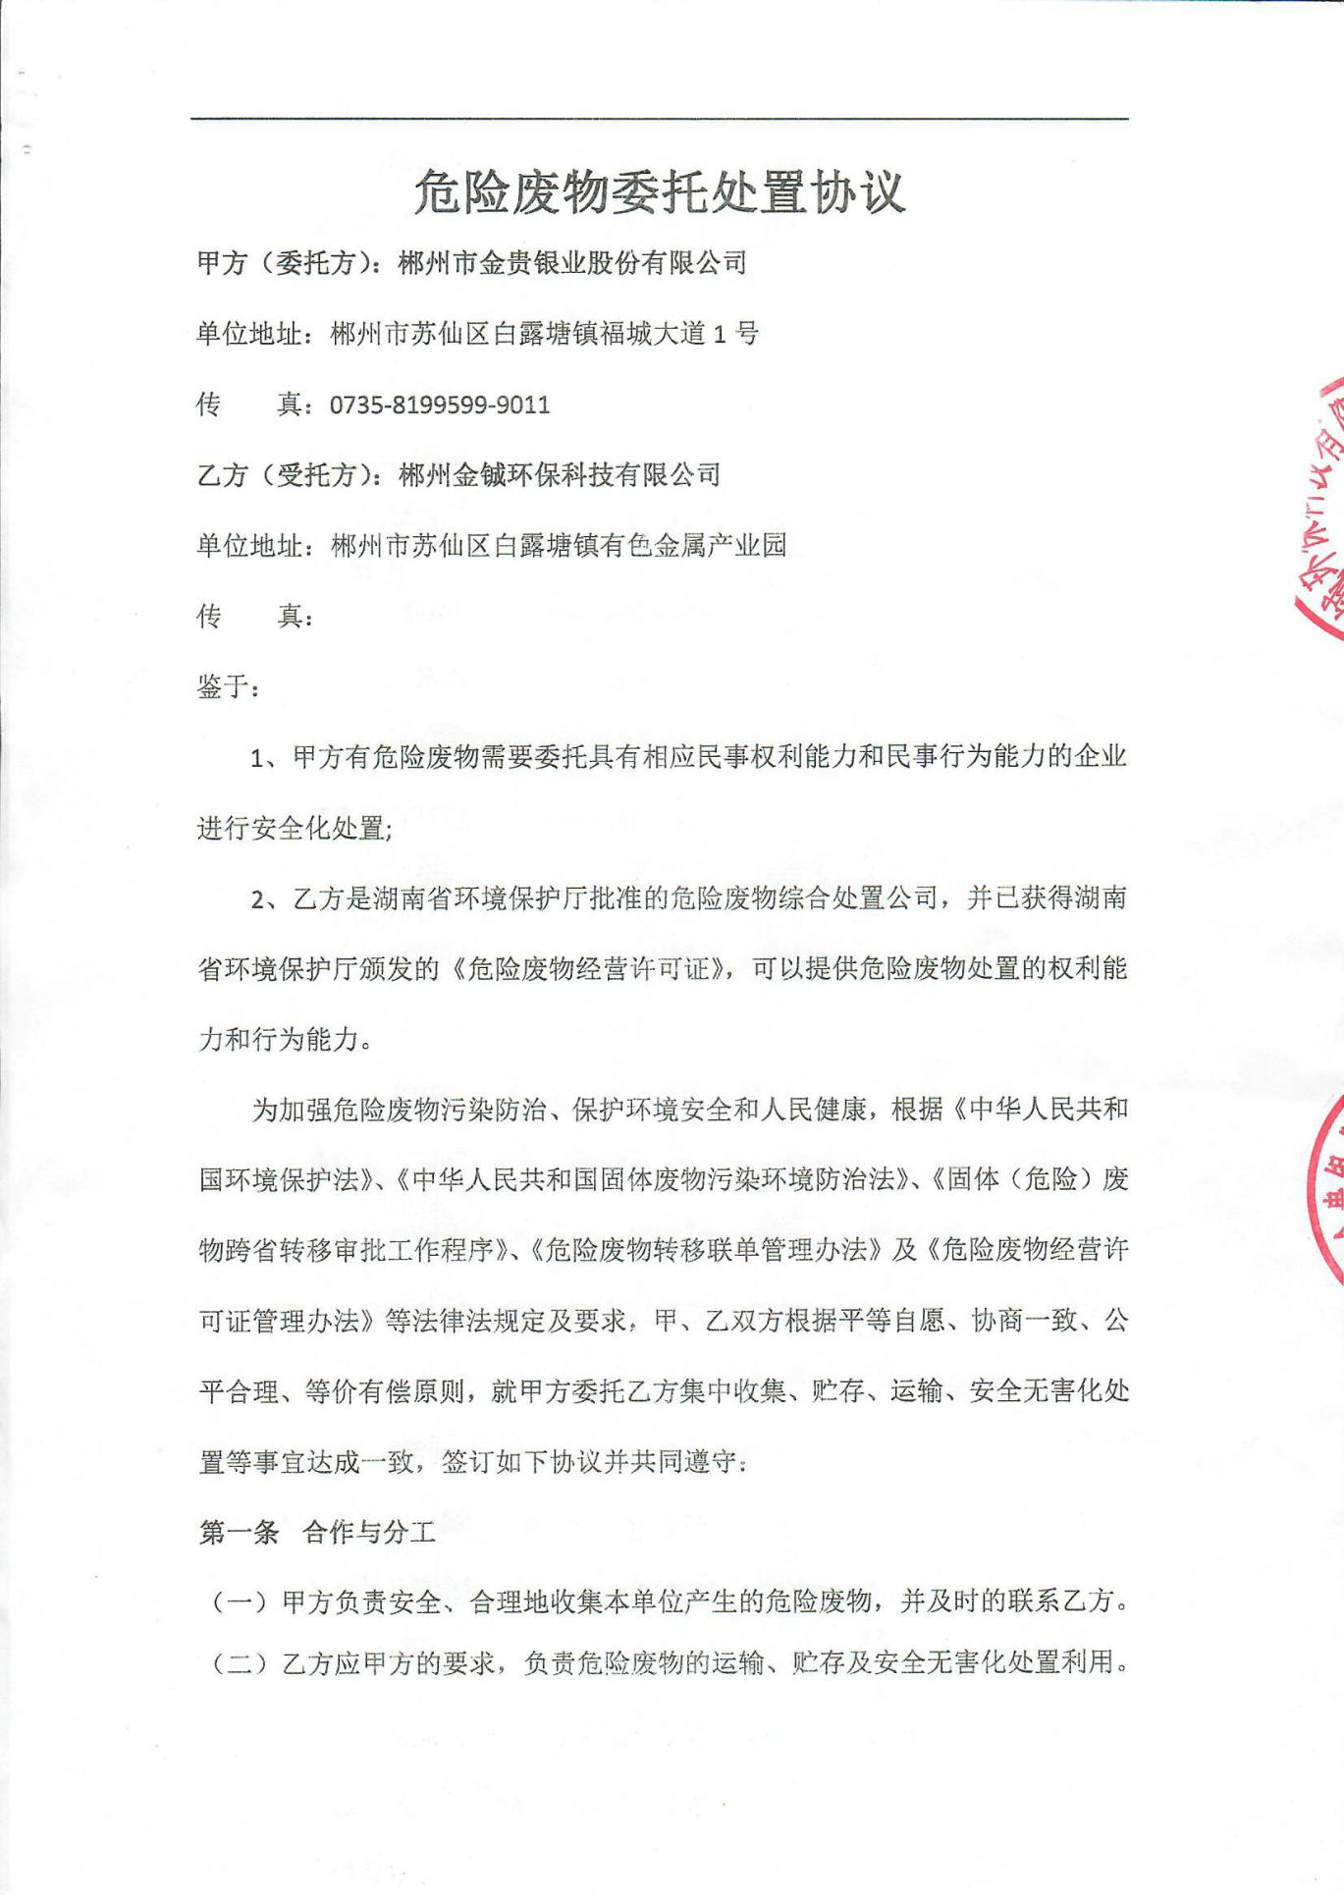

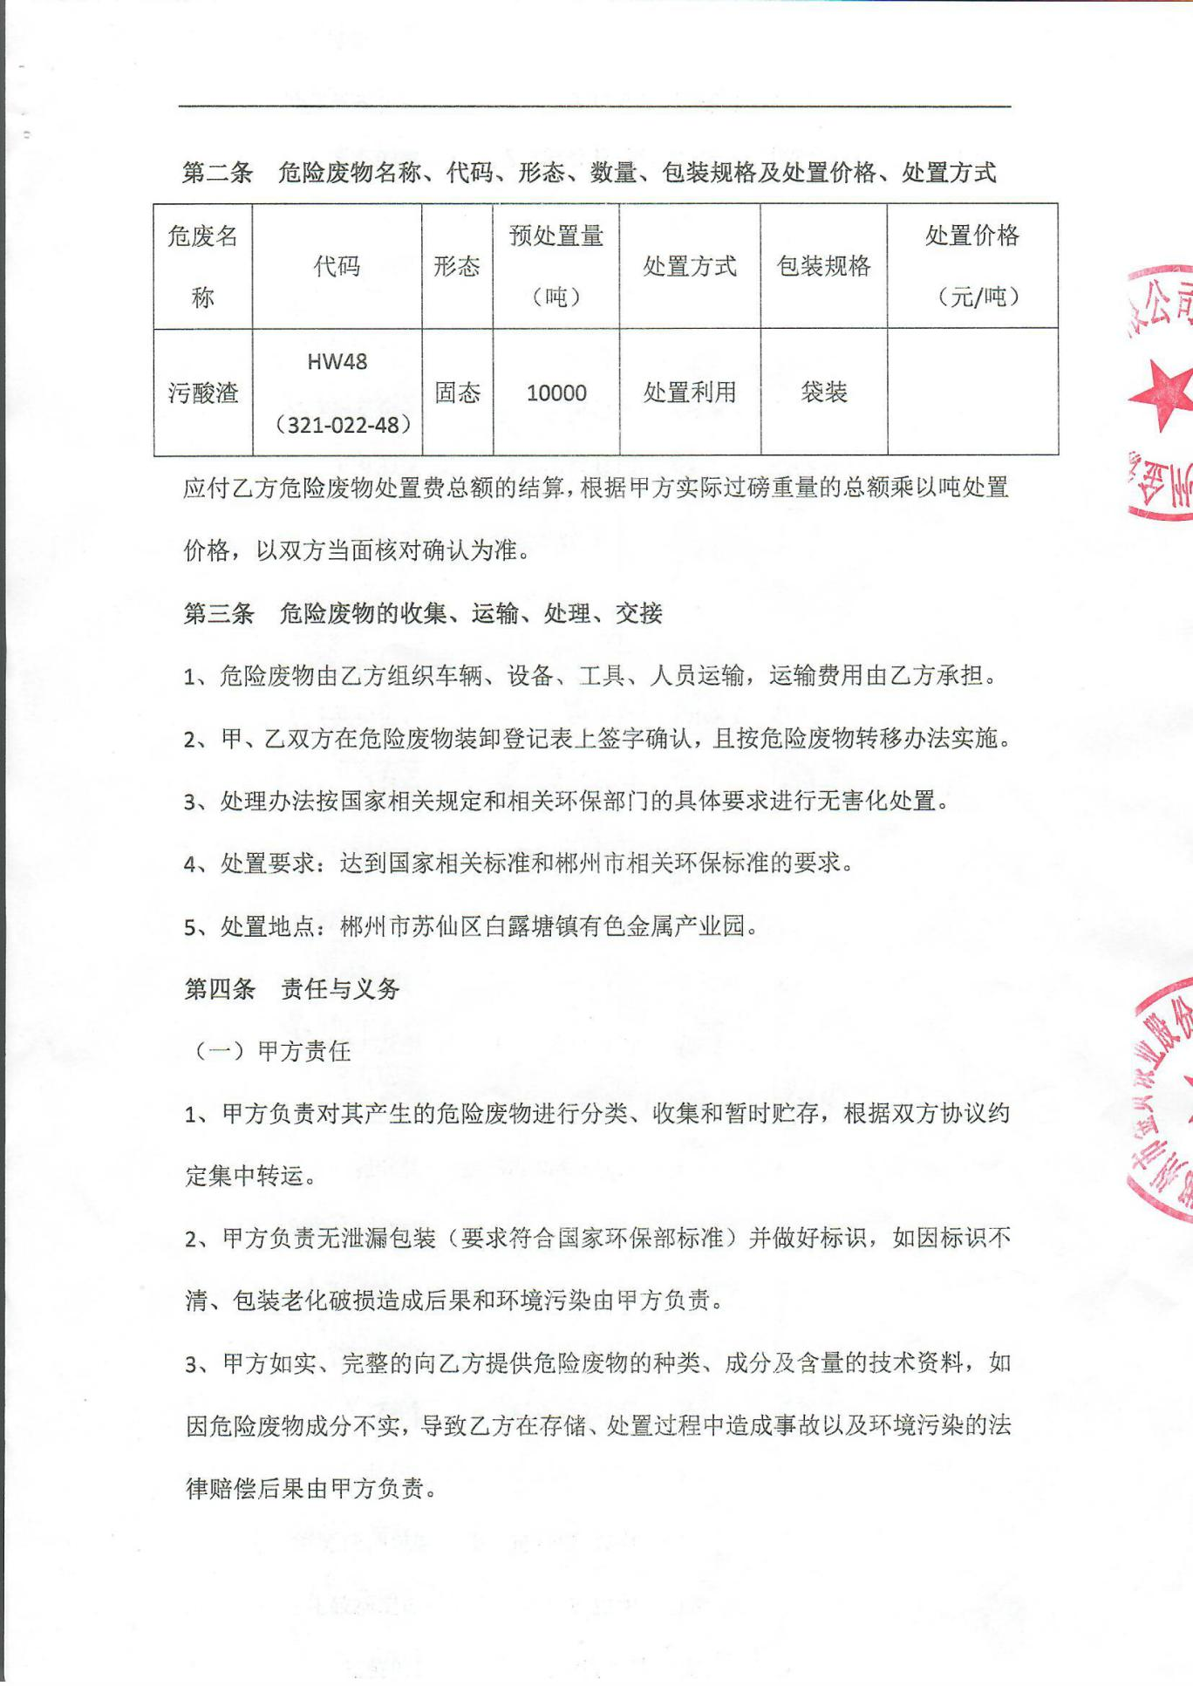

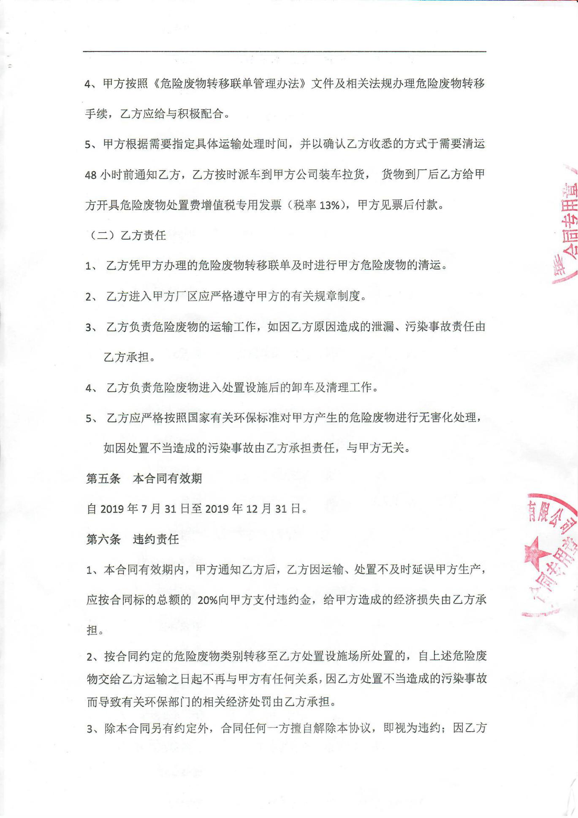

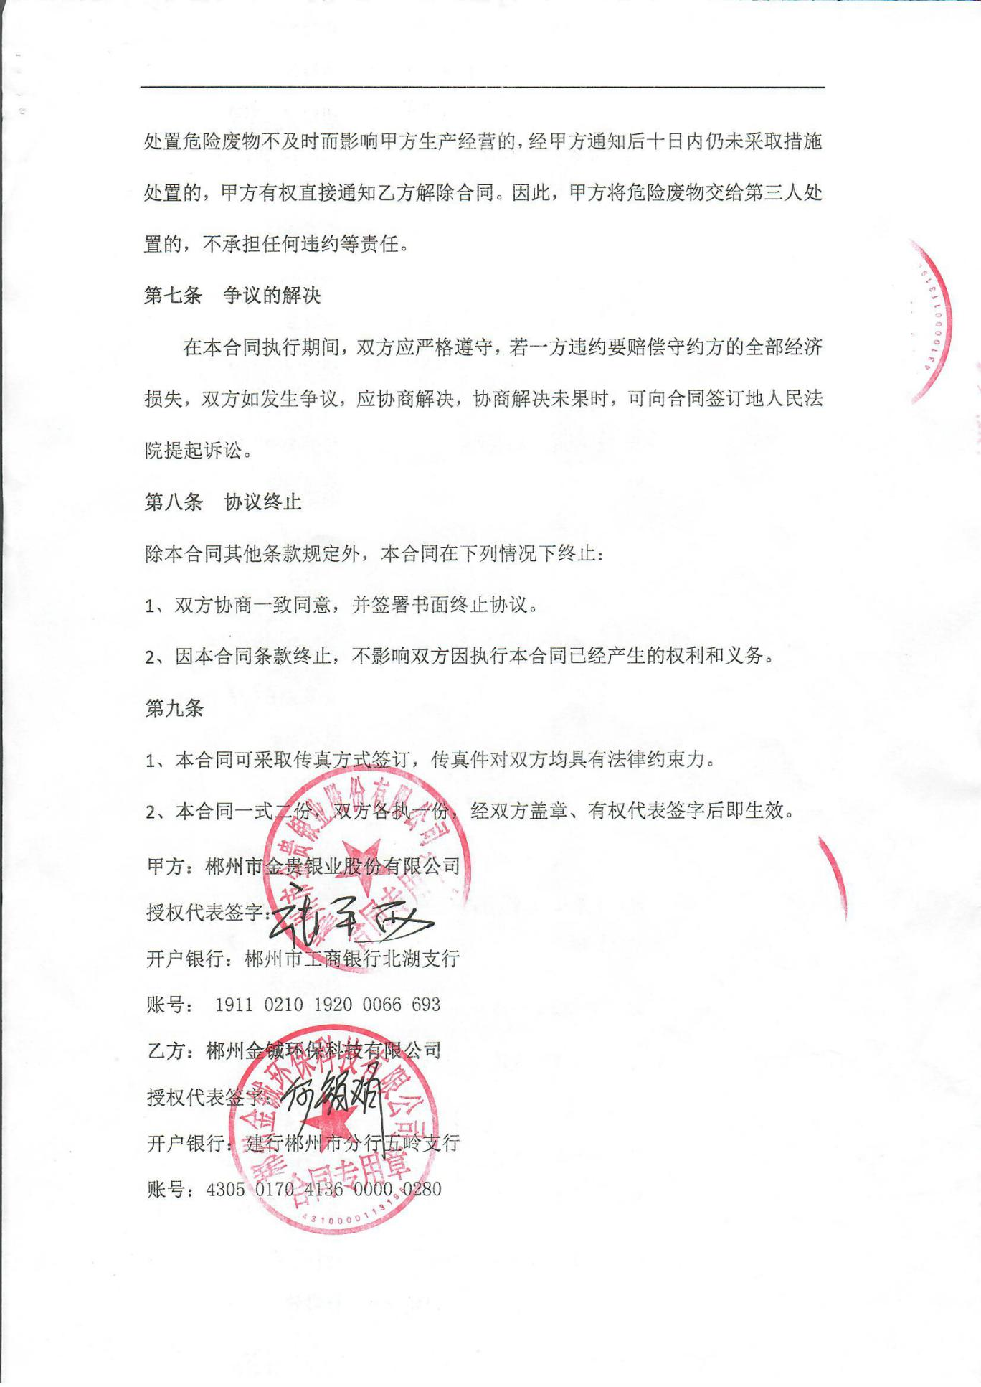
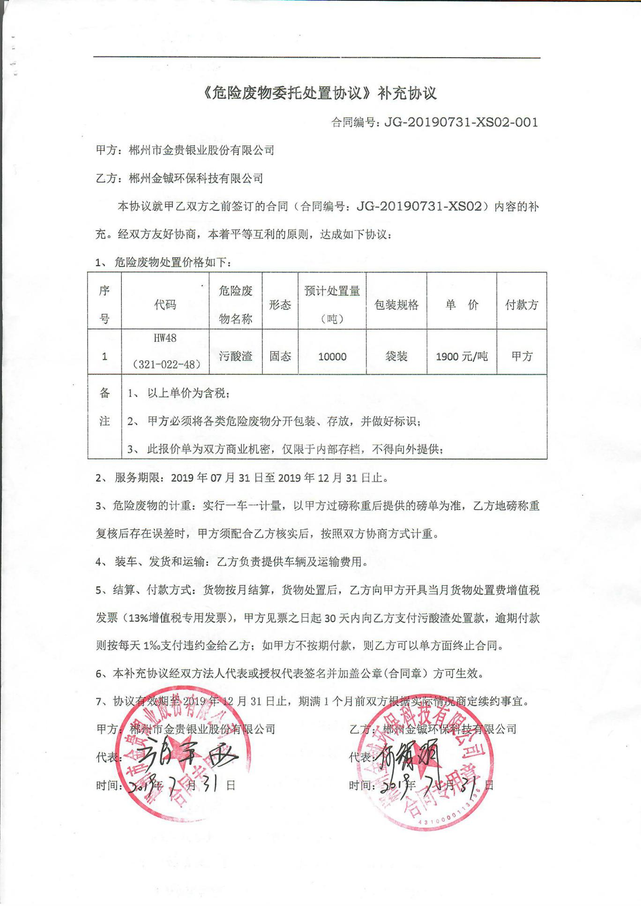

附件7场地租赁协议
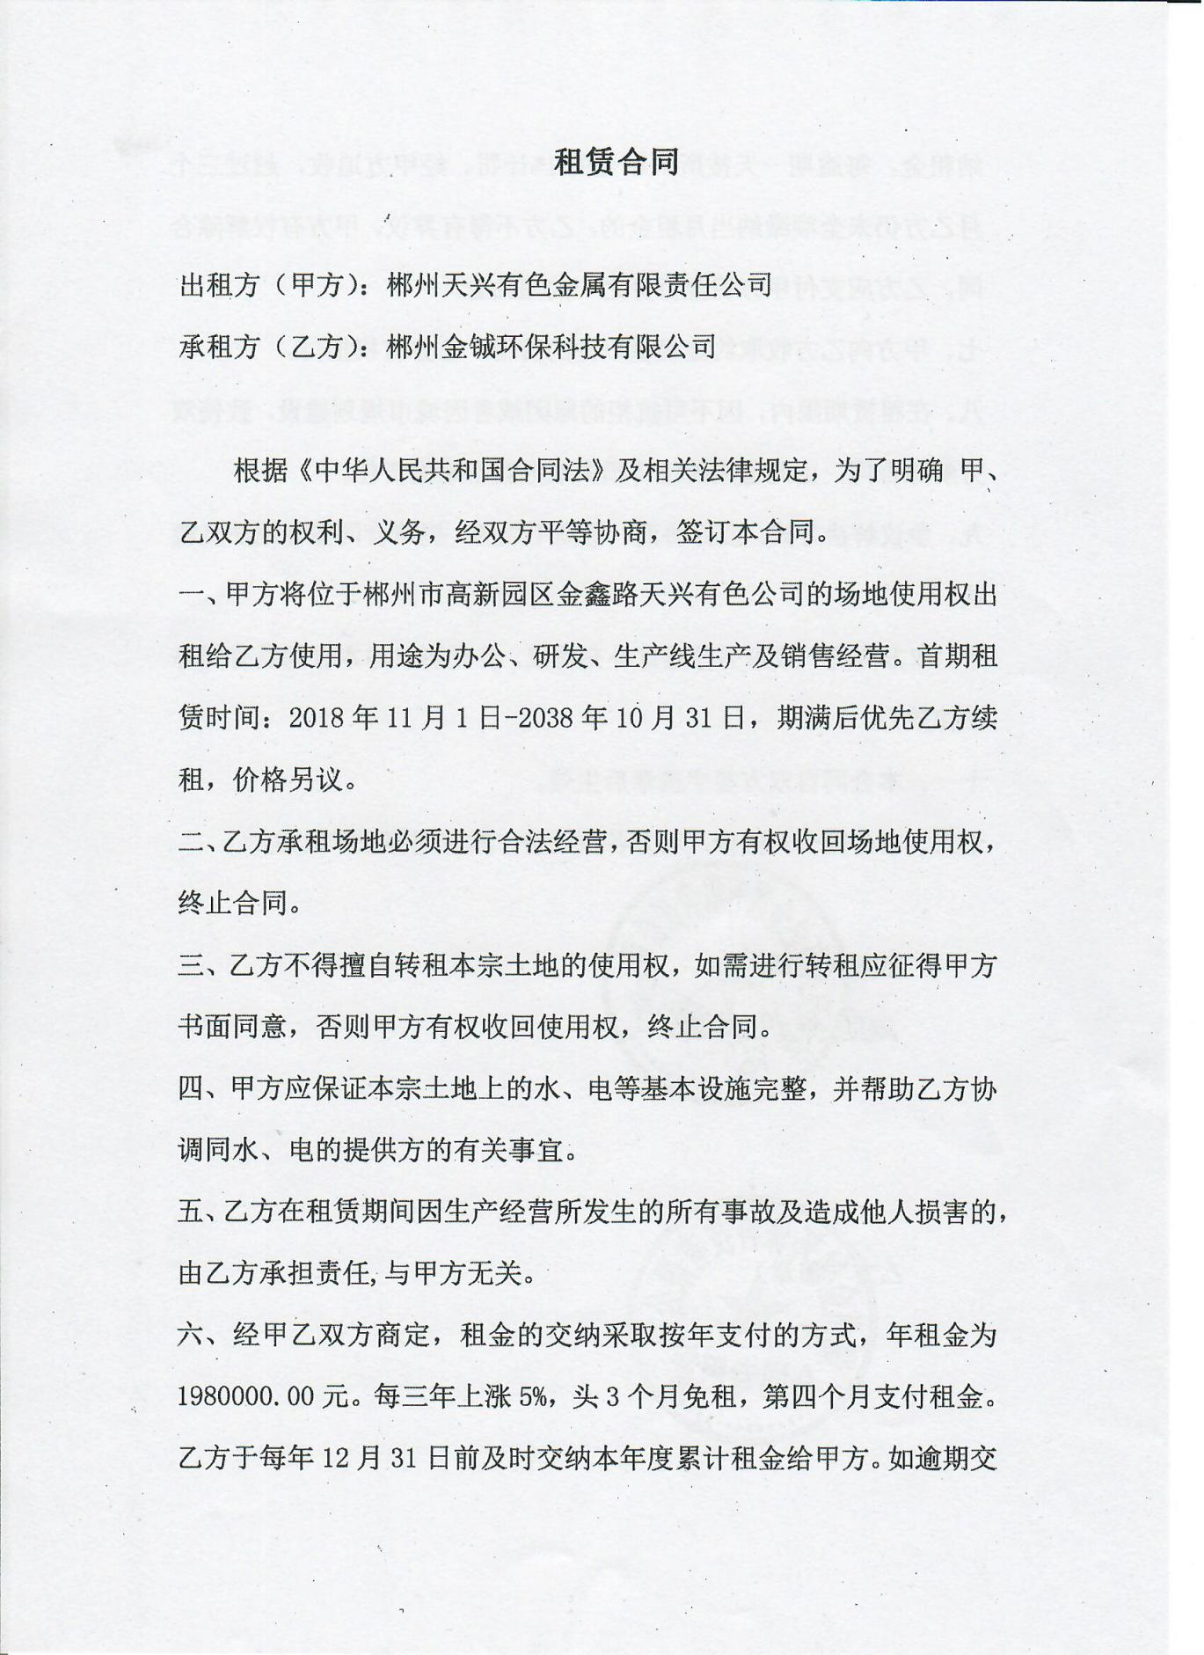

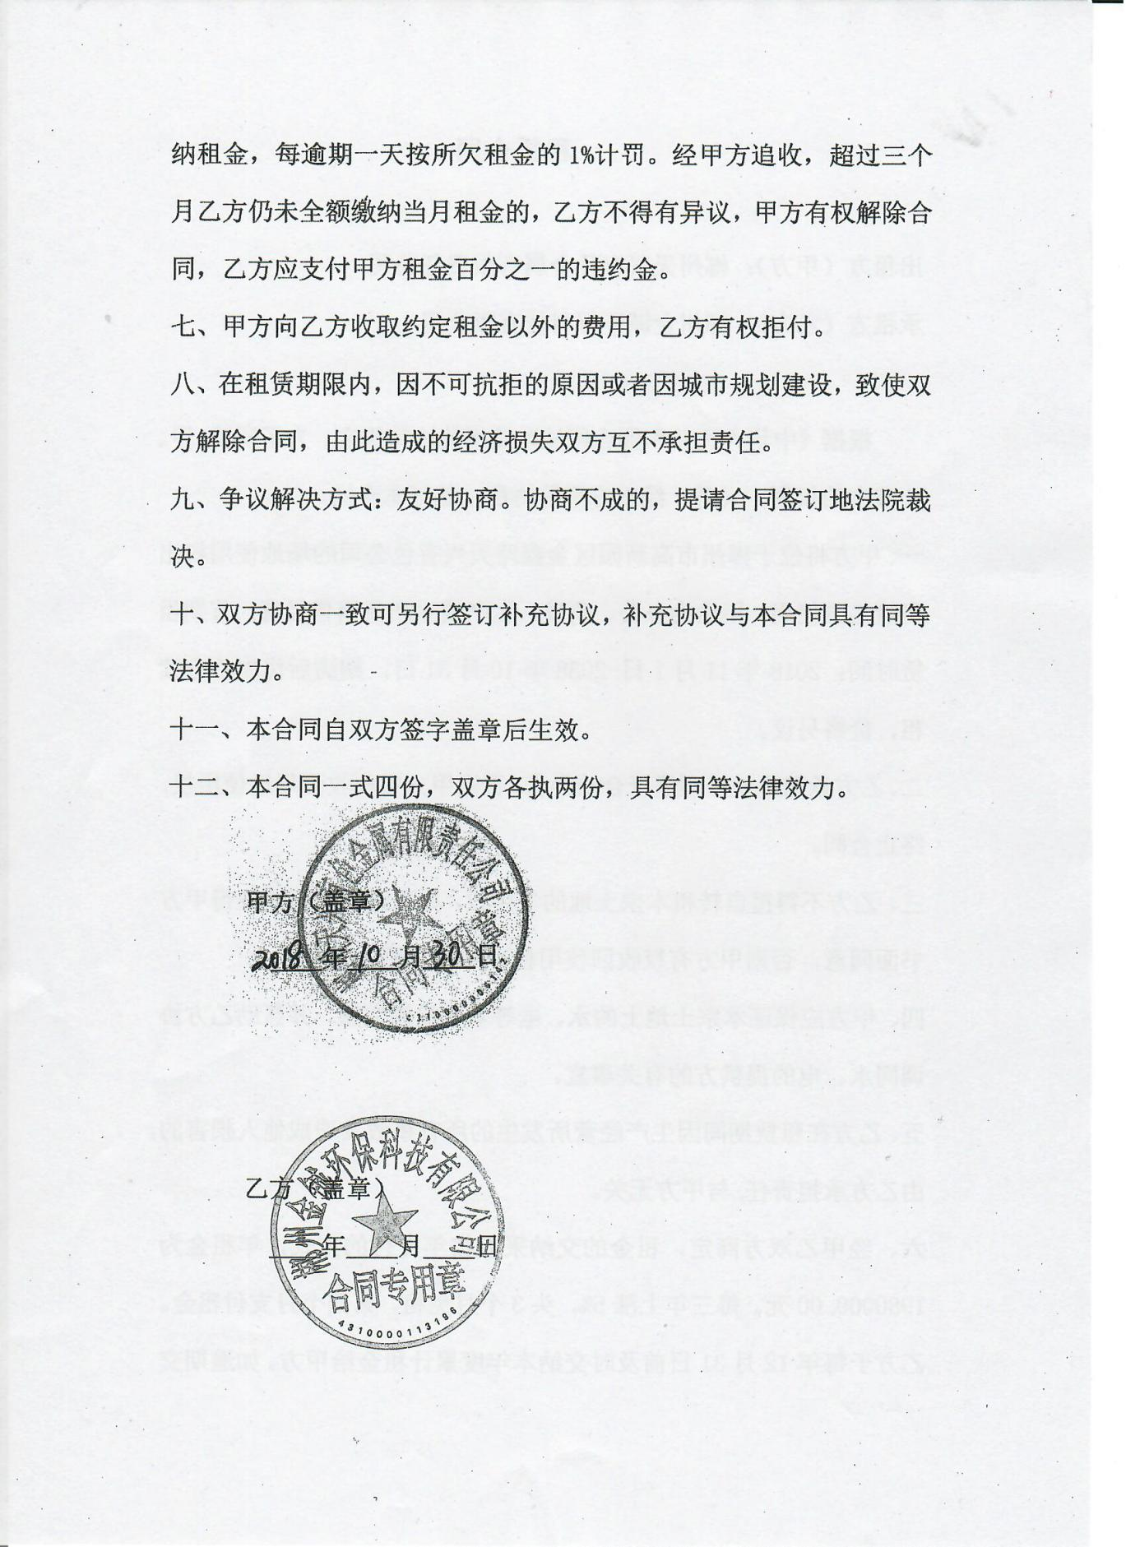

附件8水淬渣外售协议
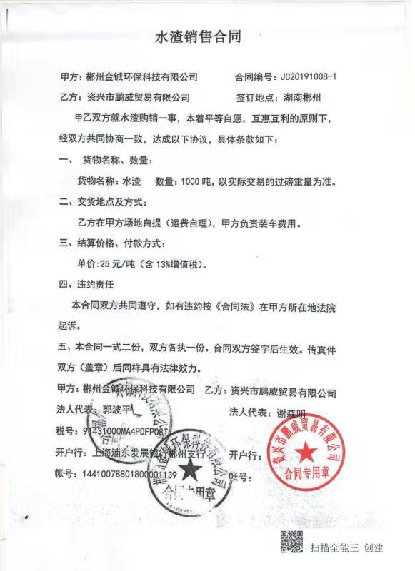

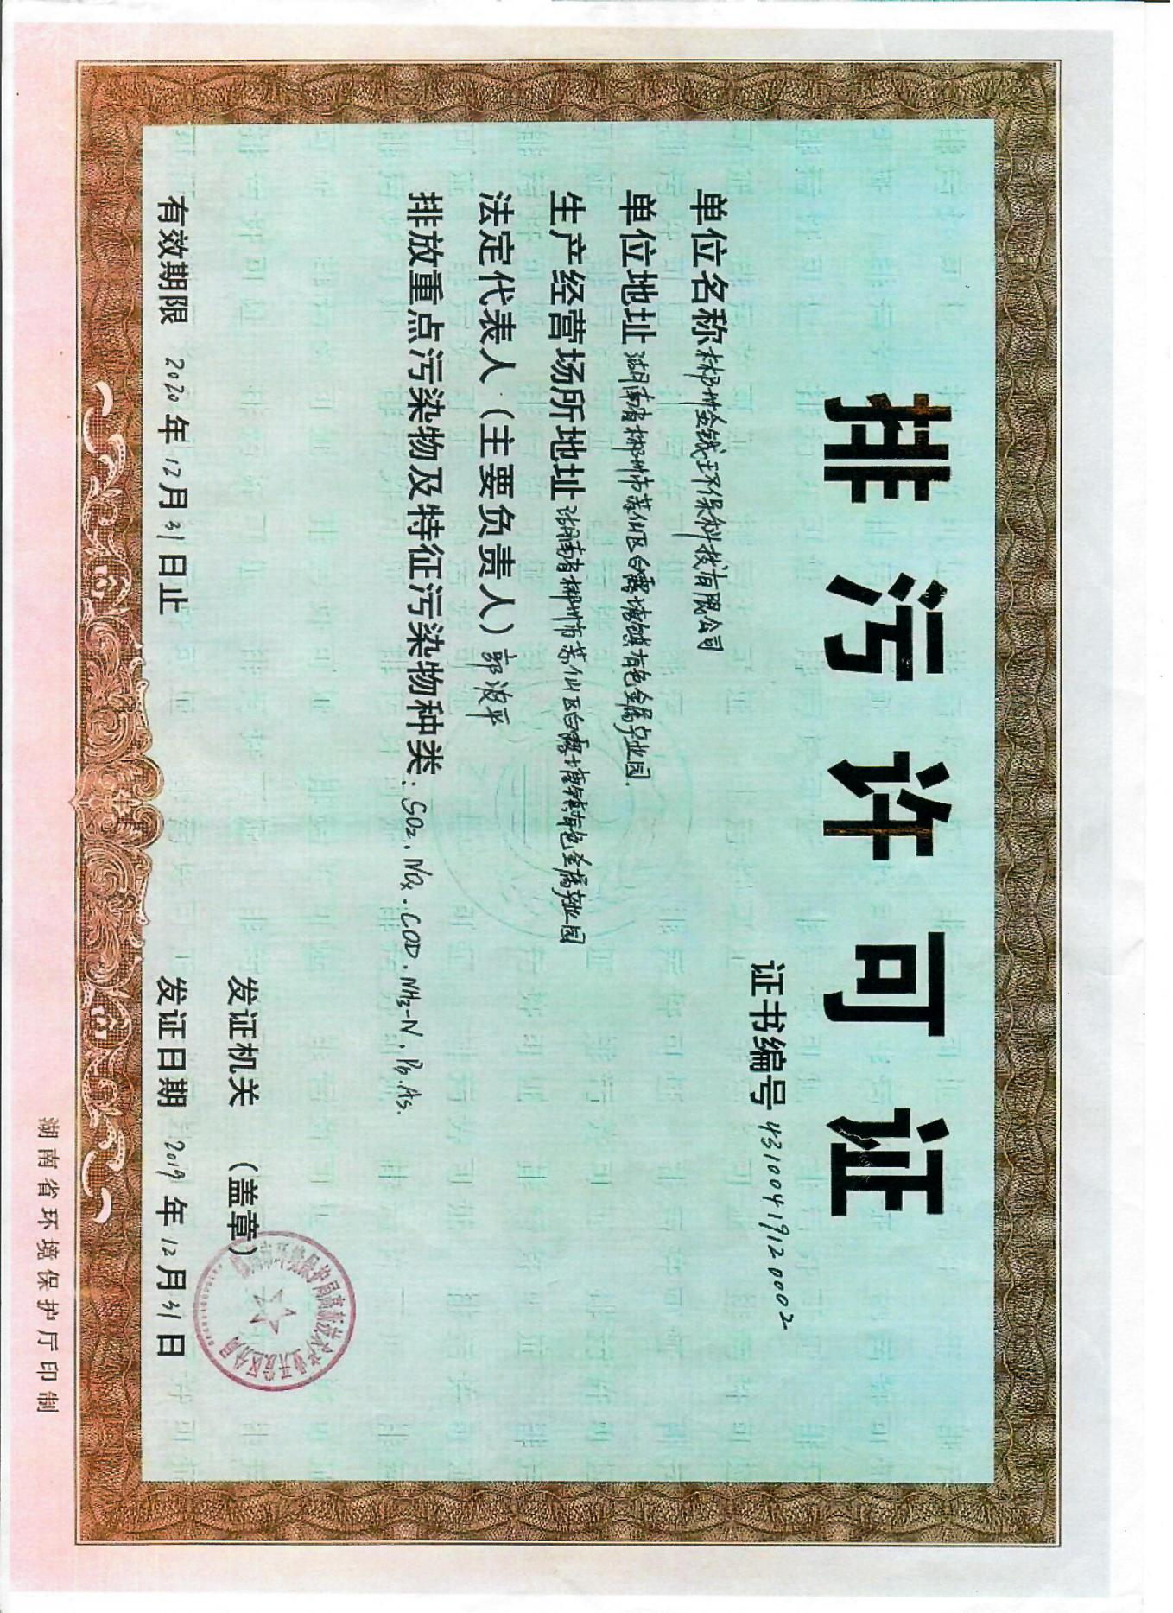
附件9排污许可证

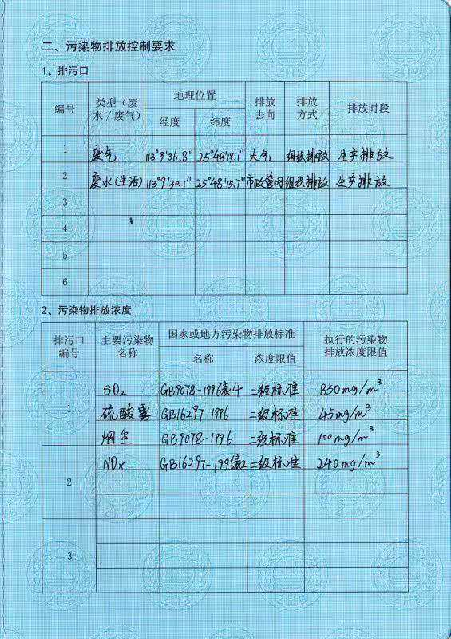

附件10相关管理制度
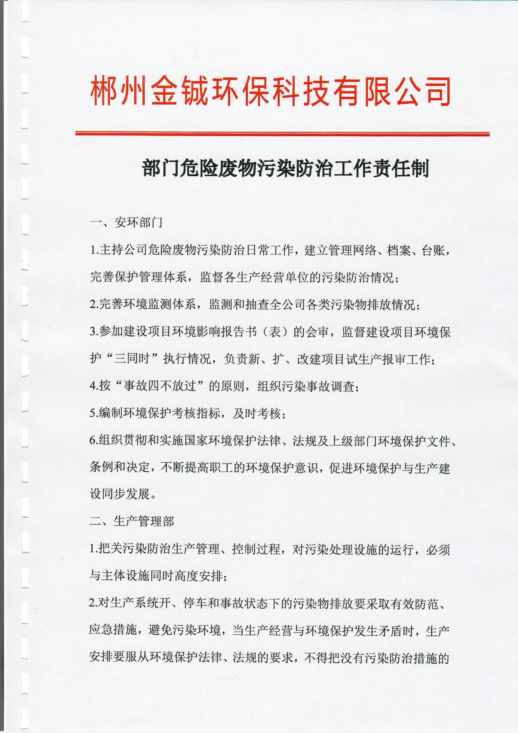
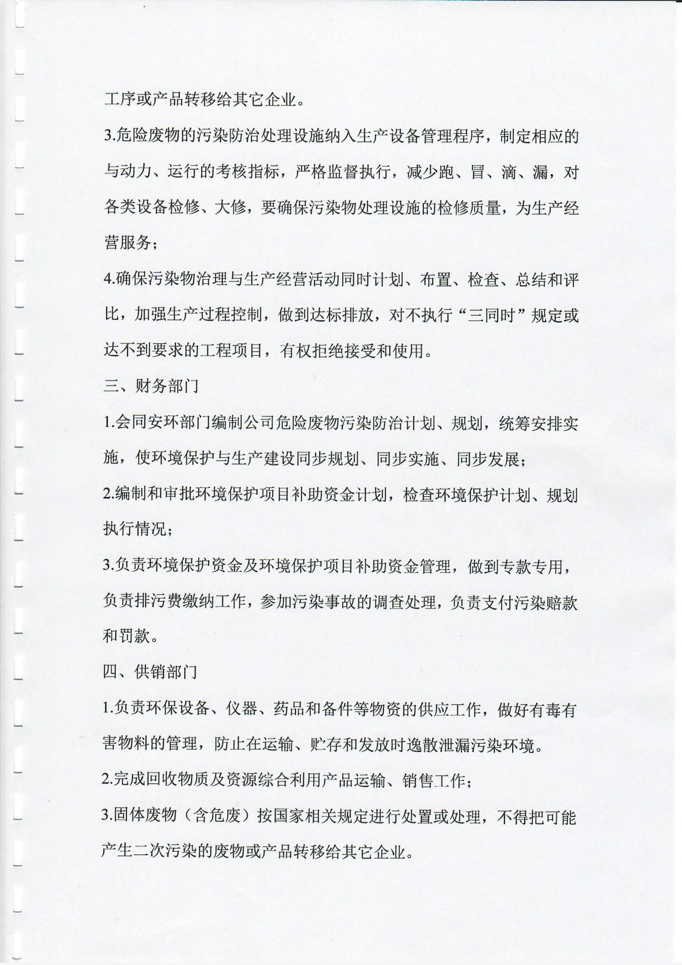
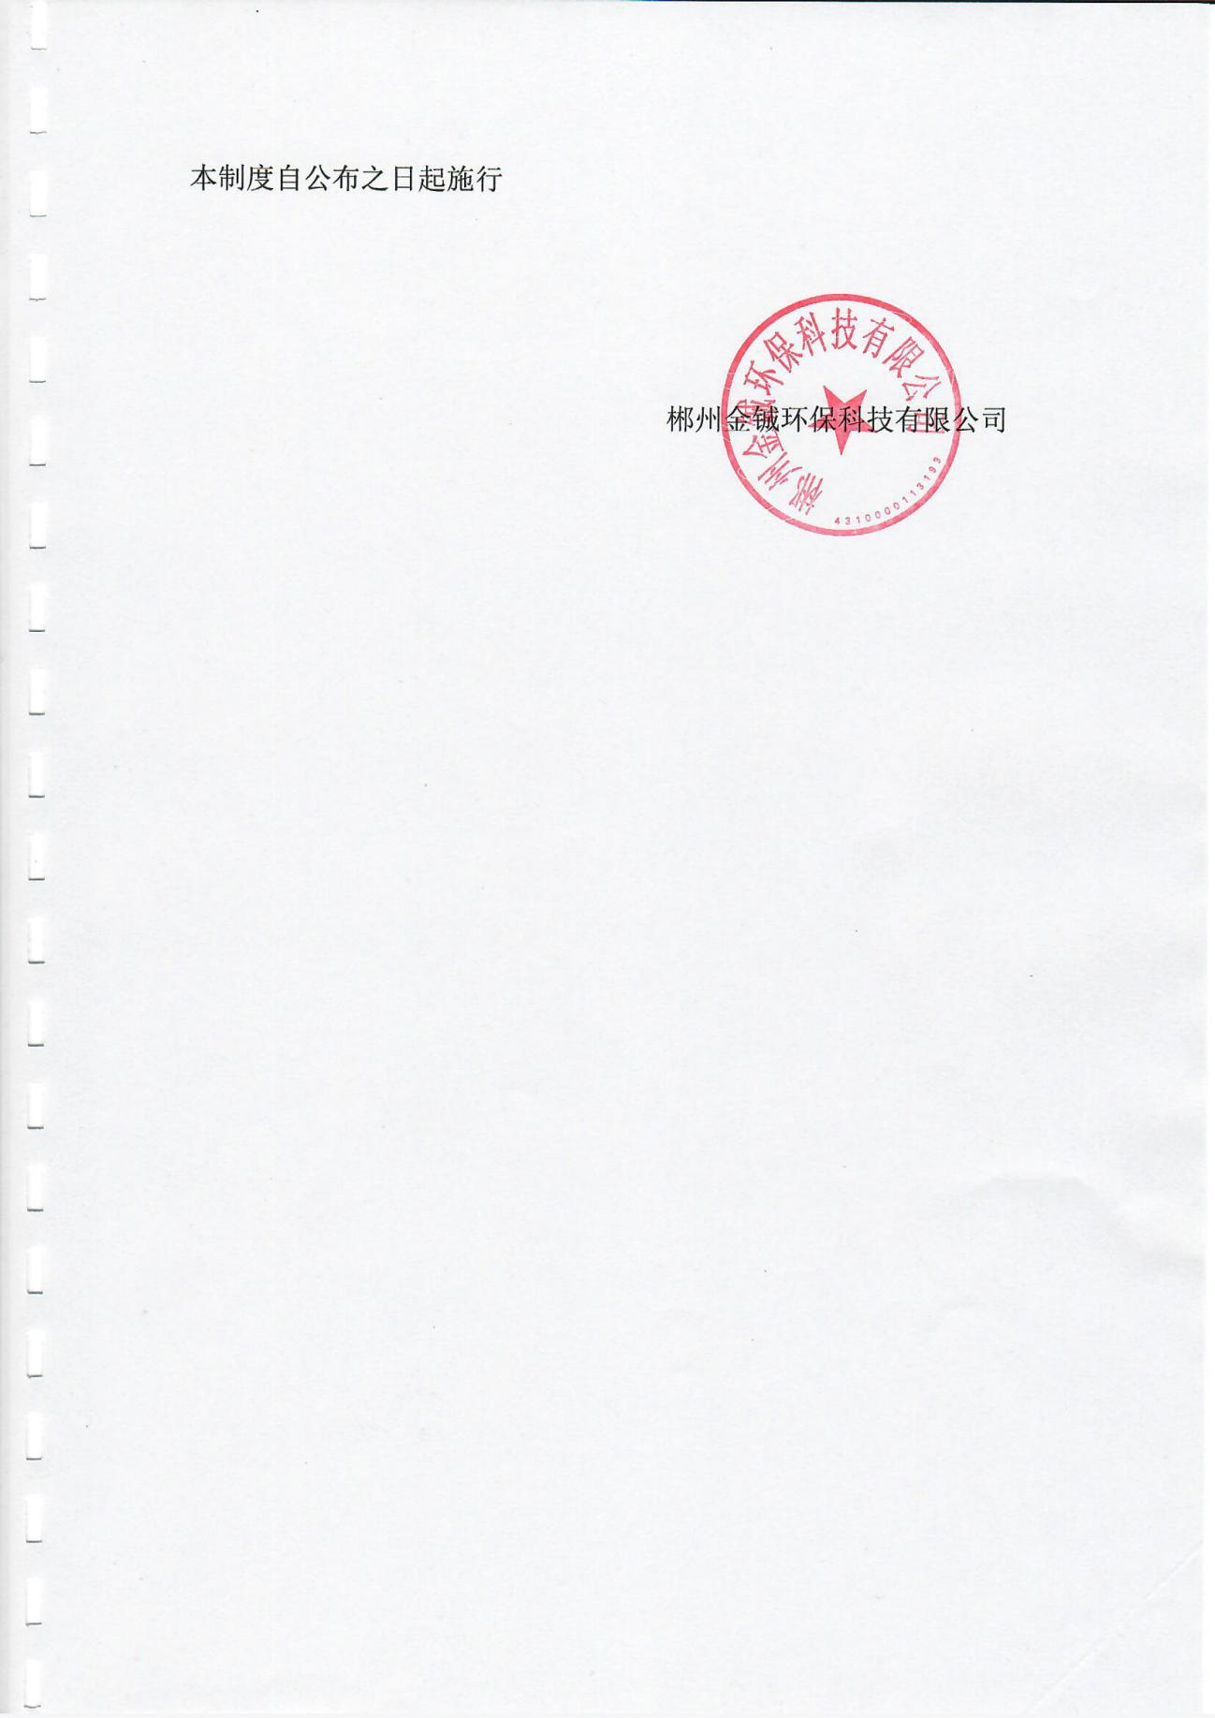

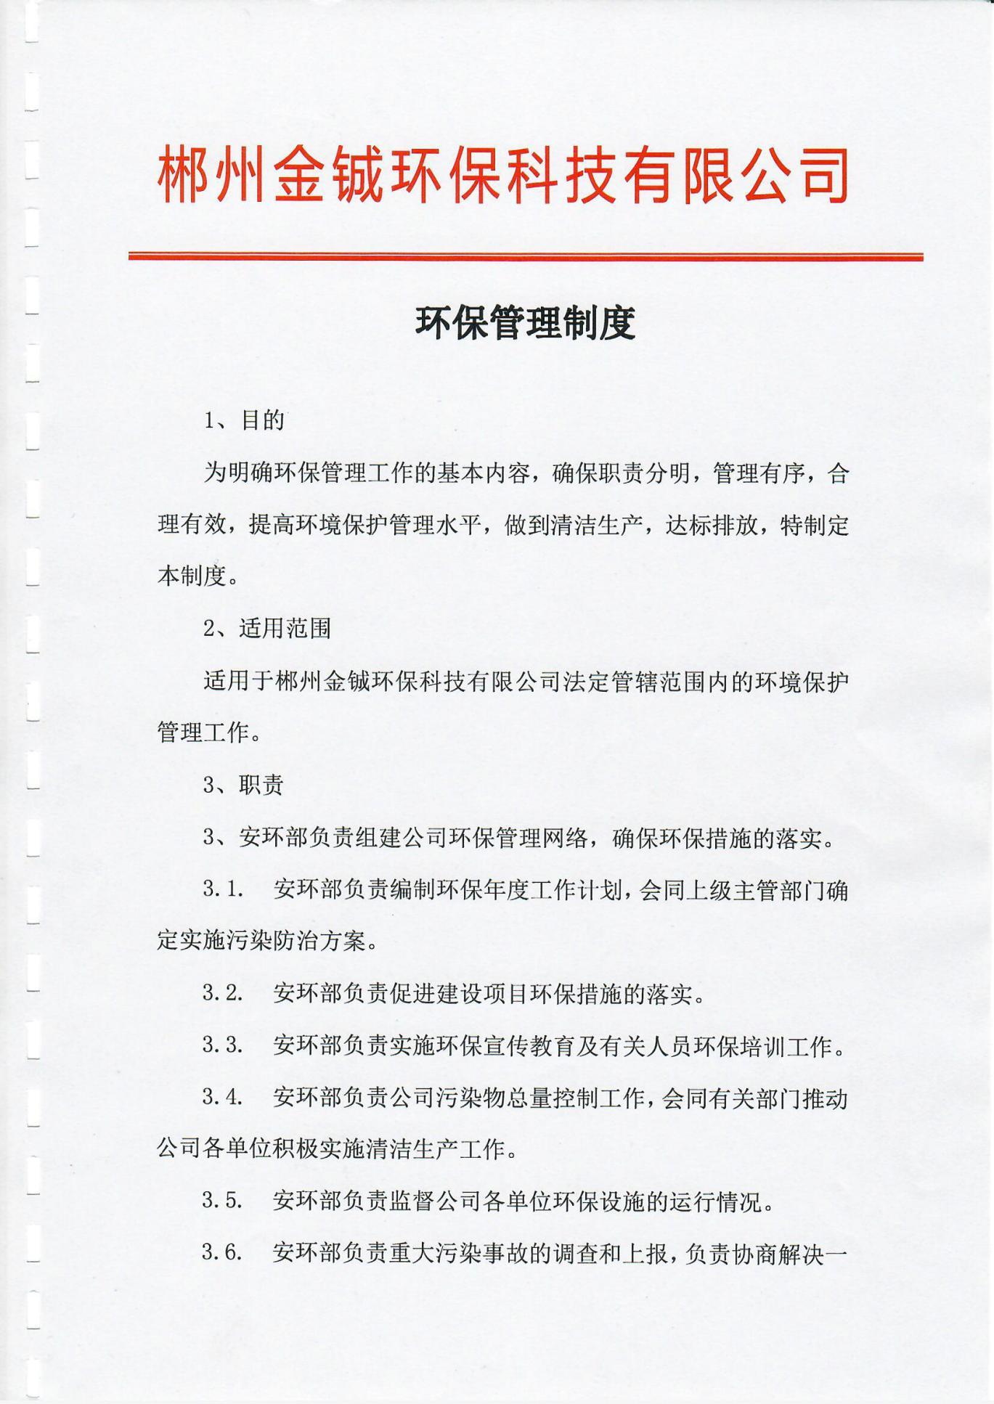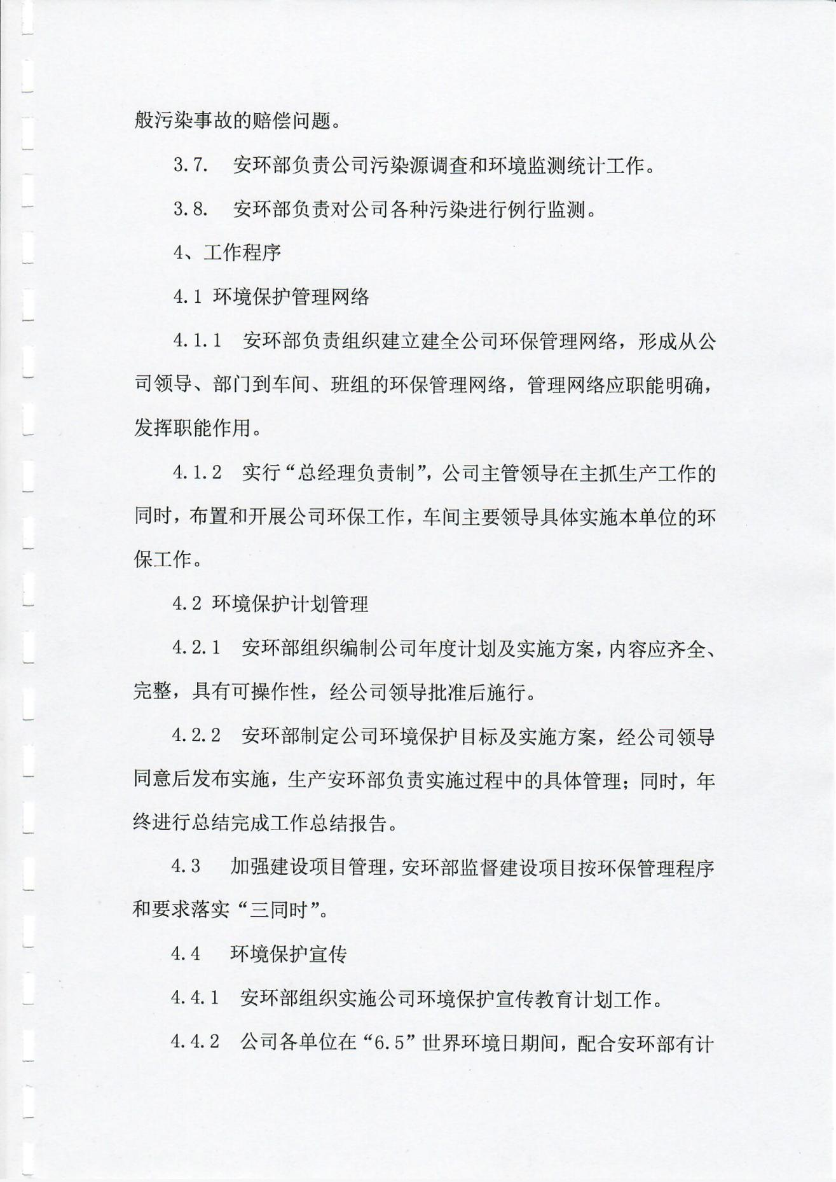

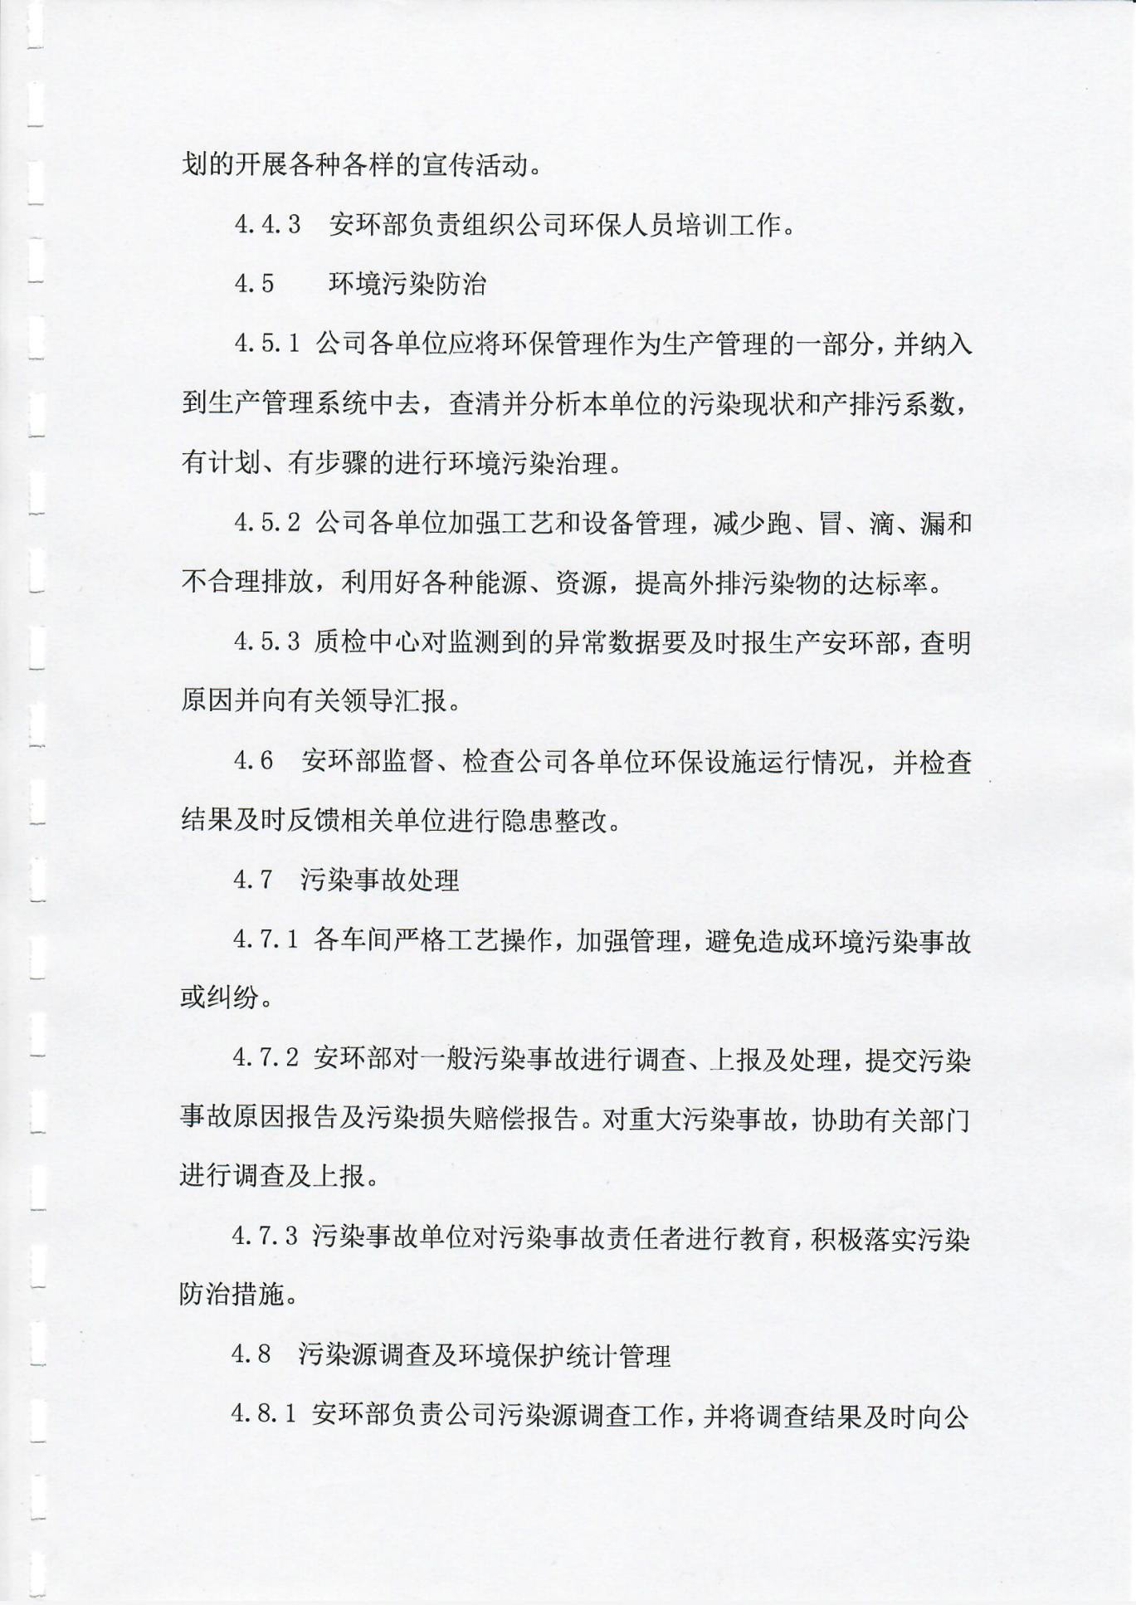

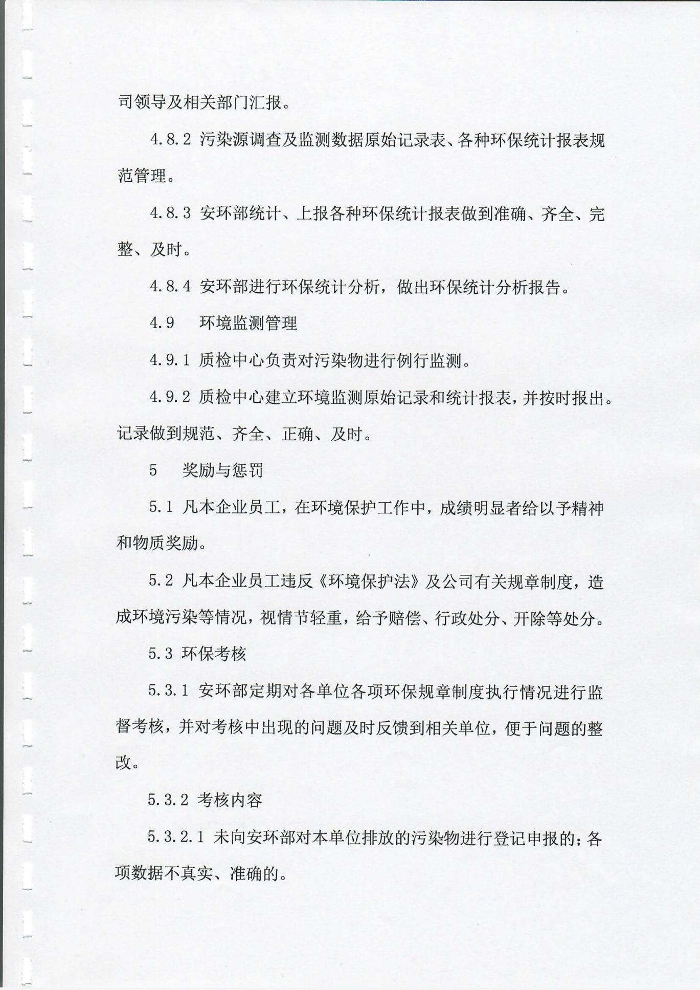

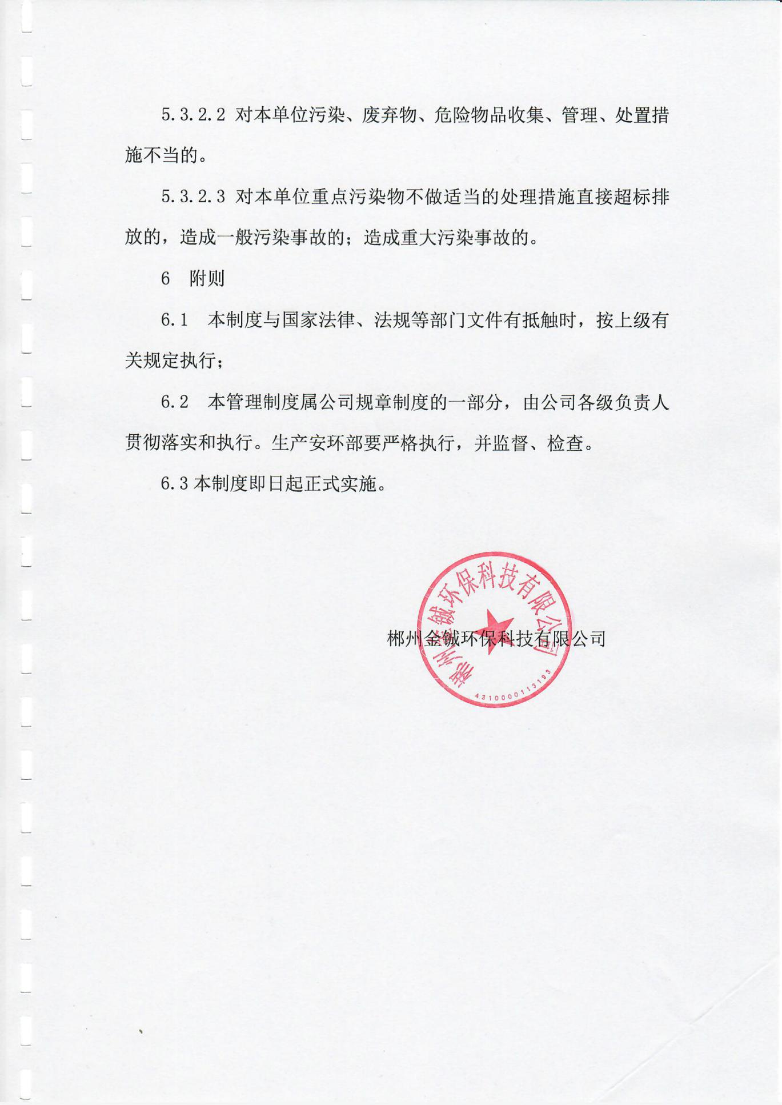

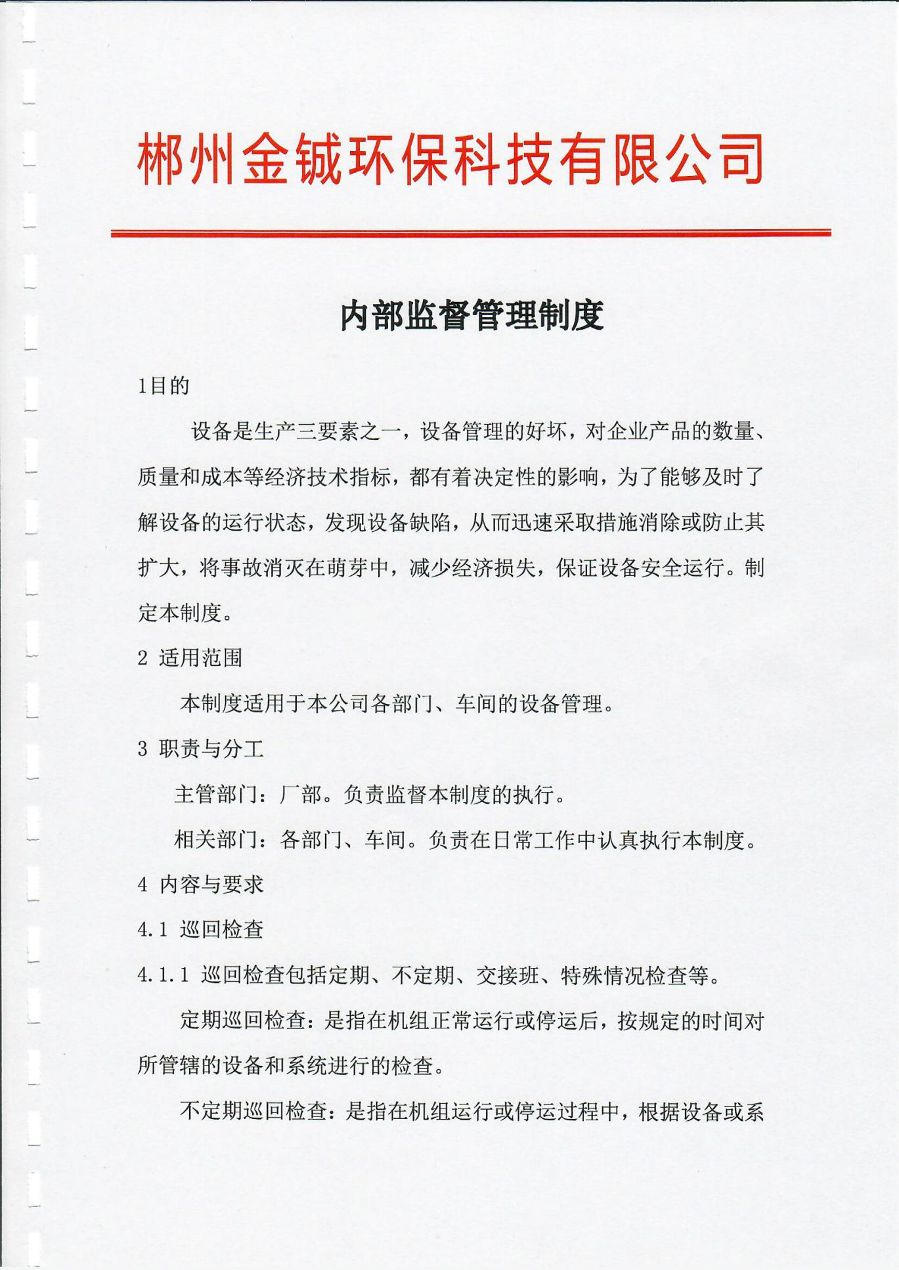

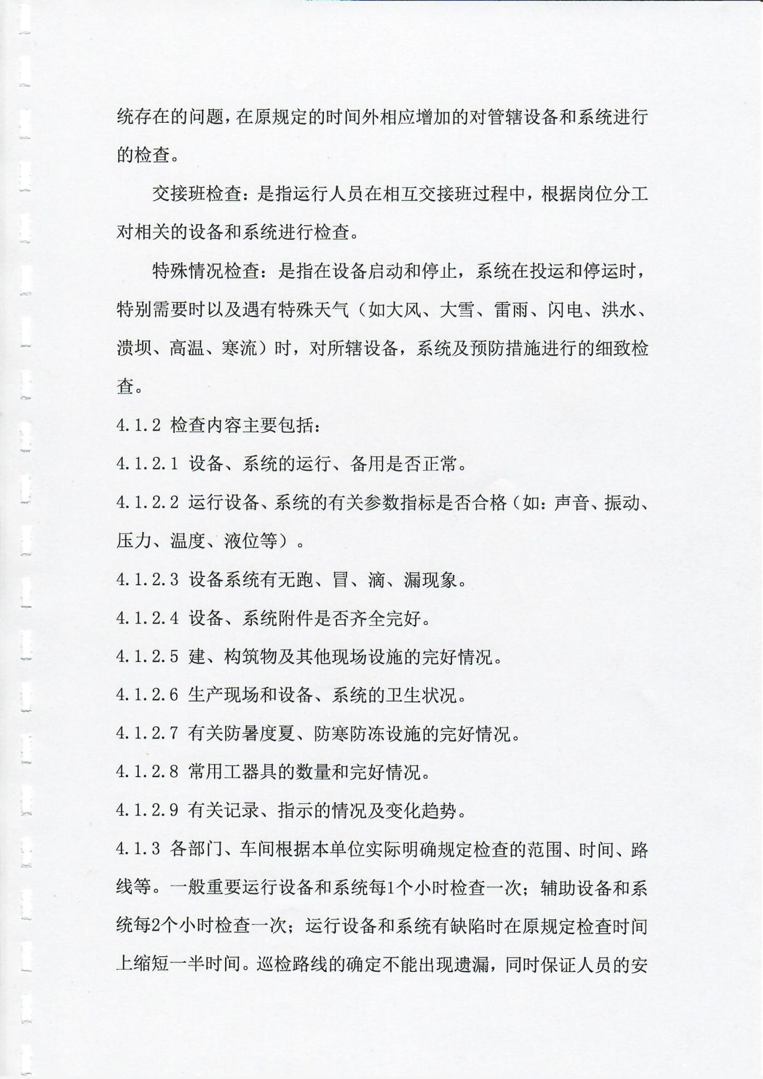

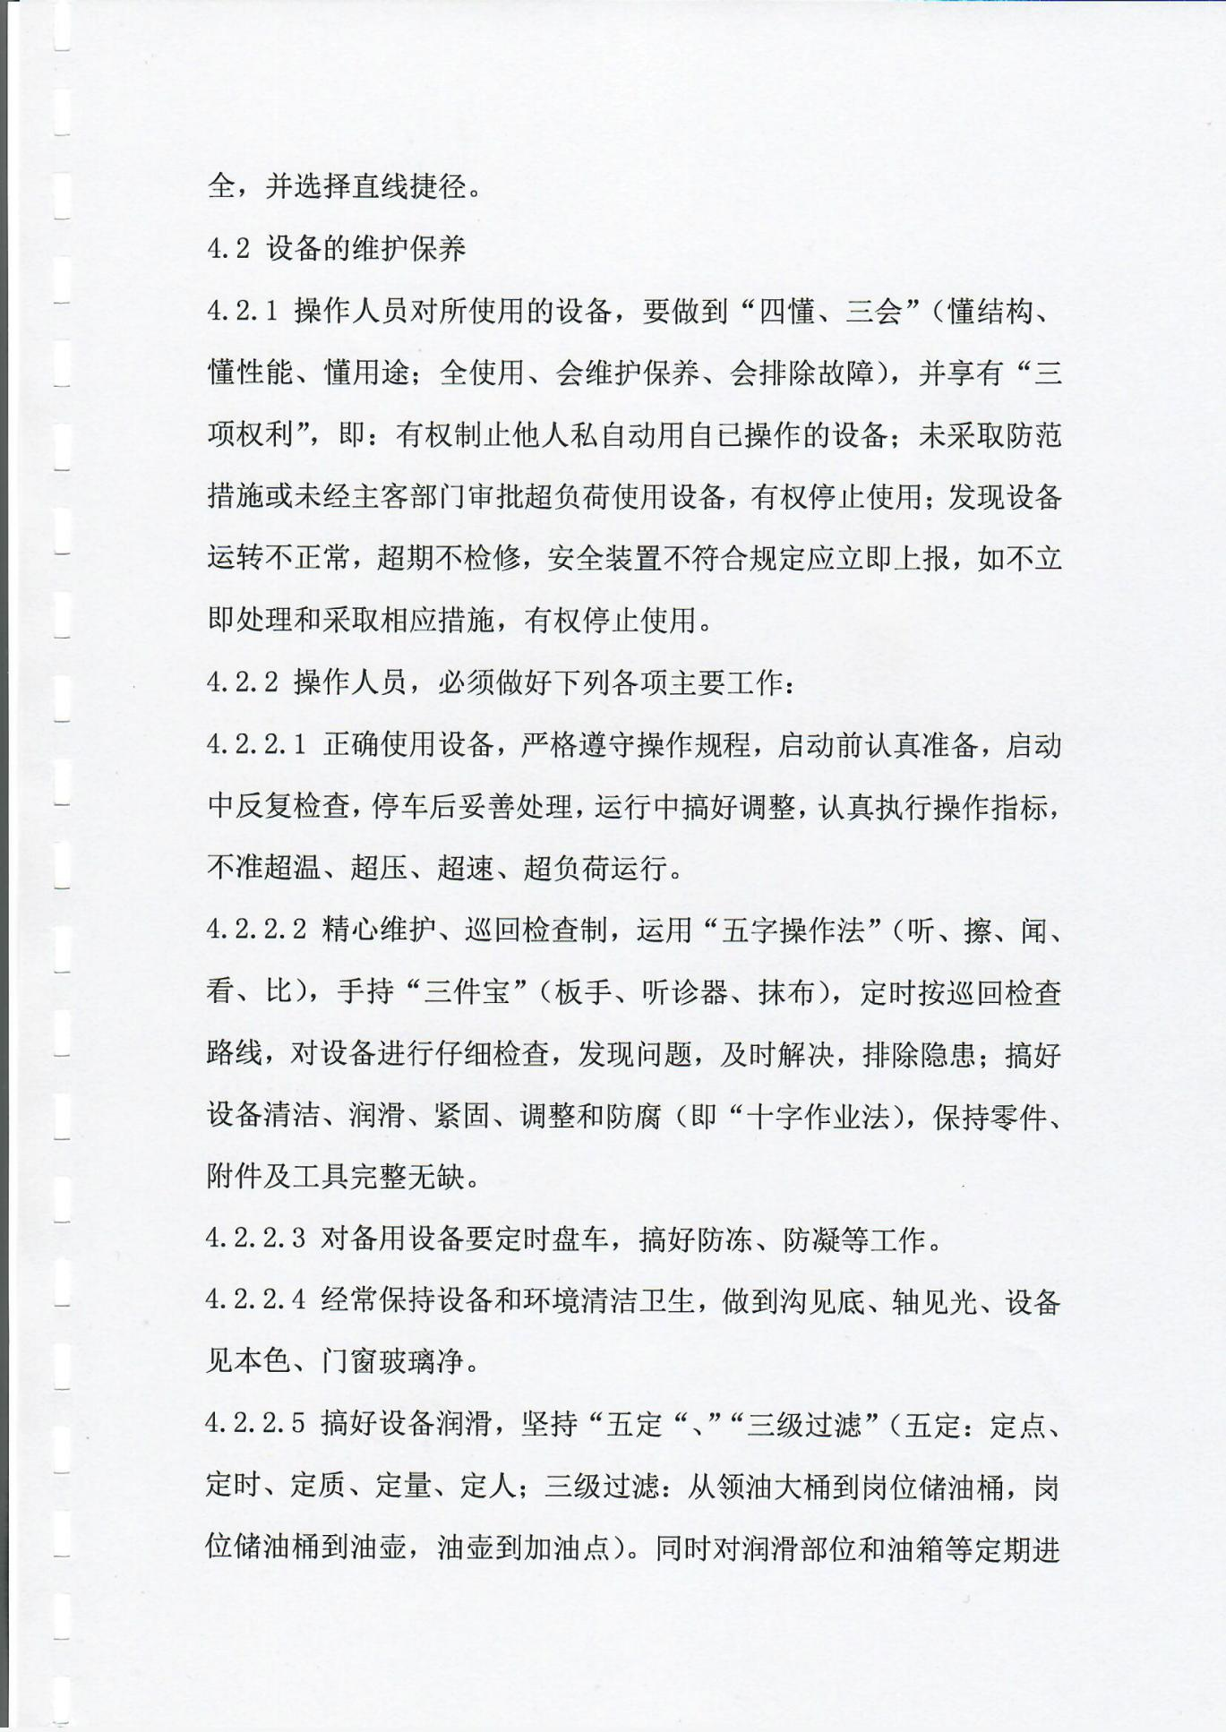

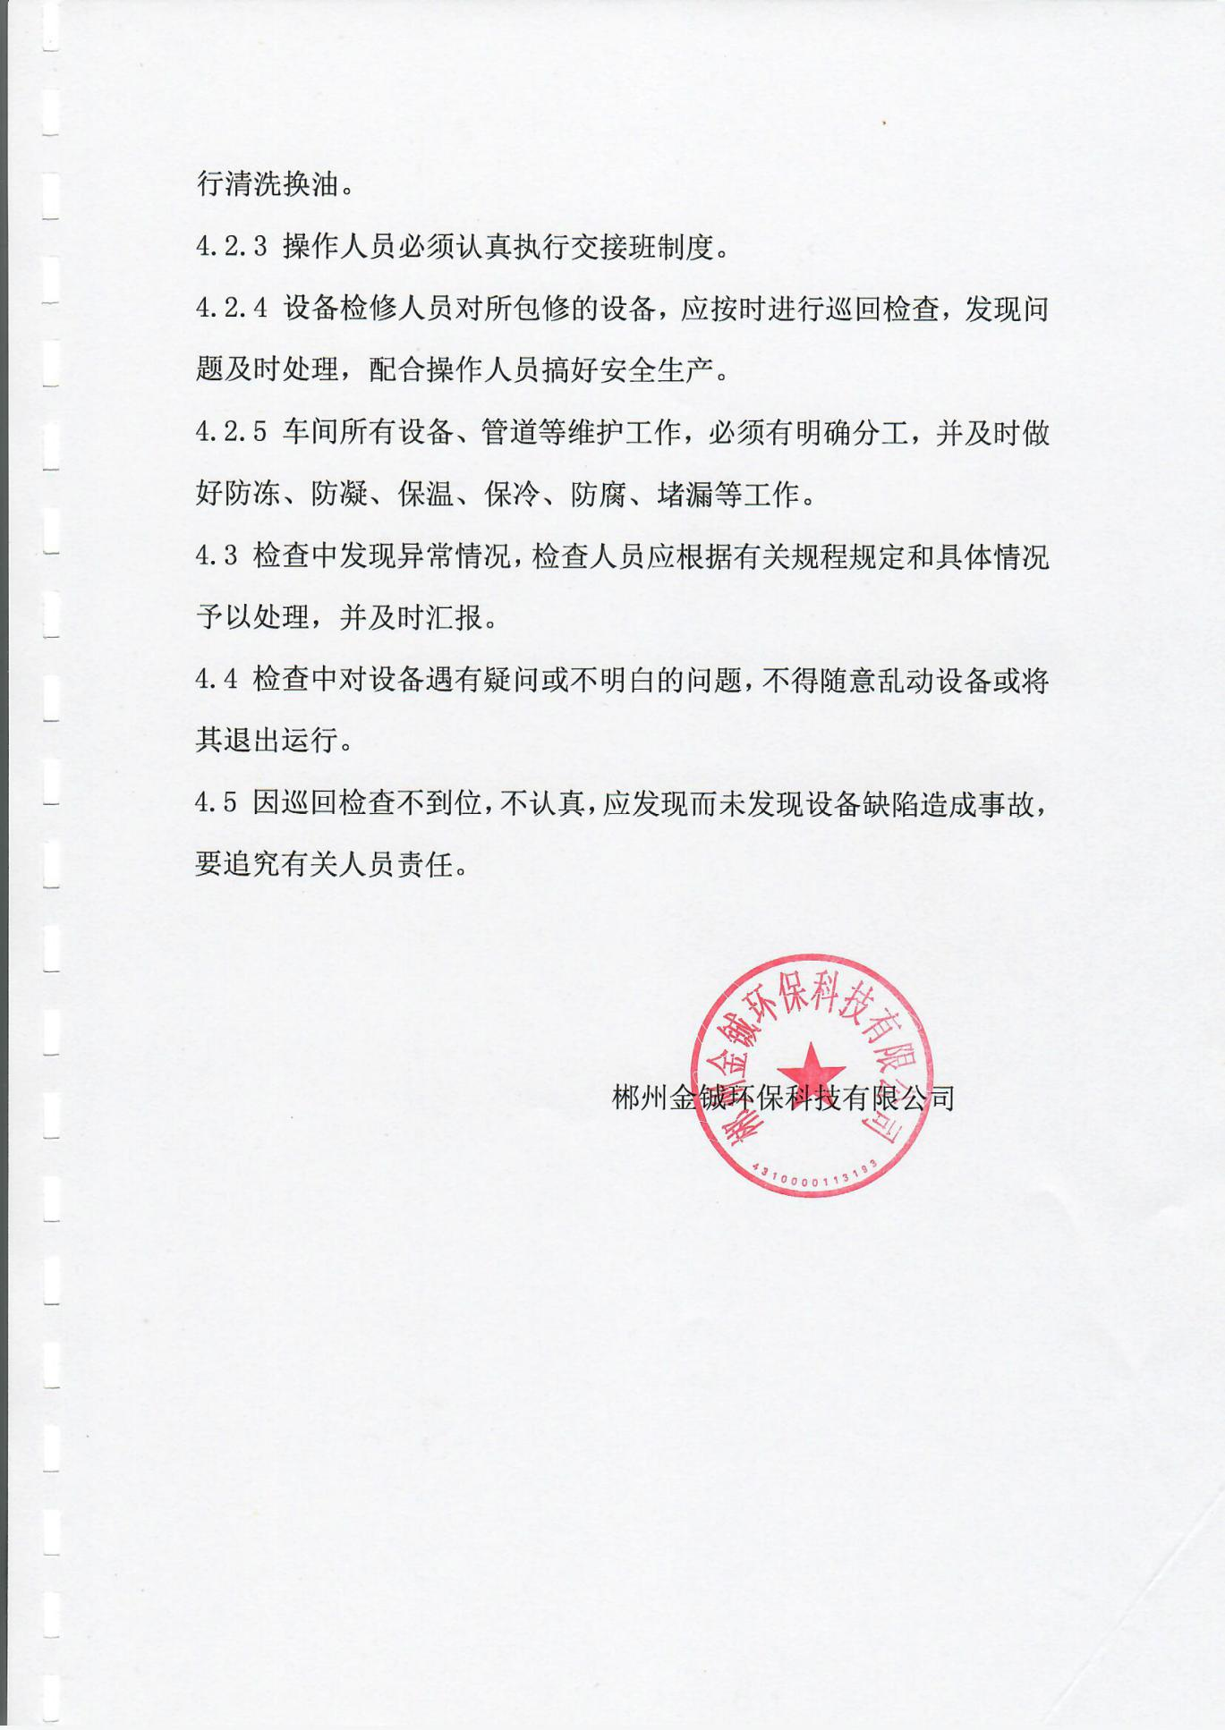

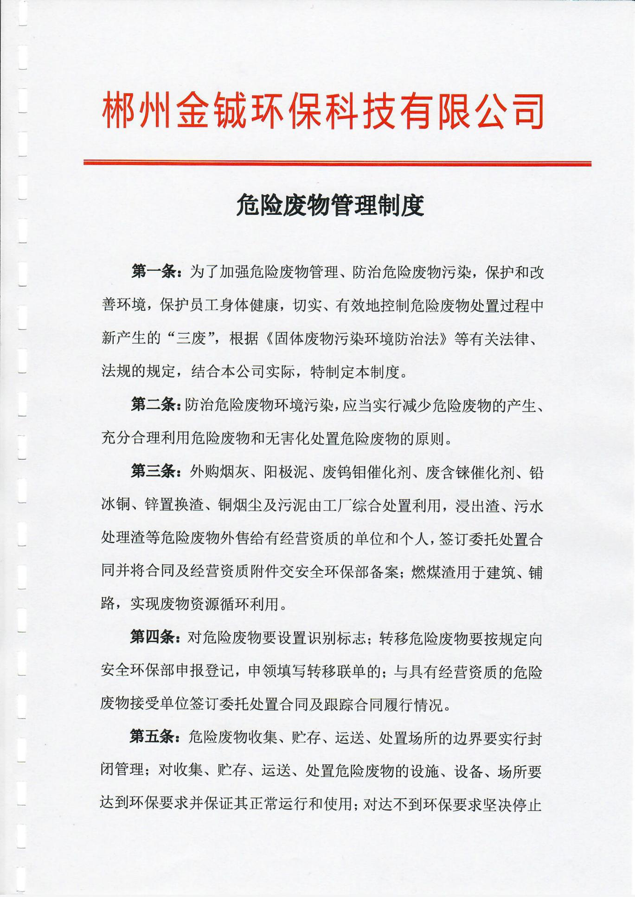

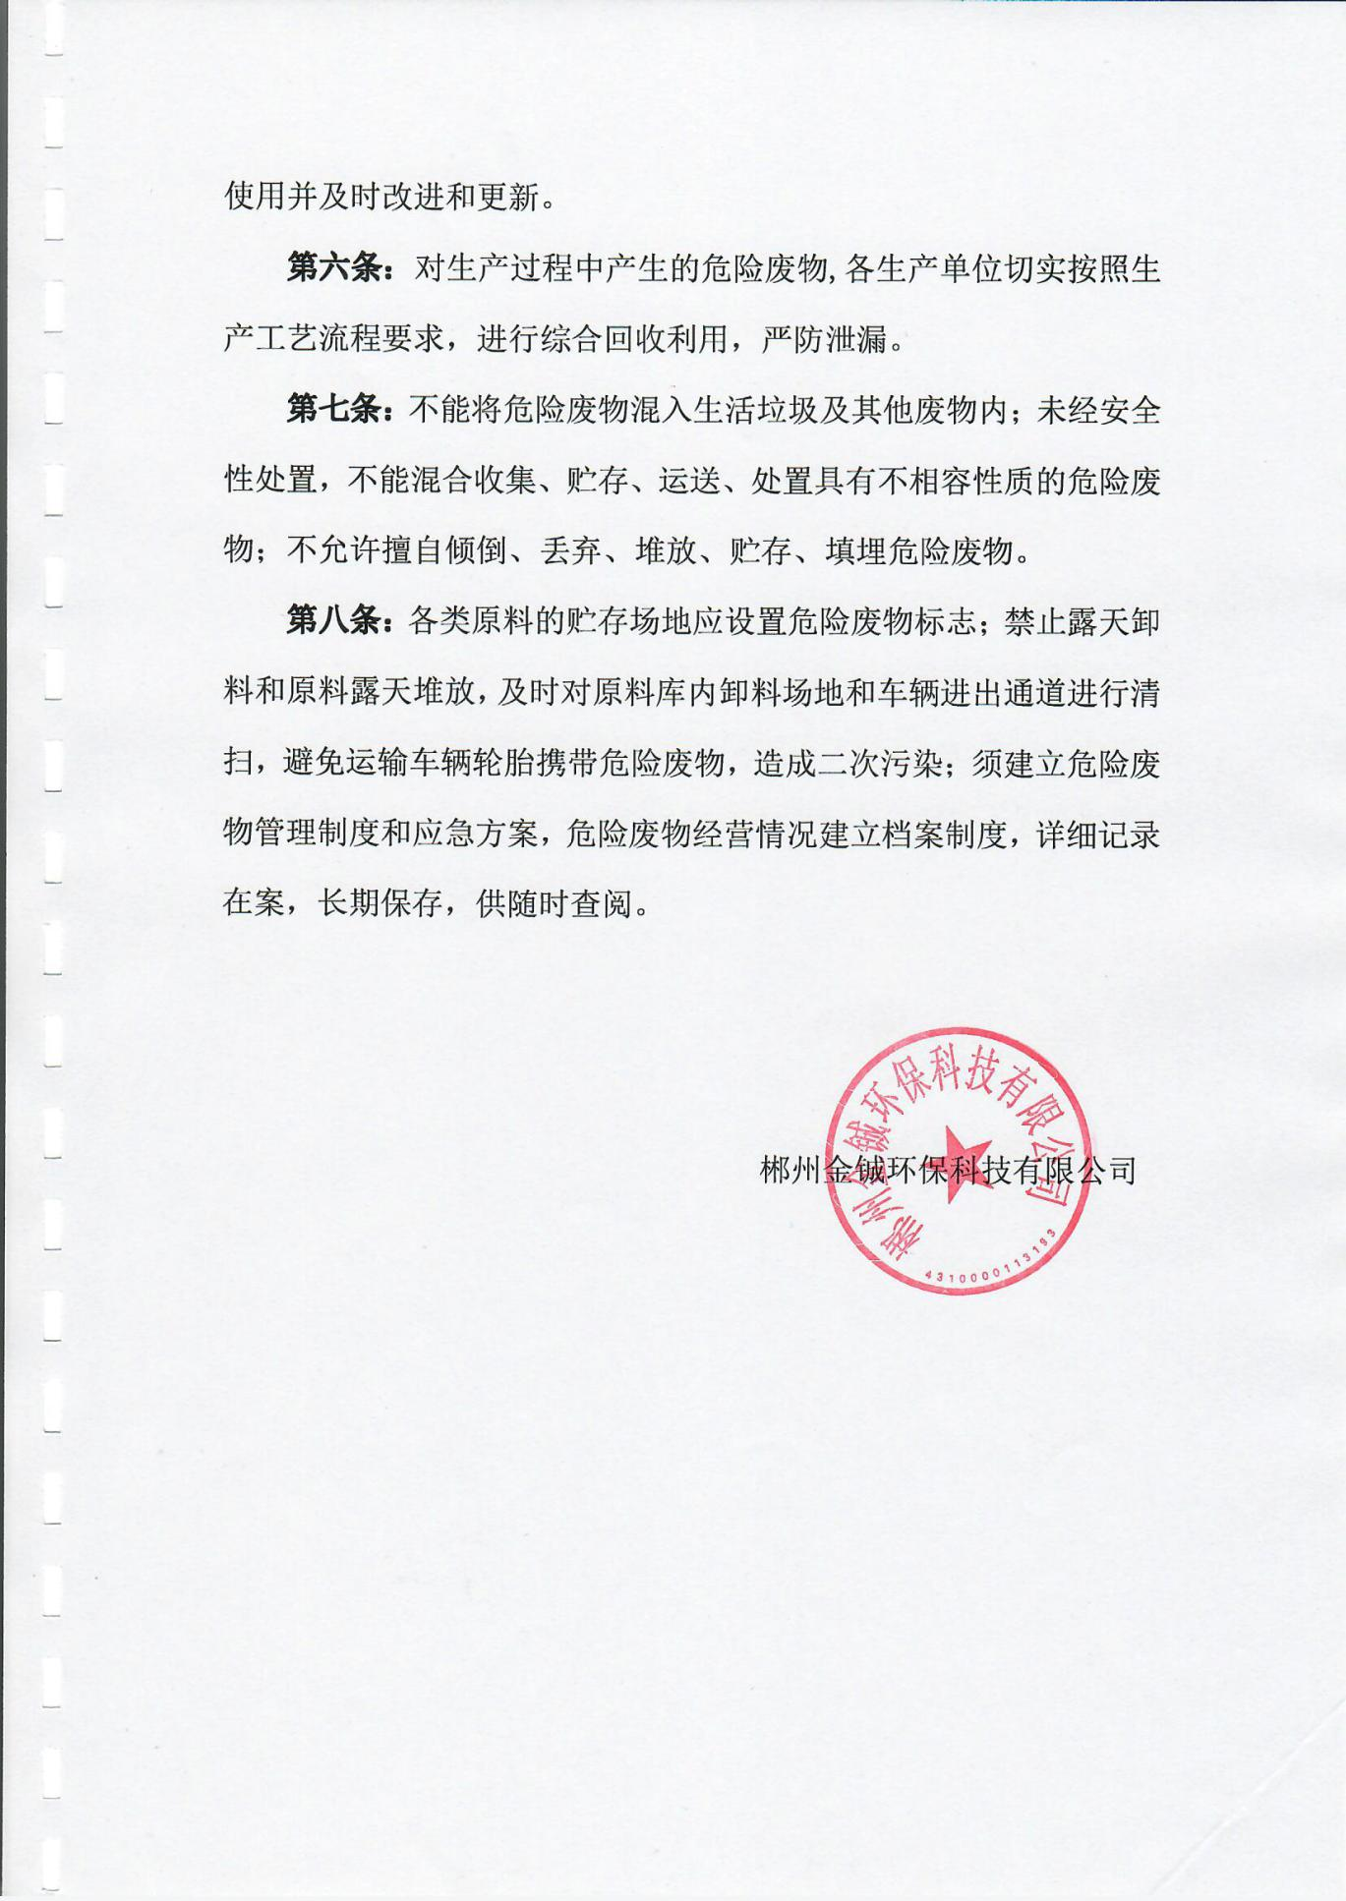

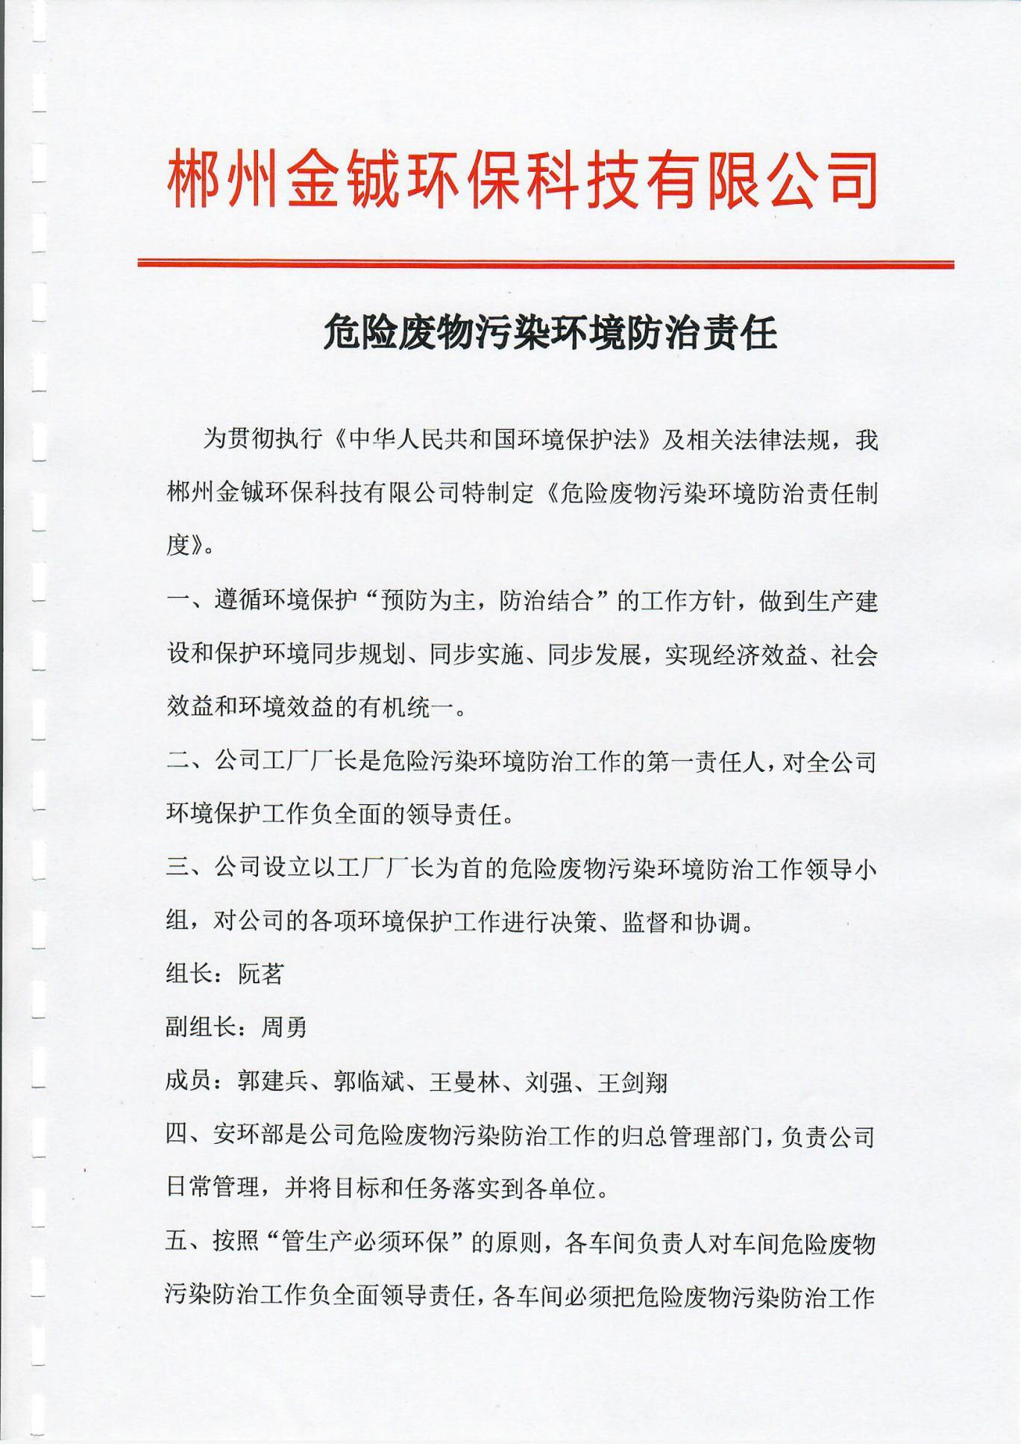

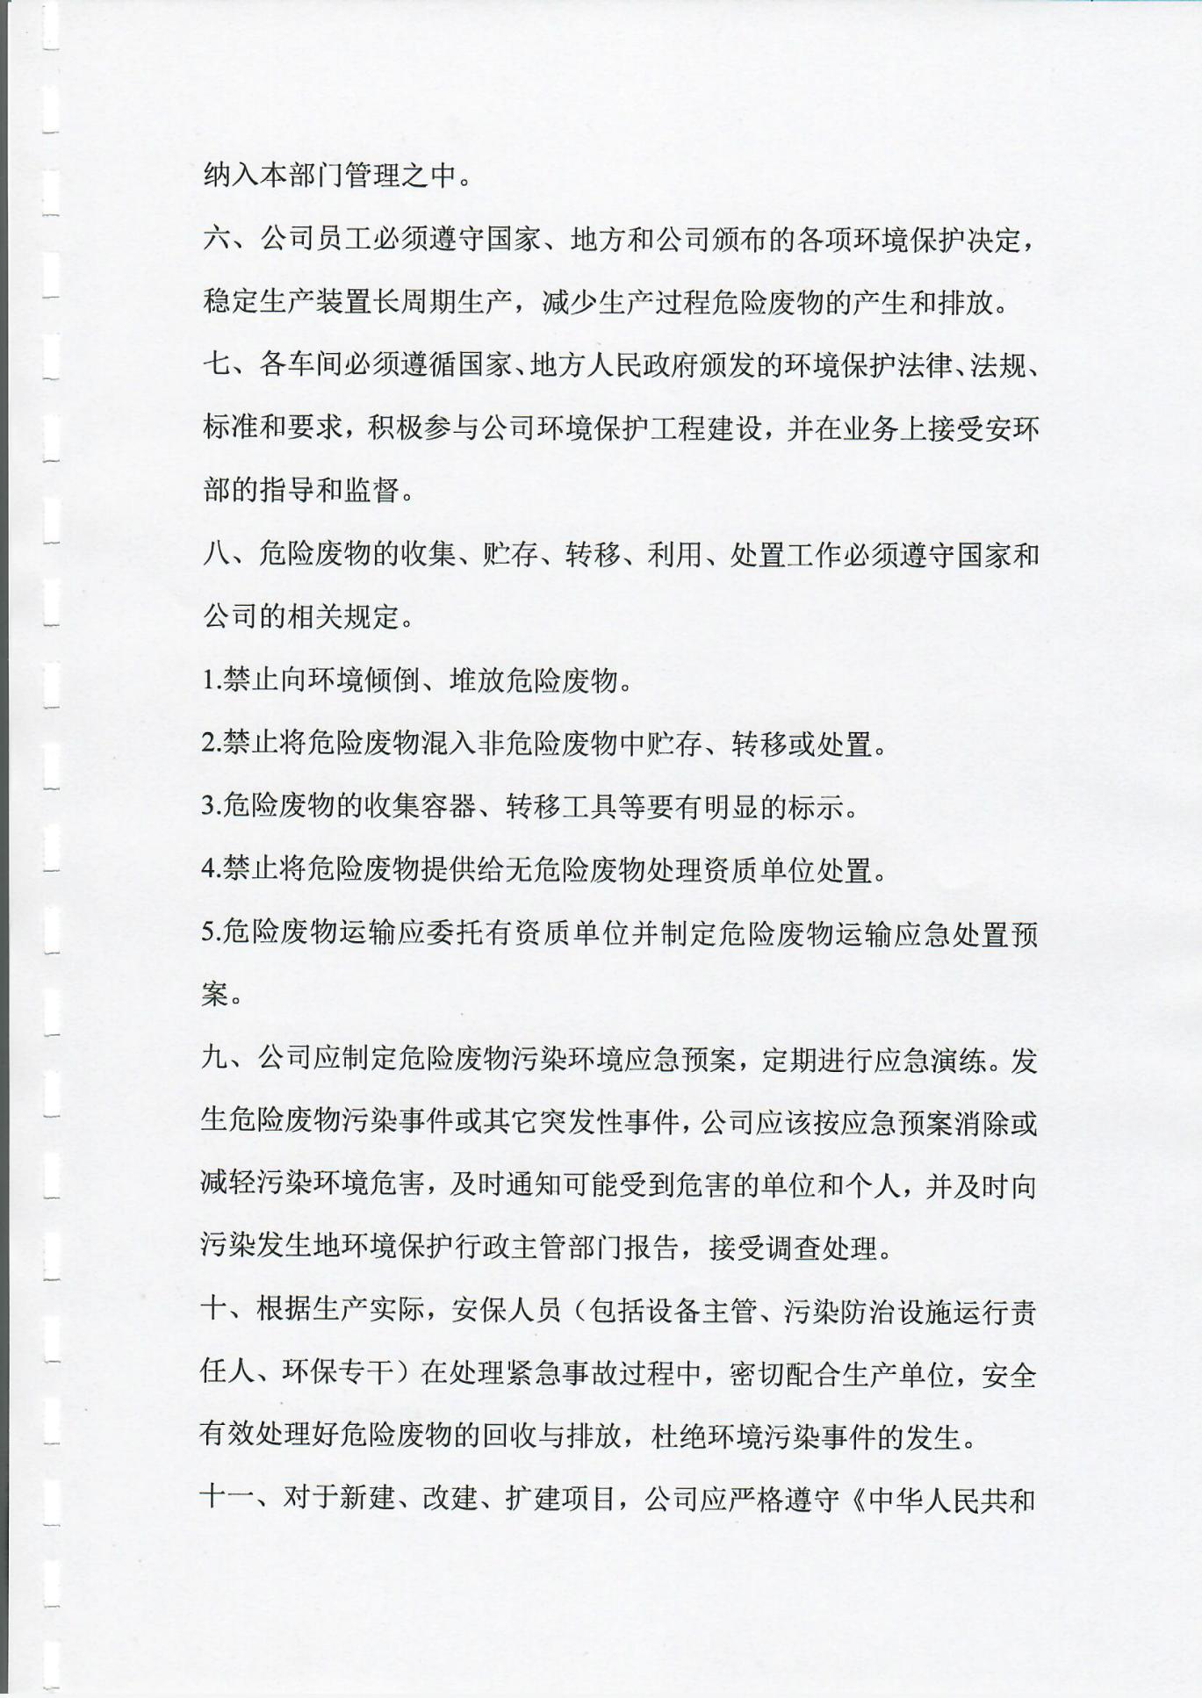

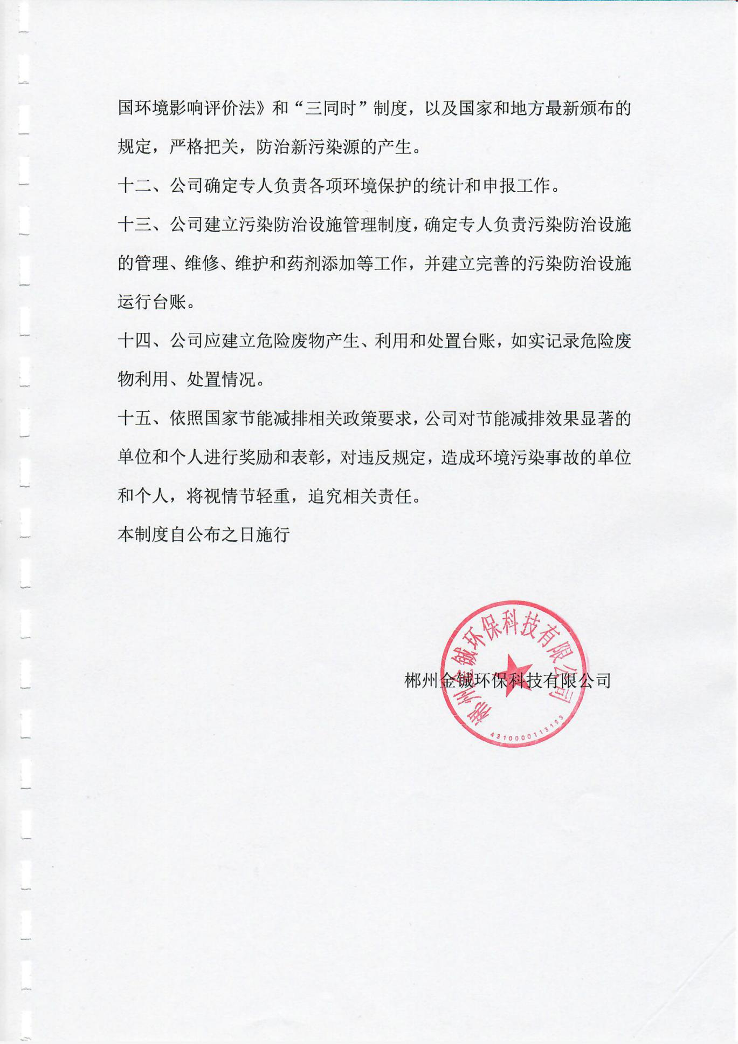

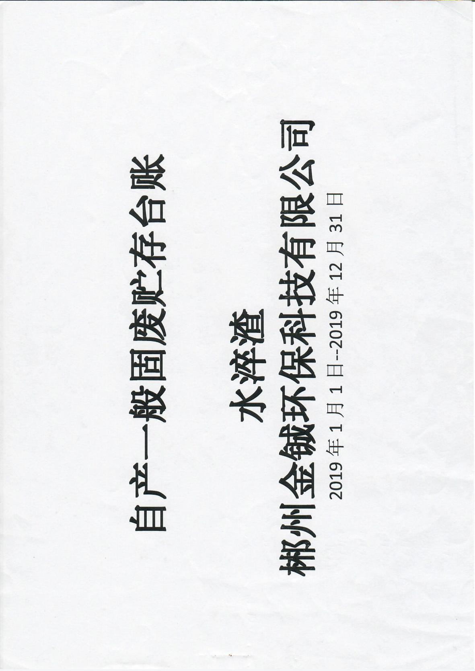
附件11固废台账

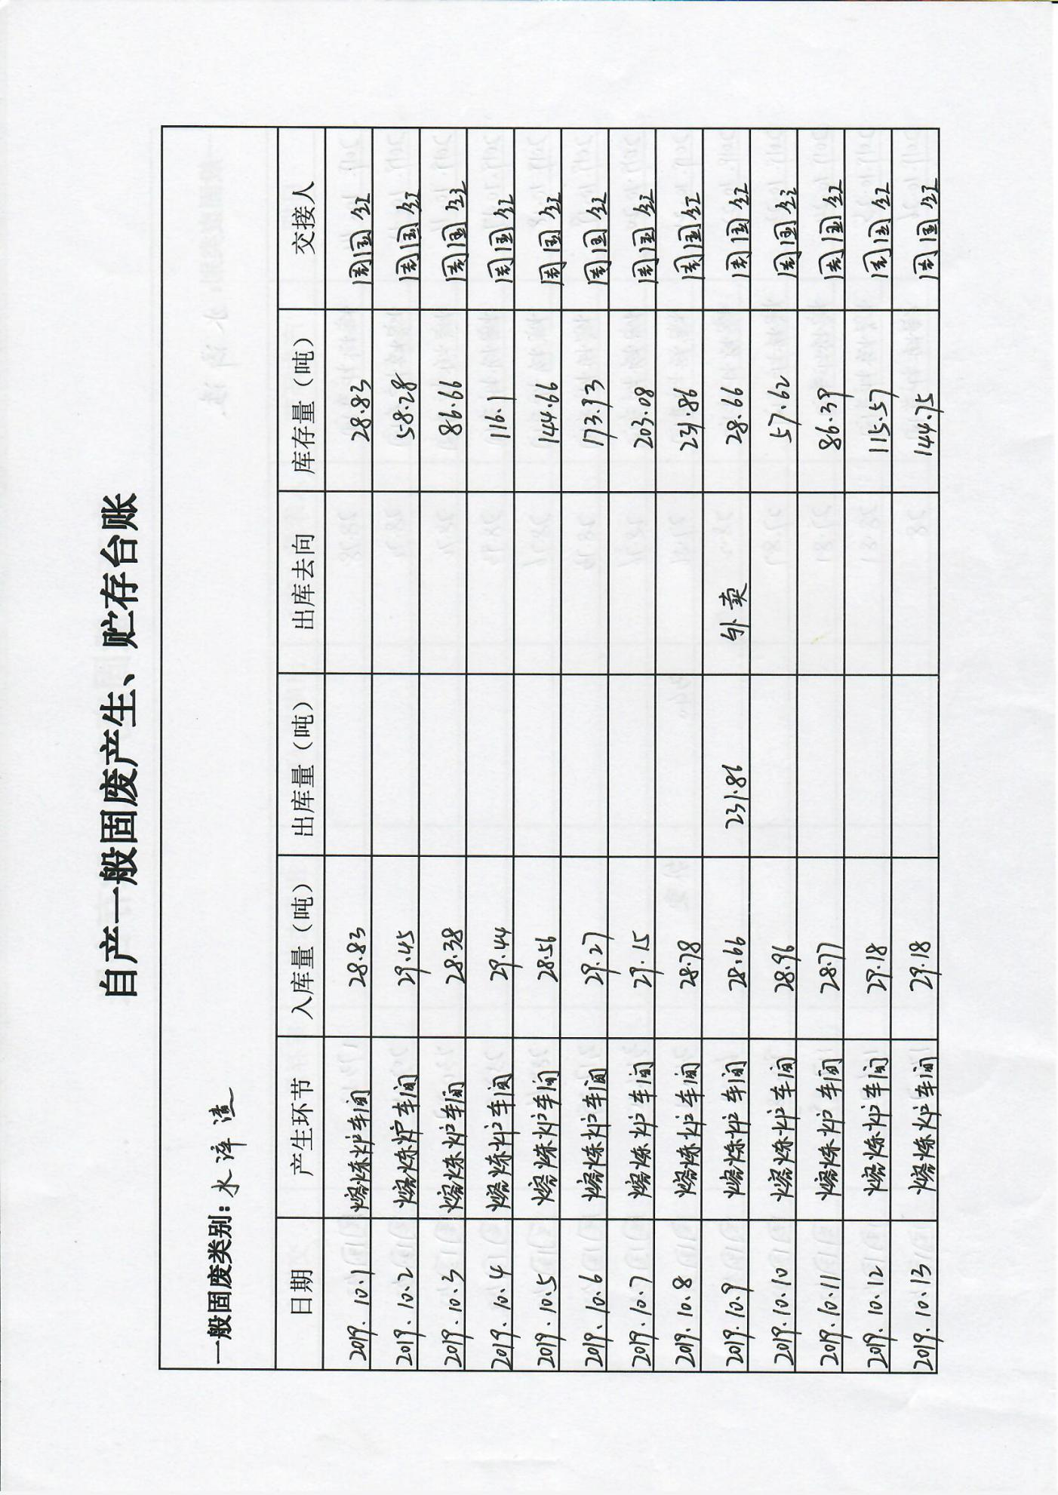

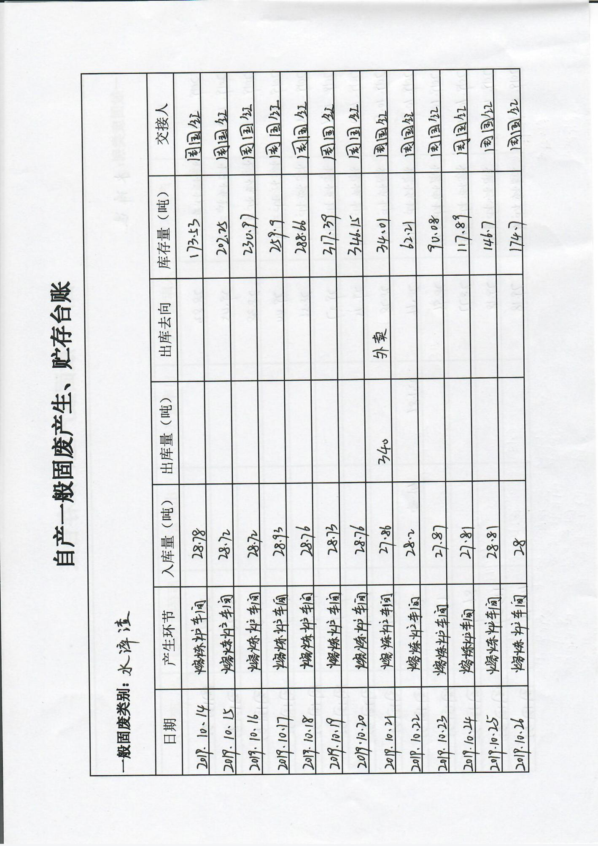

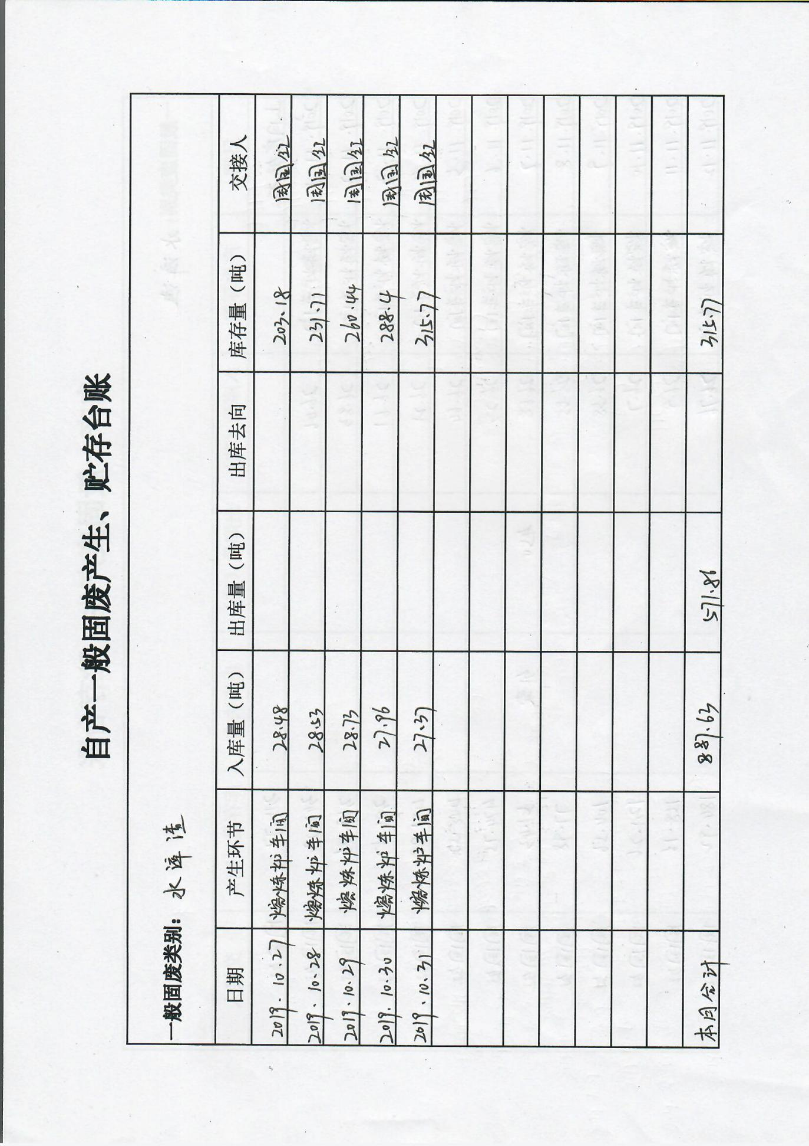

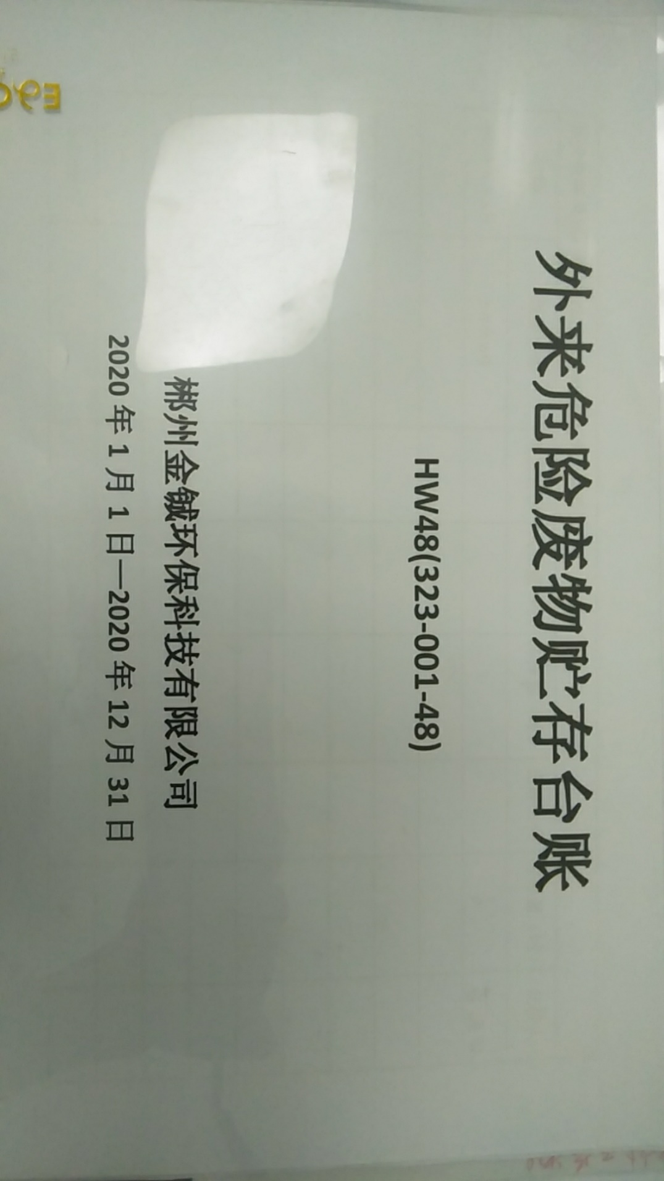

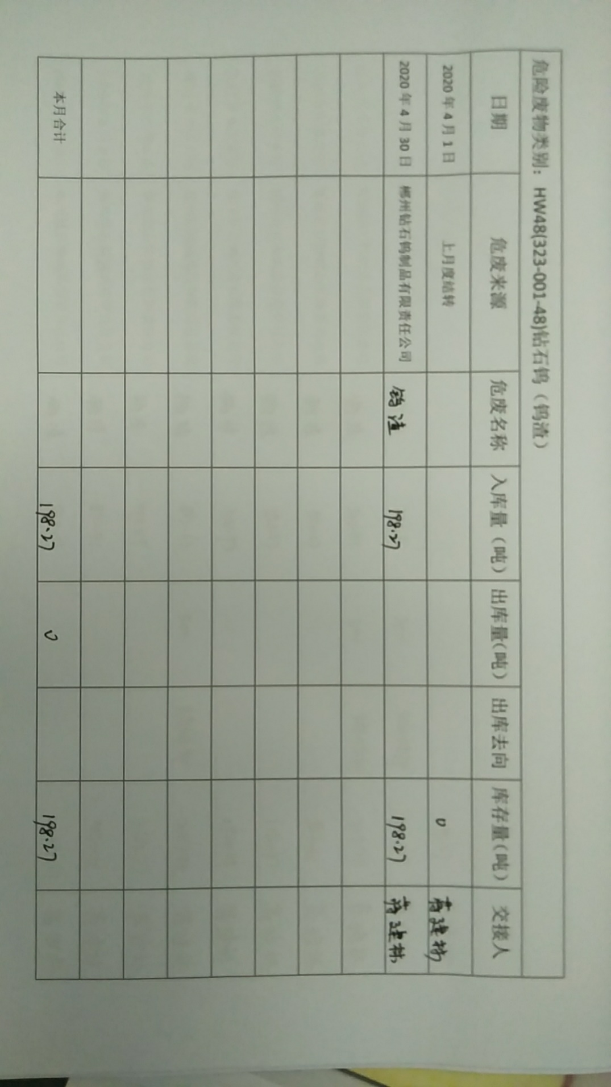

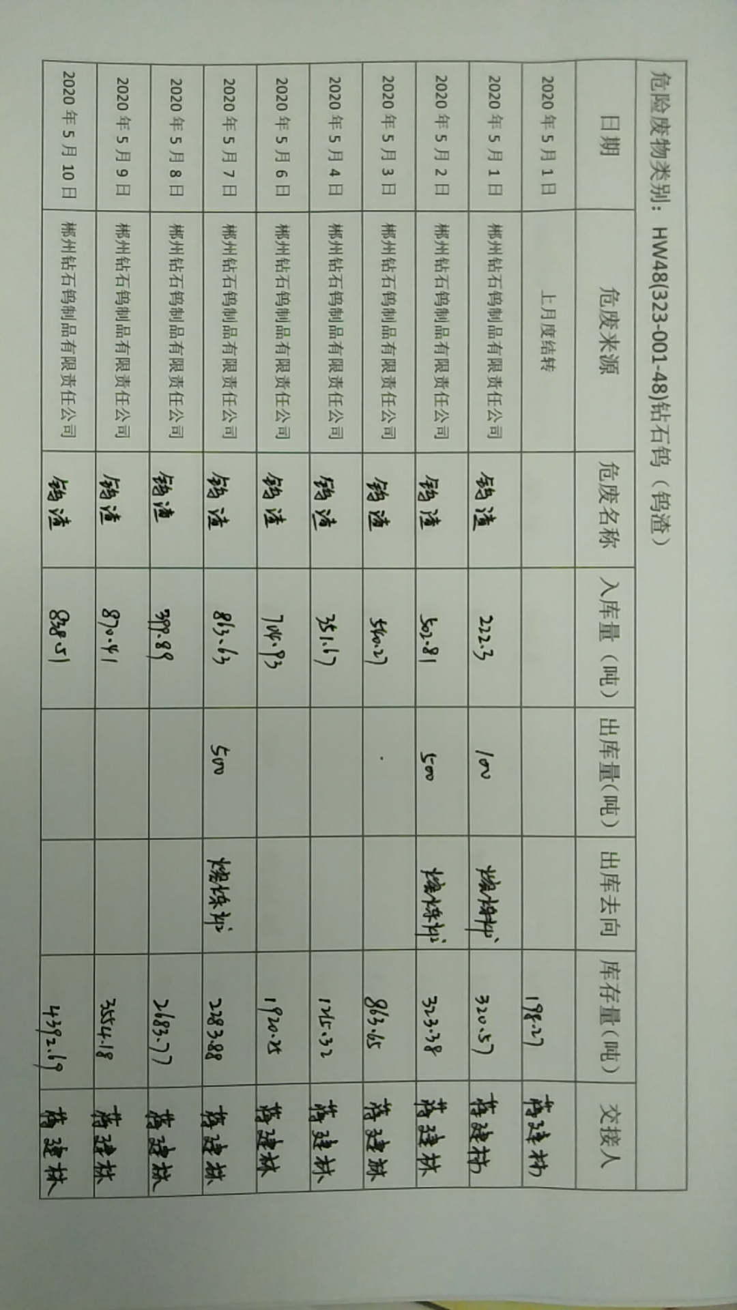

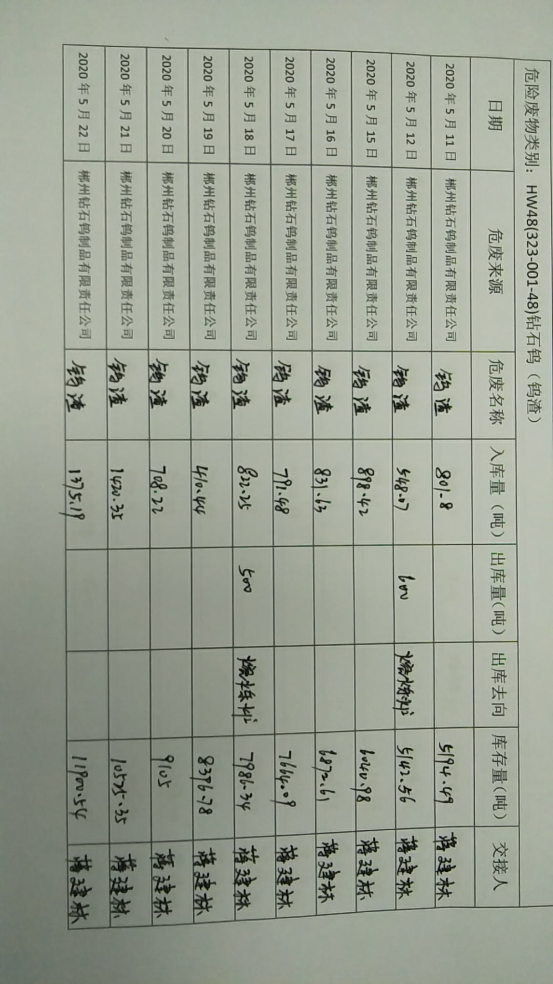

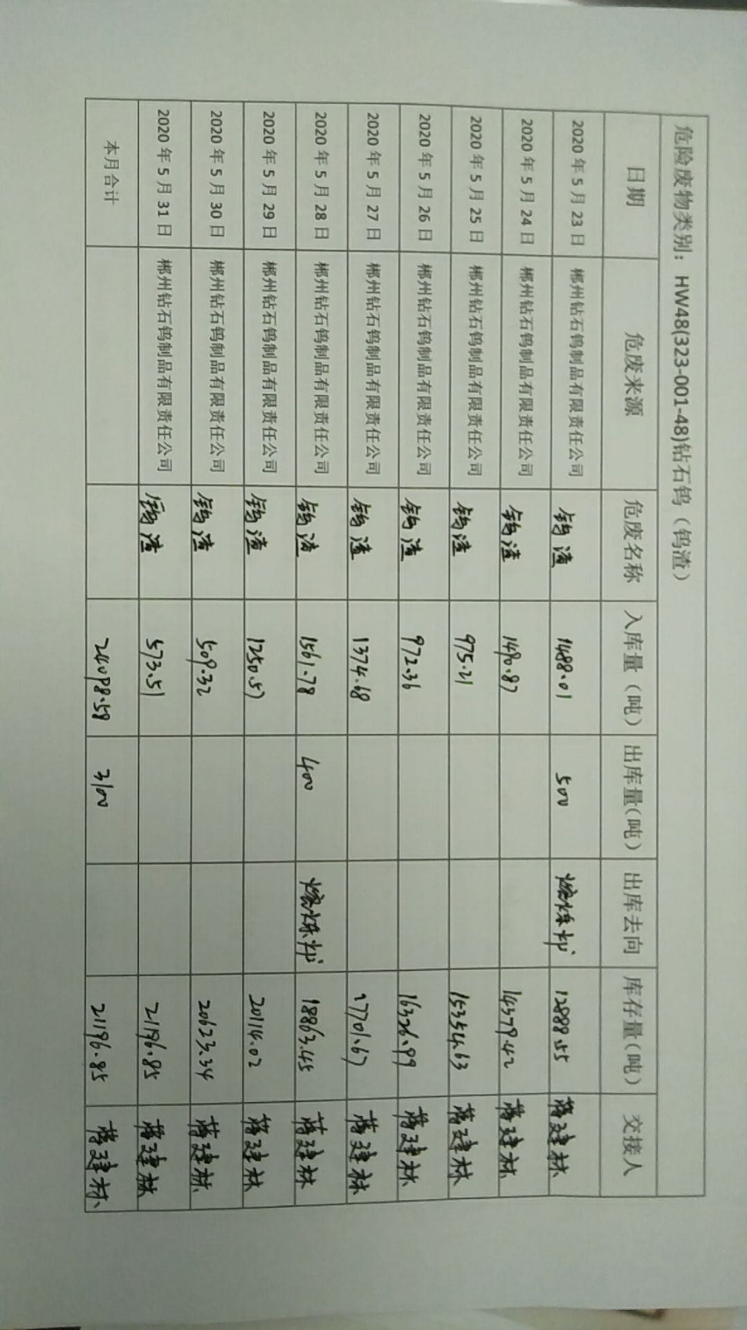

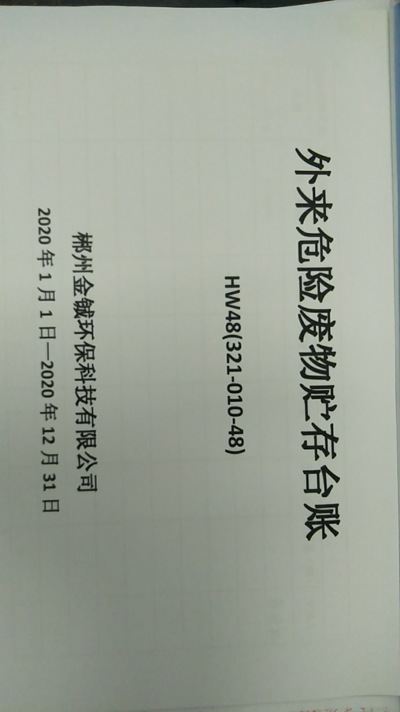

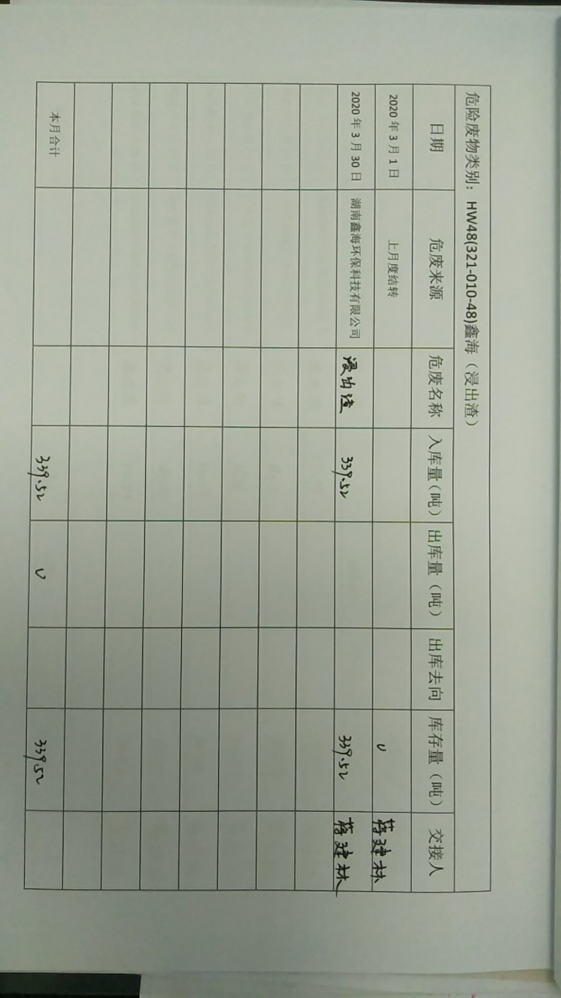

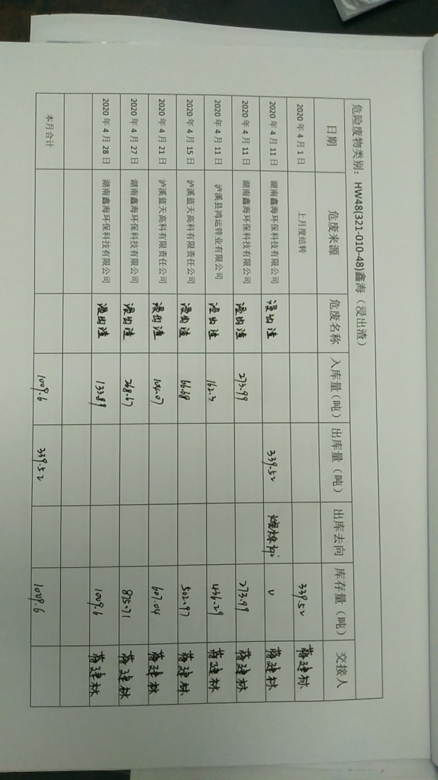

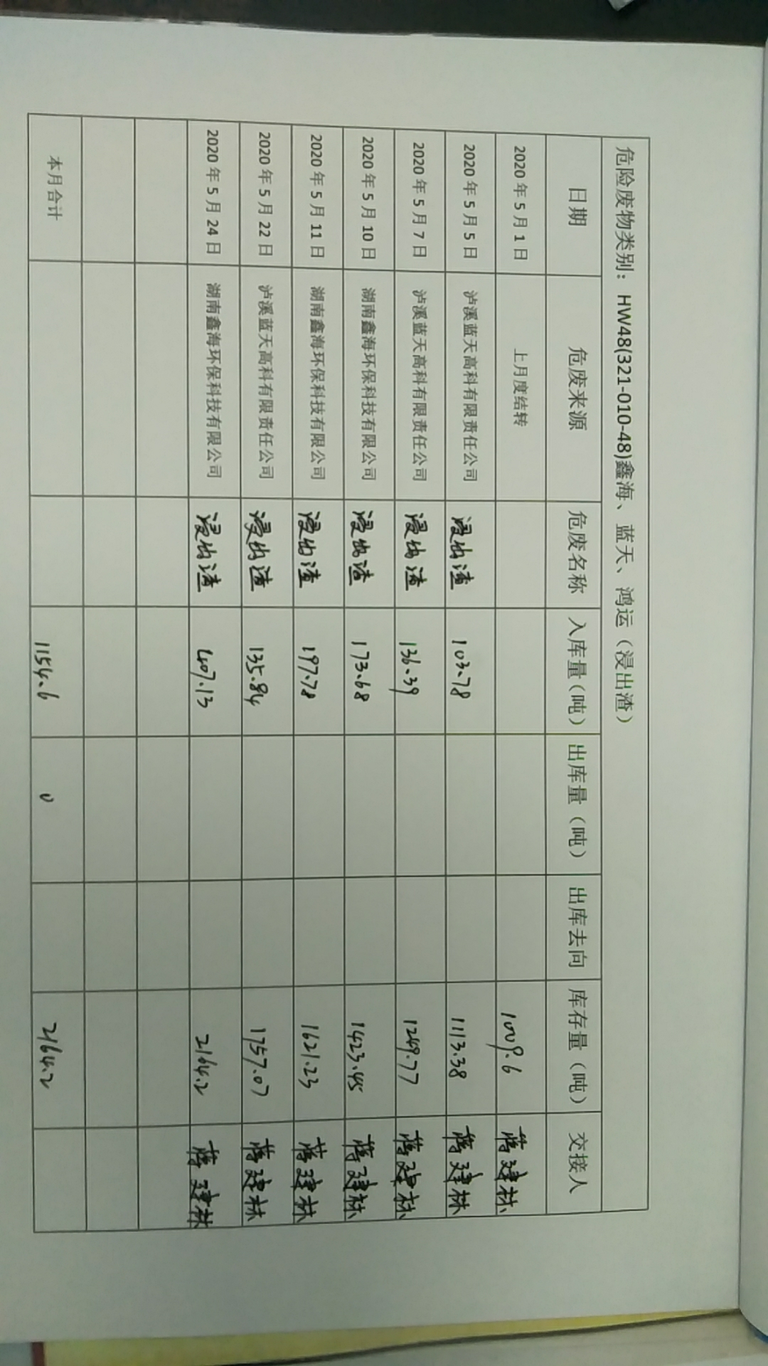

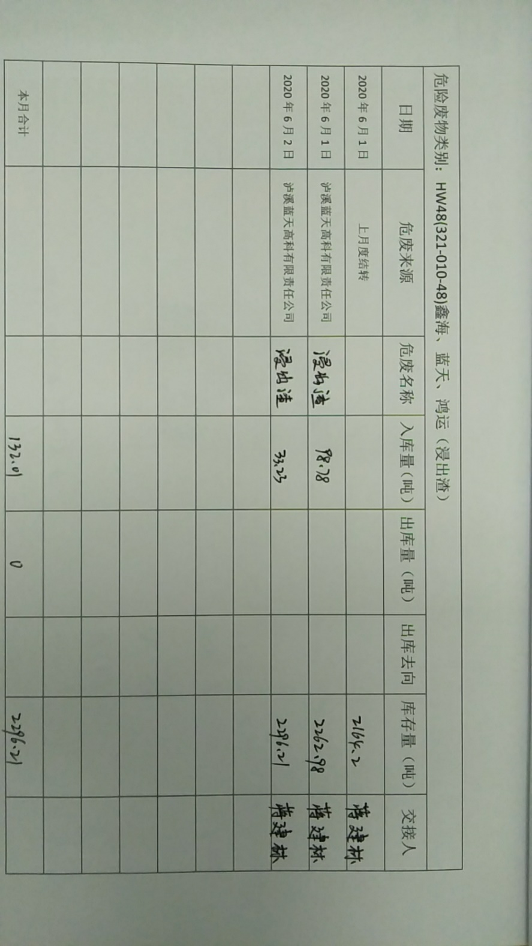

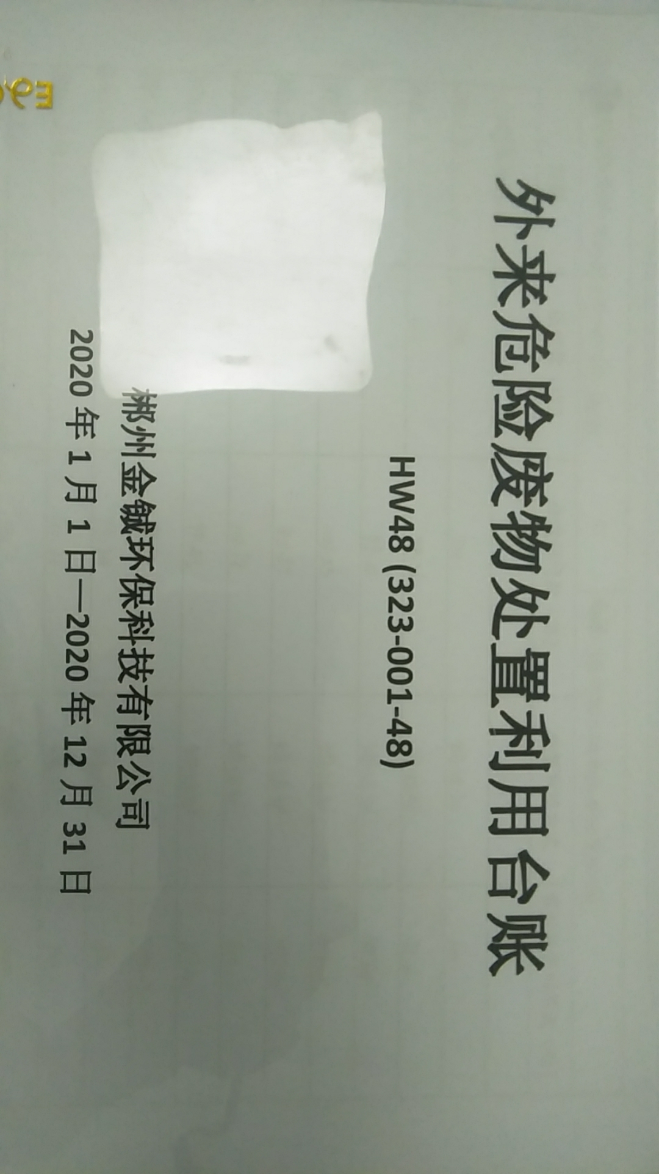

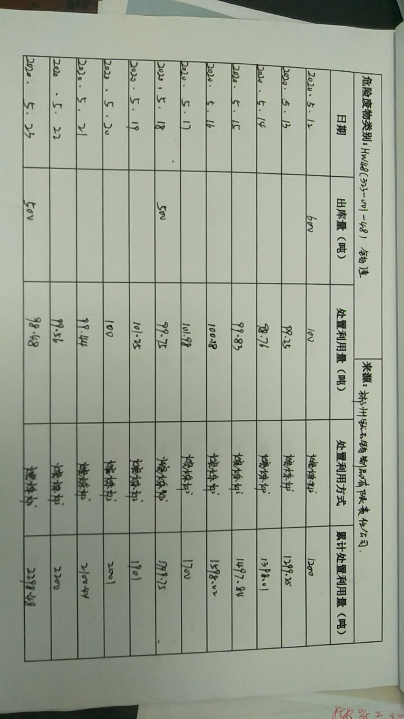

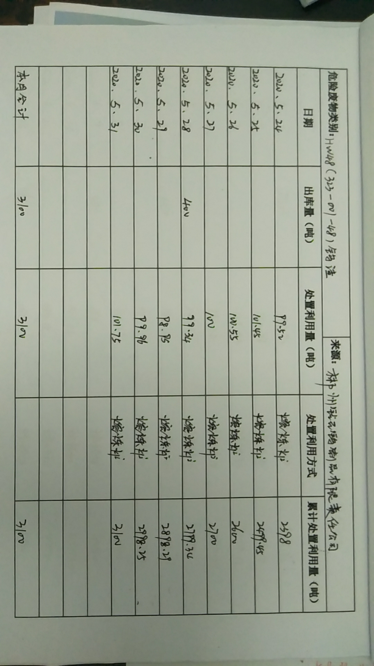

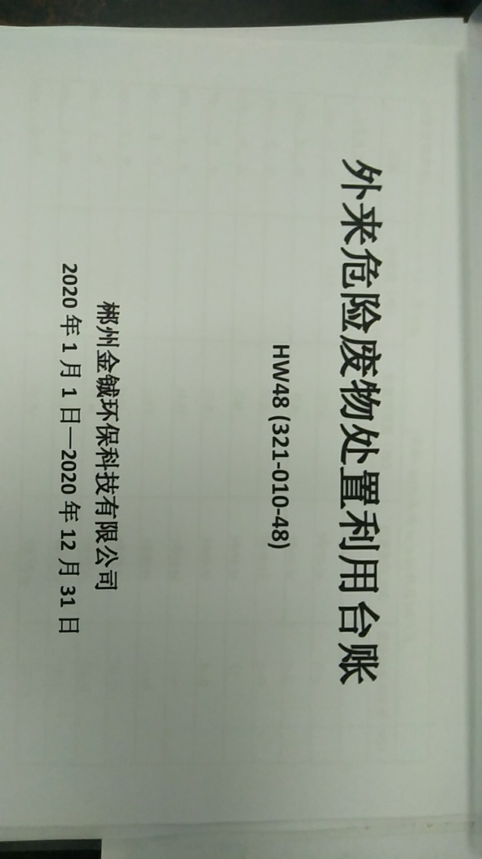

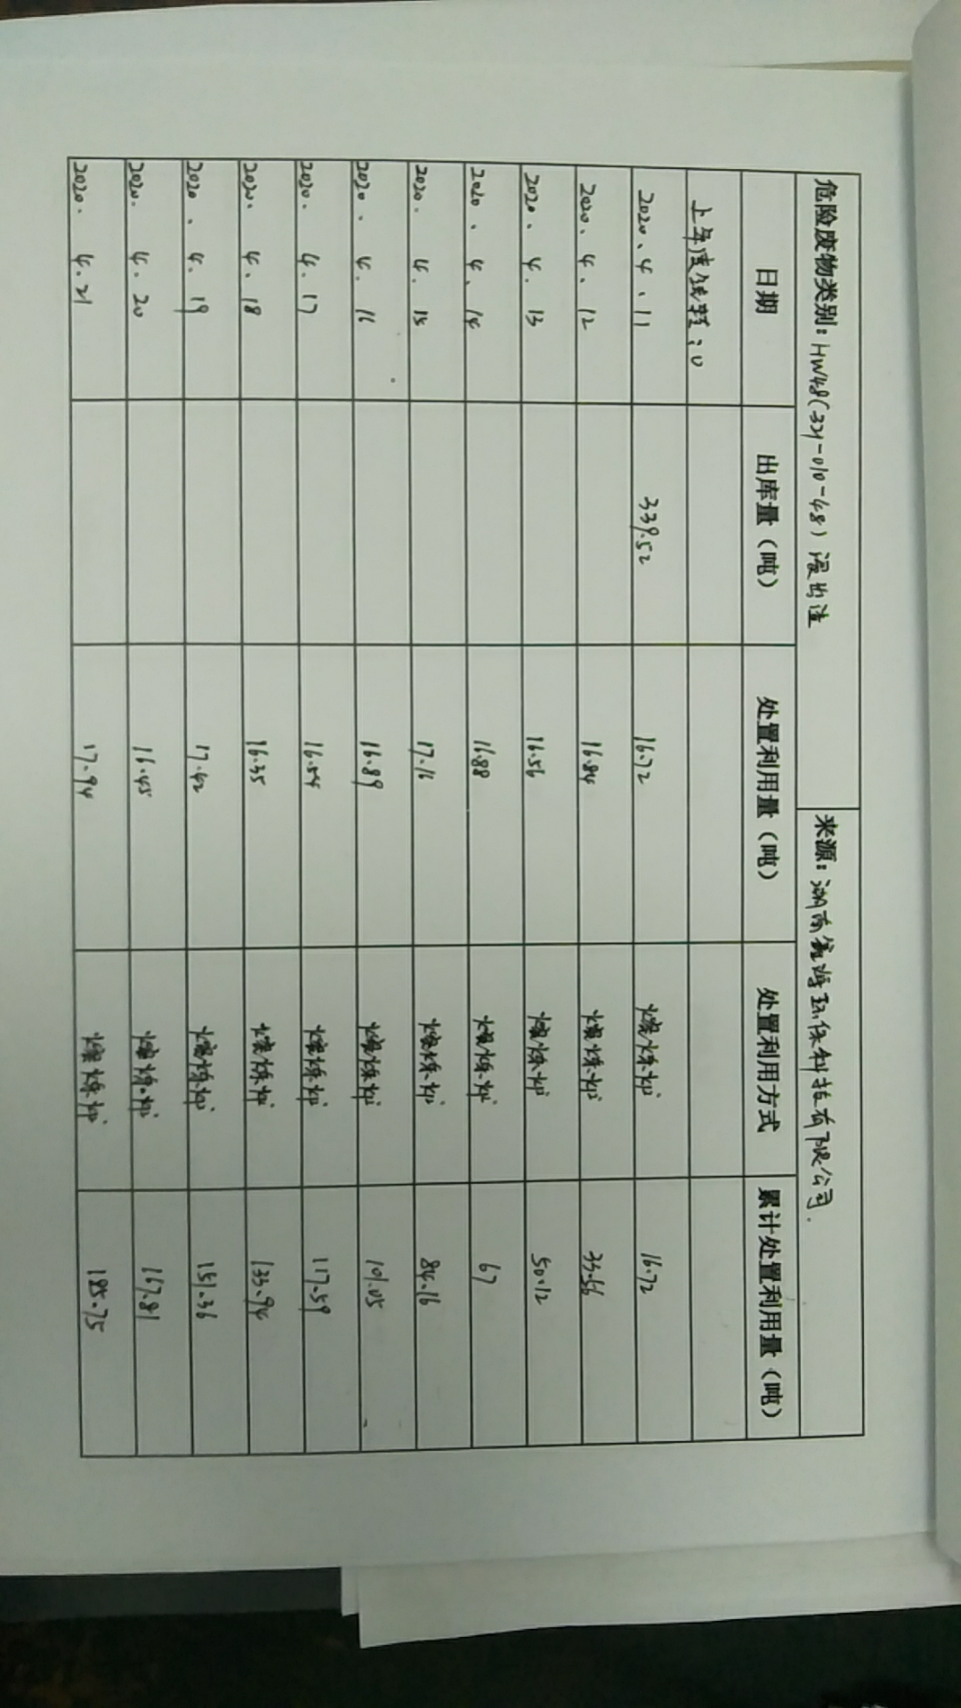

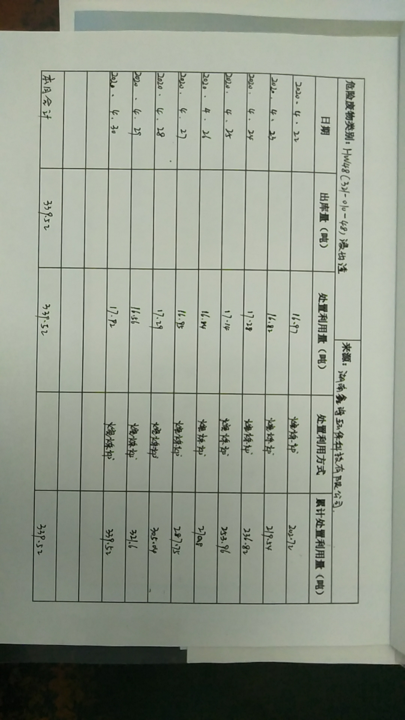

附件12废气处理设施运行台账
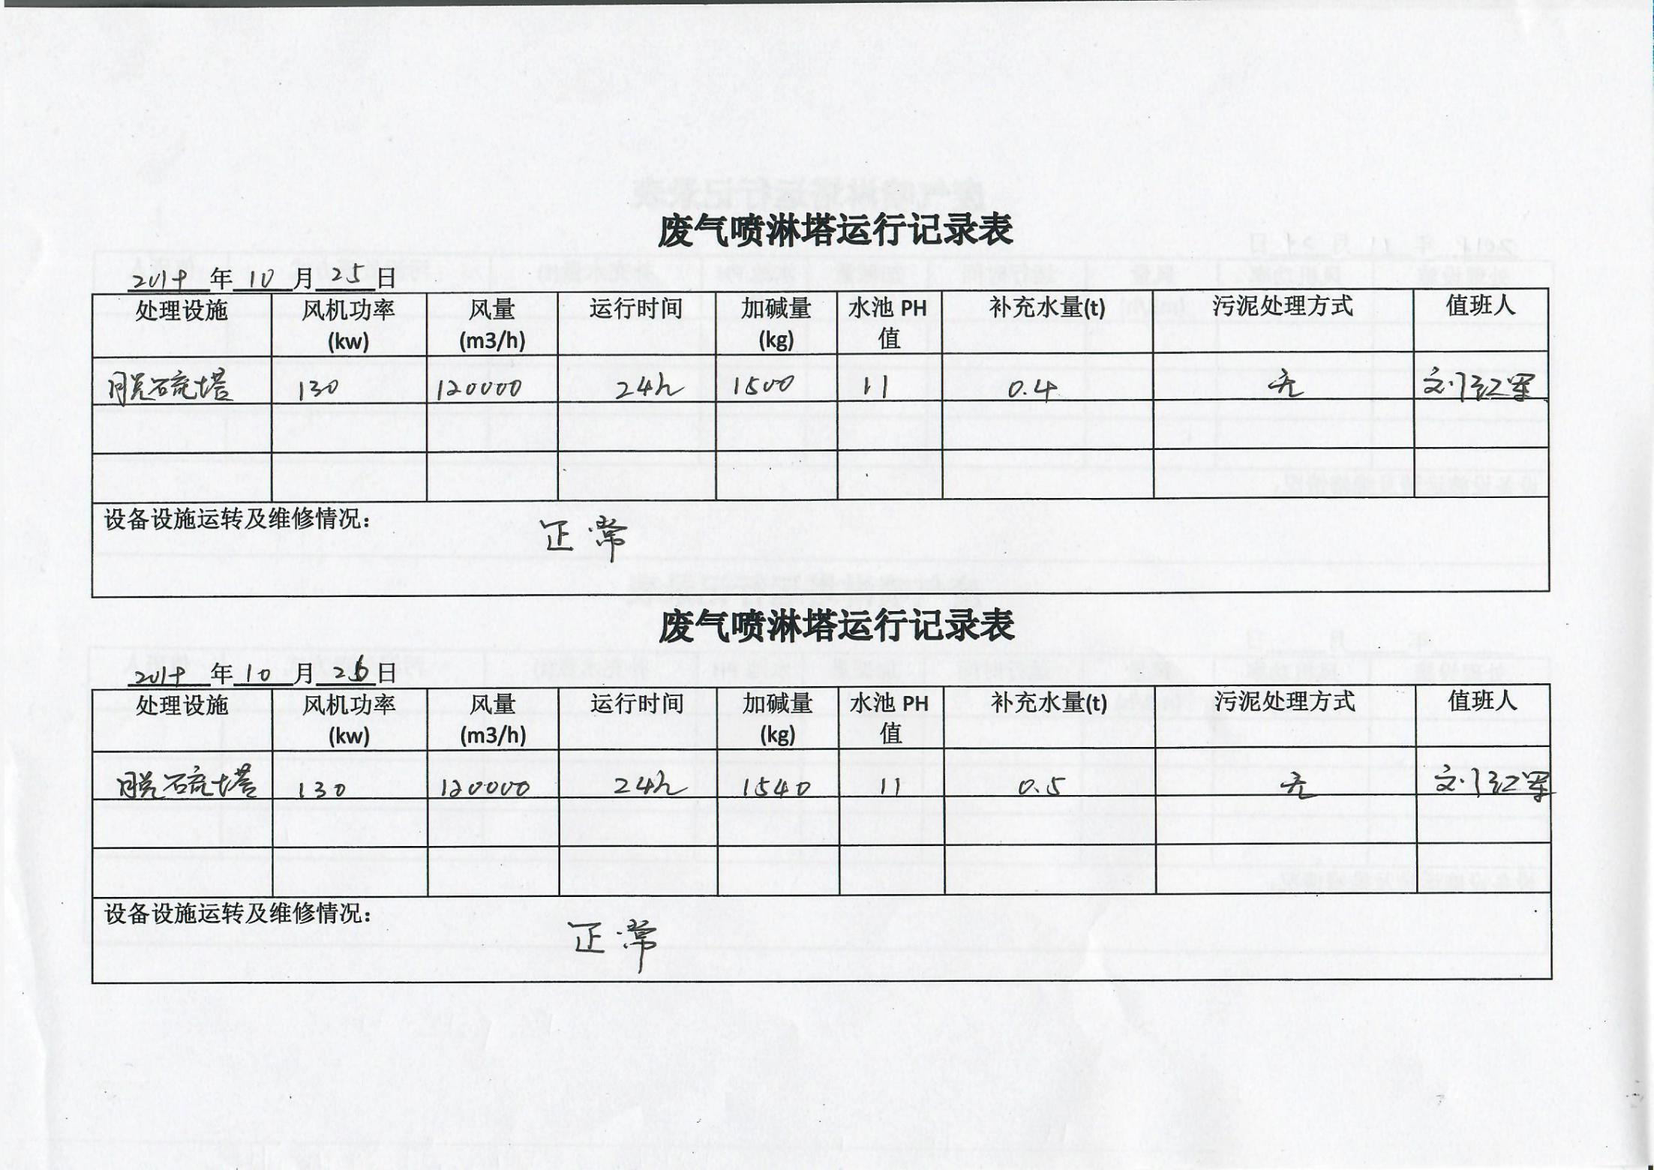

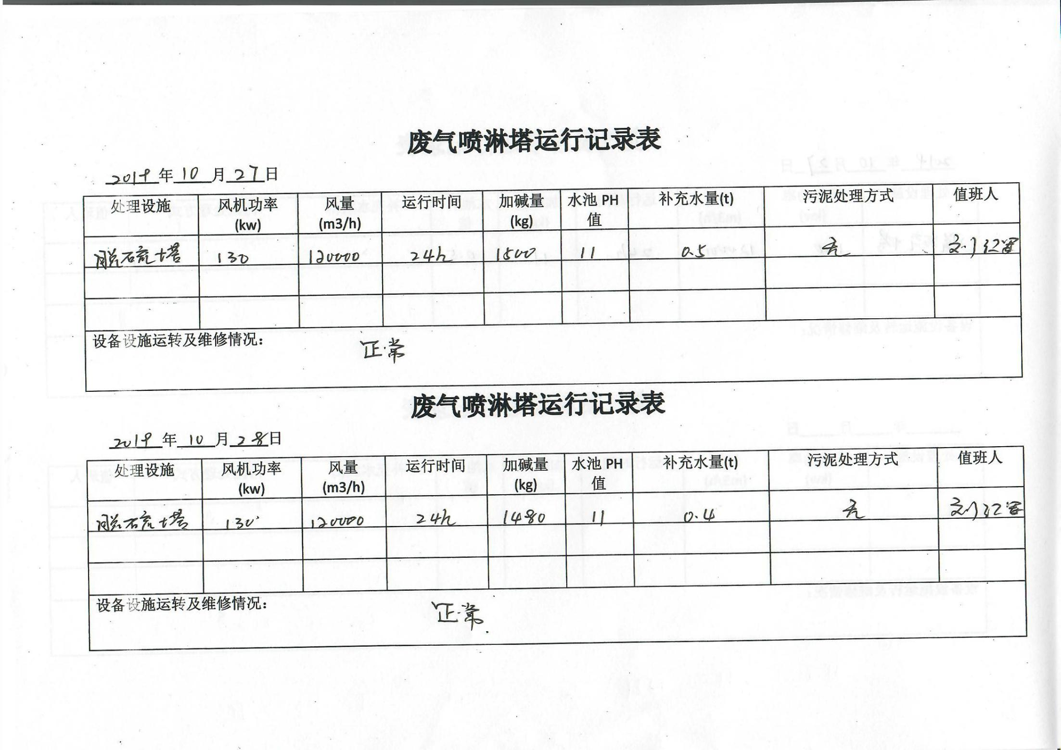

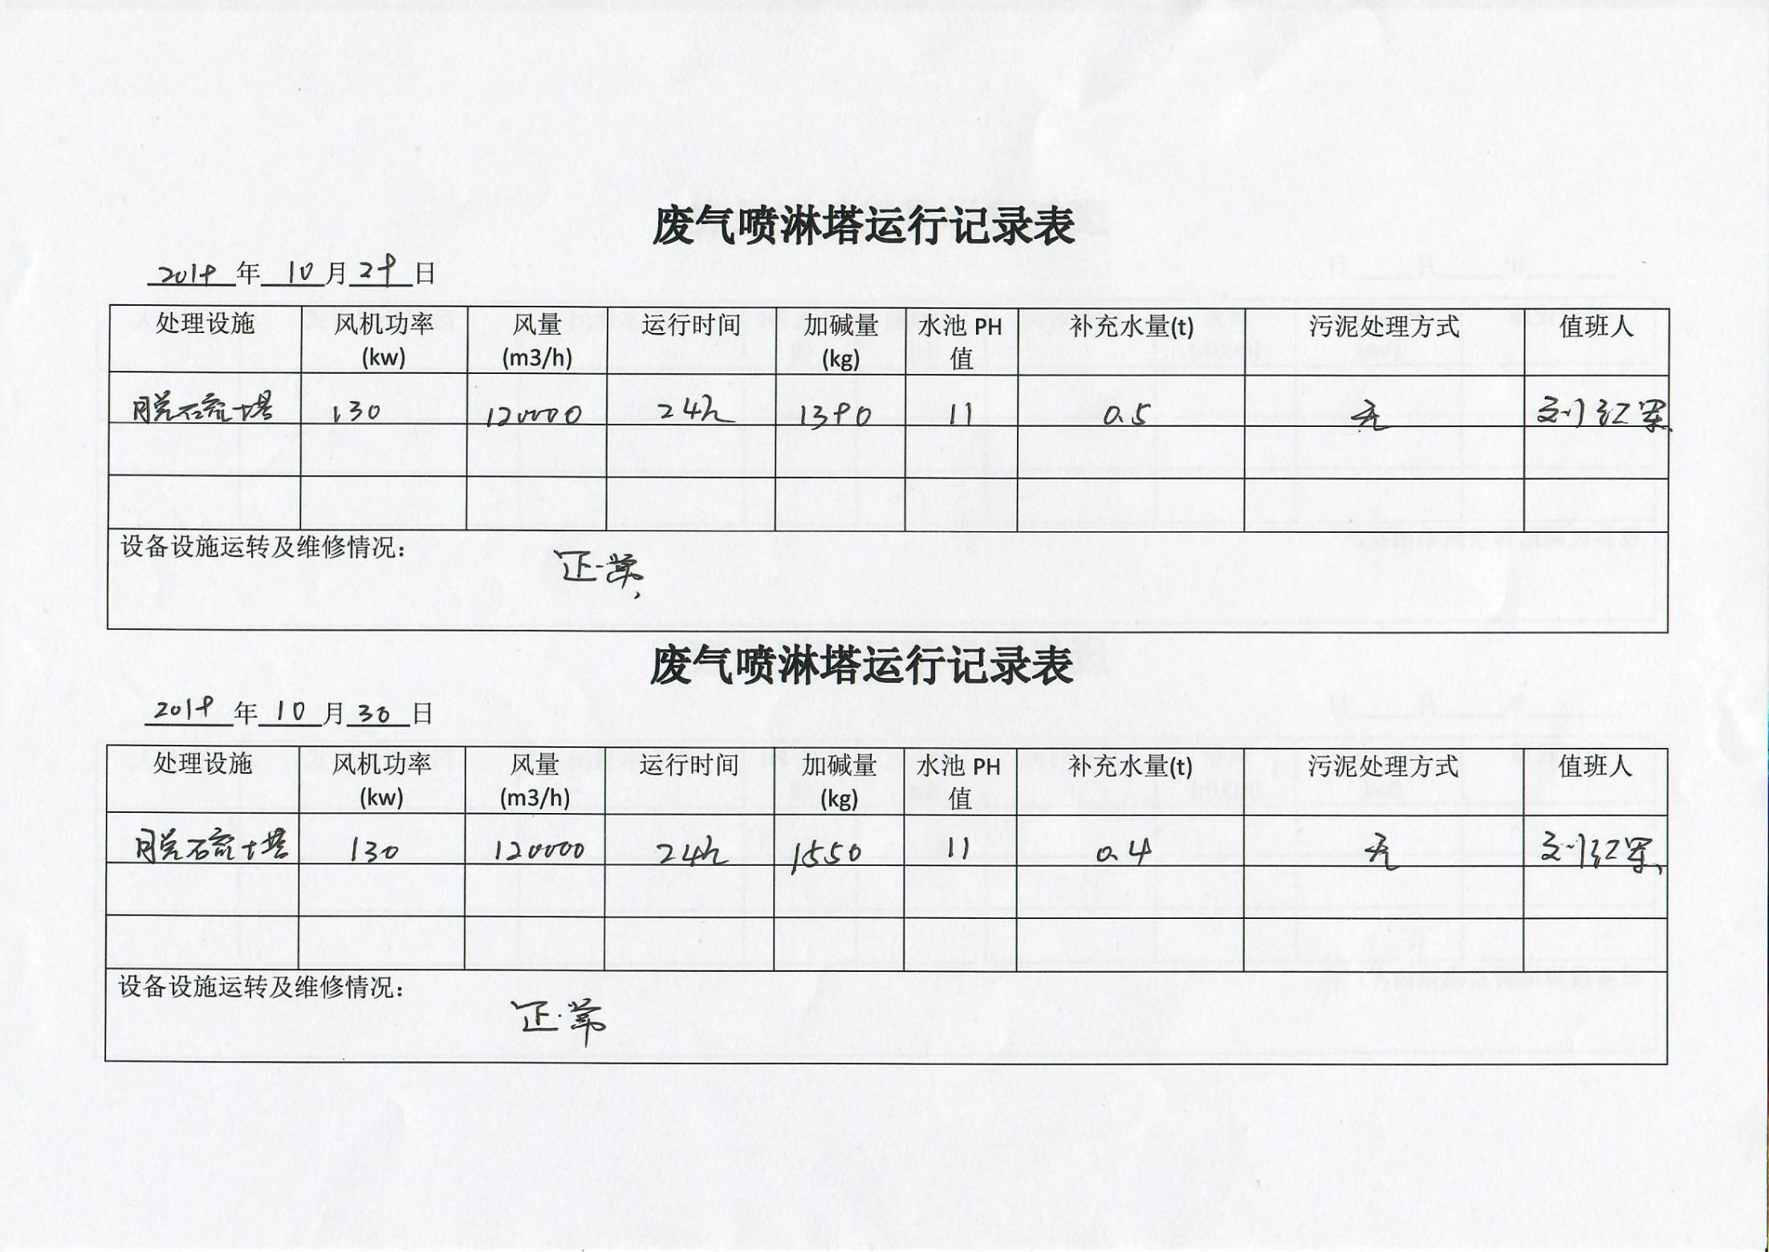

附件13验收检测报告
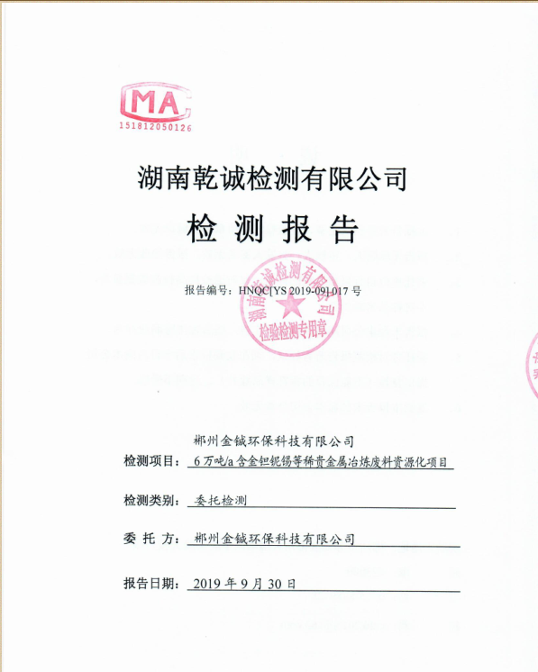

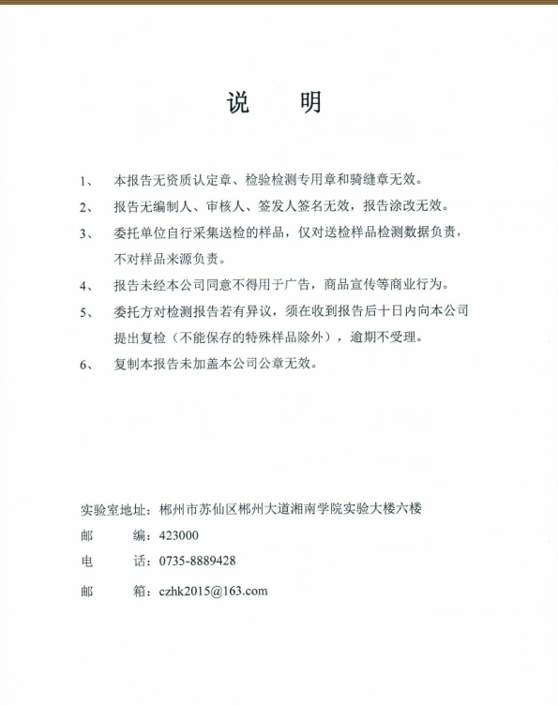

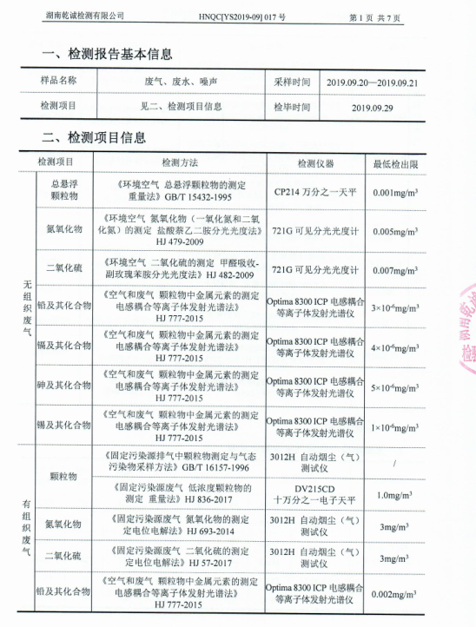

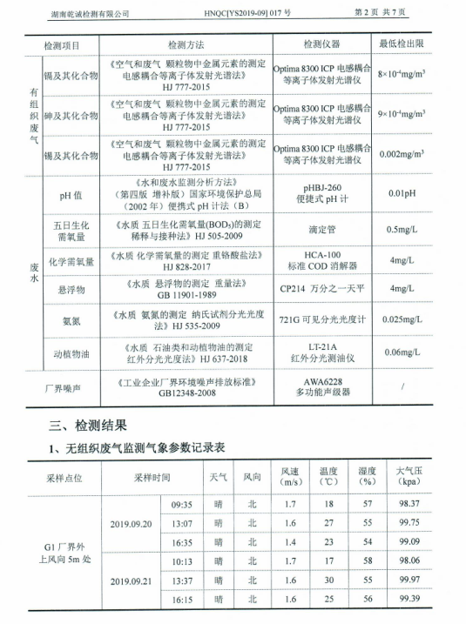

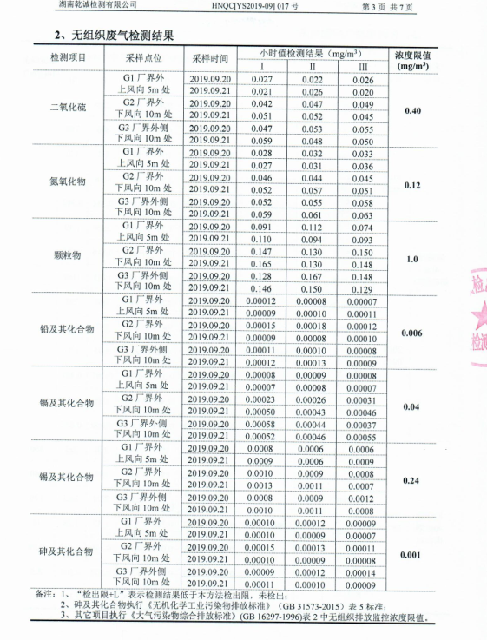

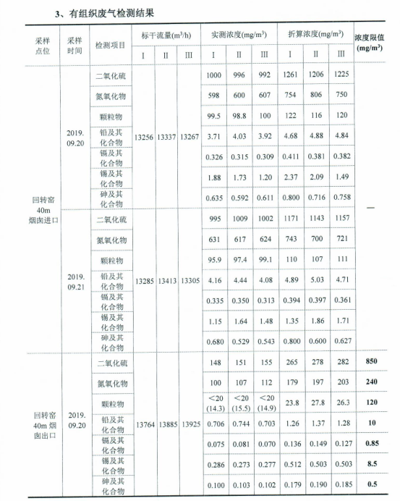

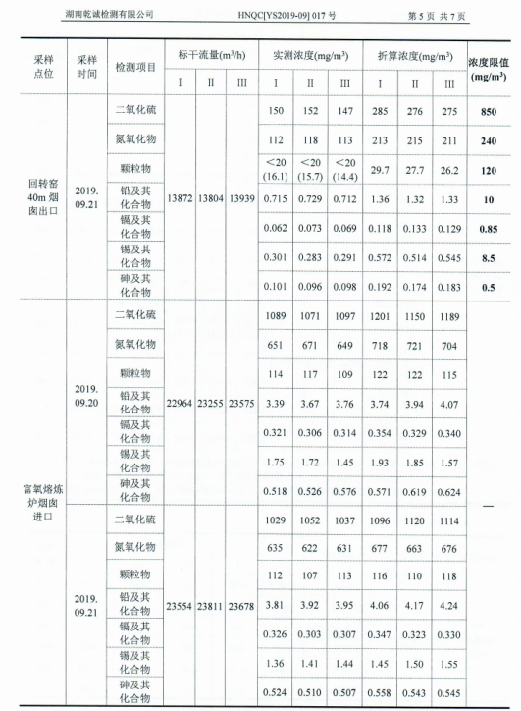

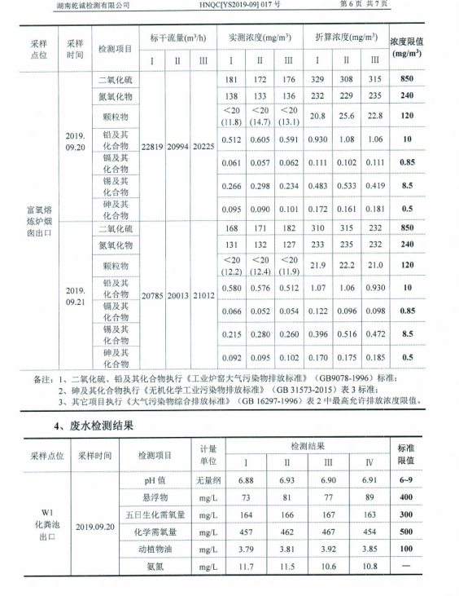

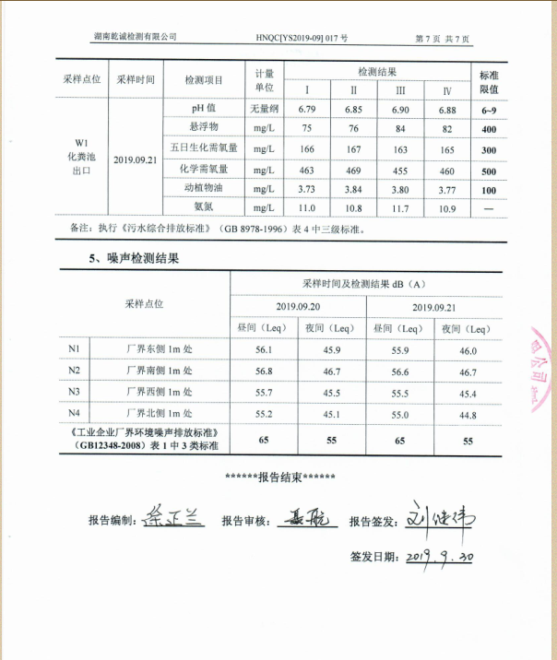

附件14应急预案备案表
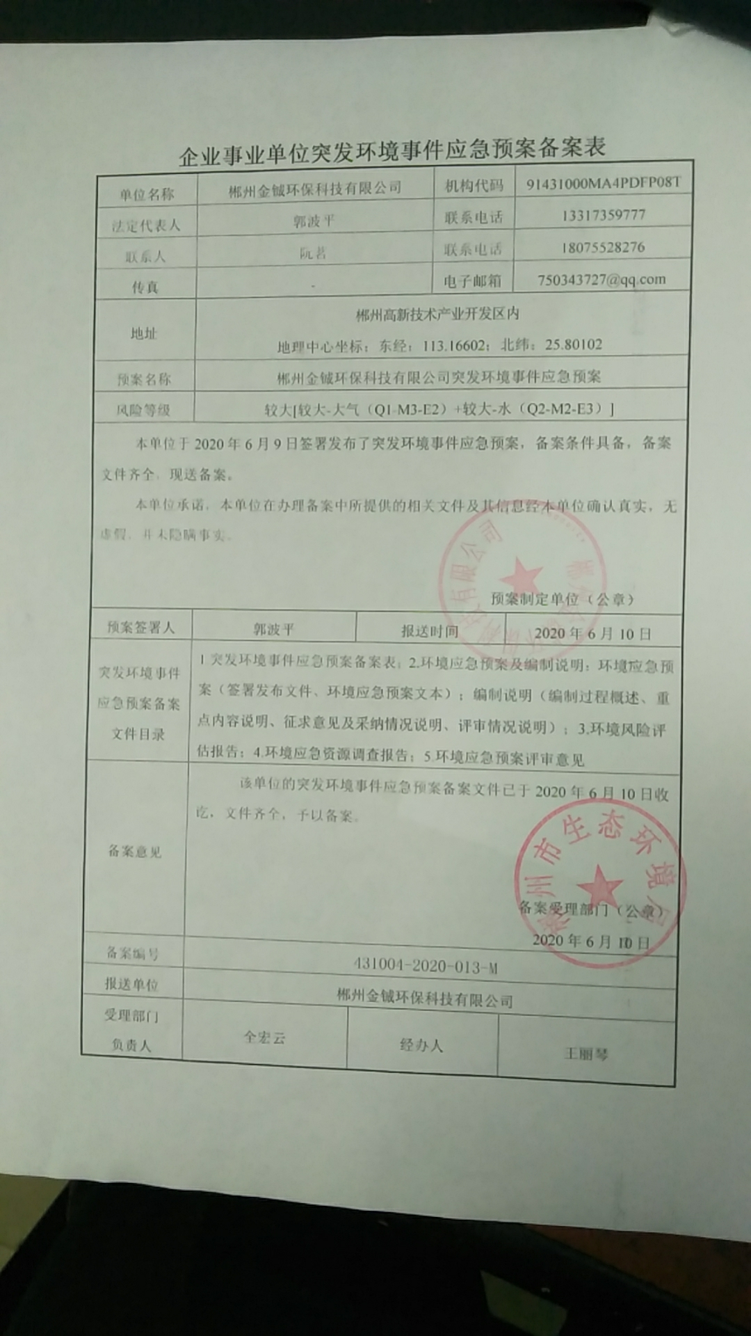
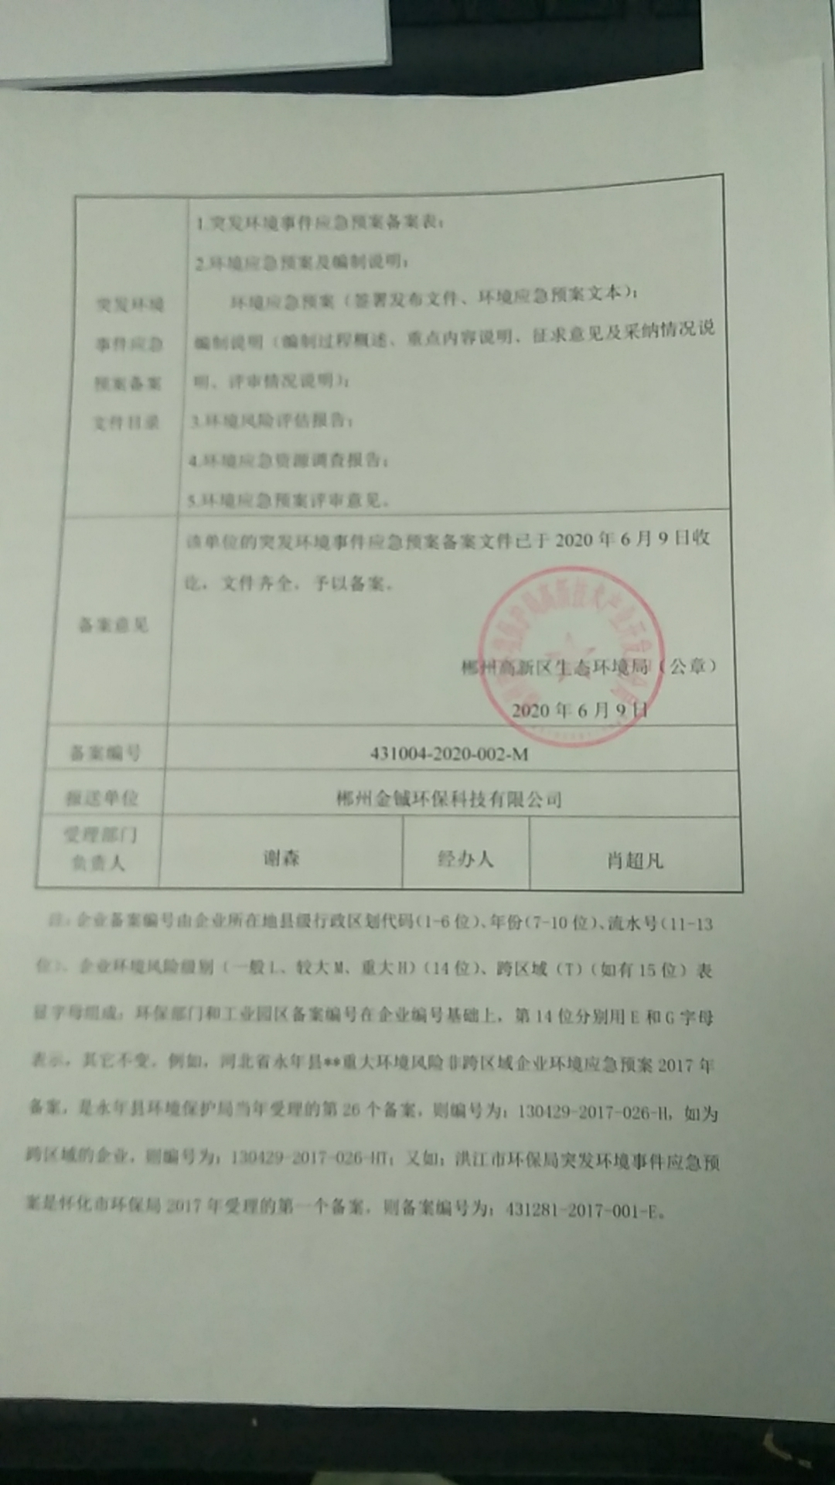

附件15烟气在线监测设备购置合同
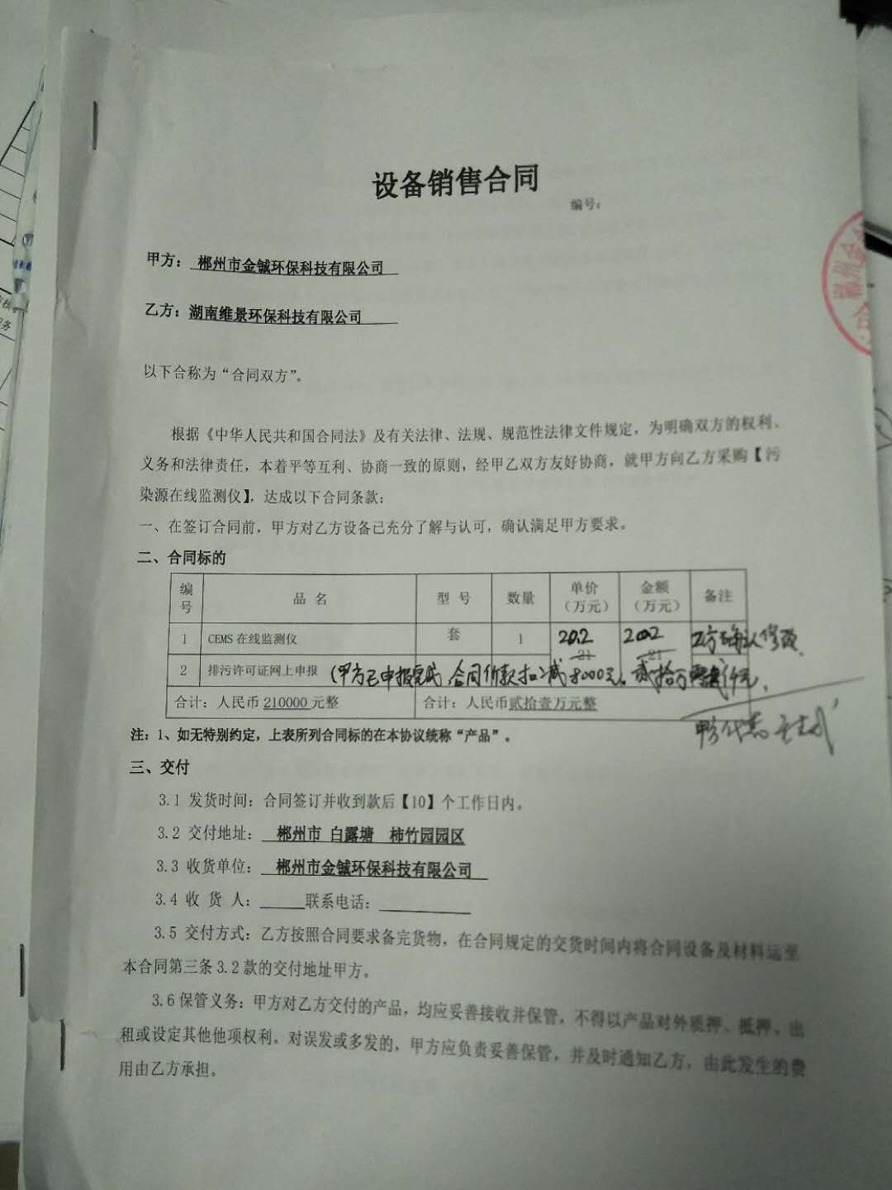

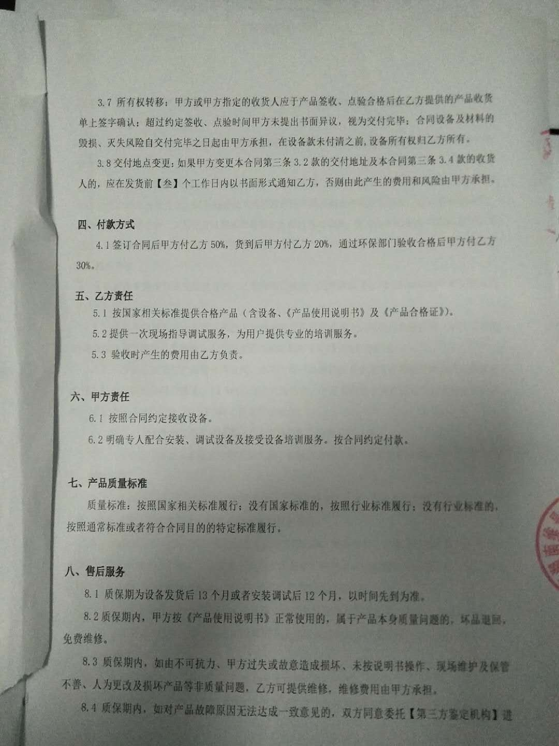

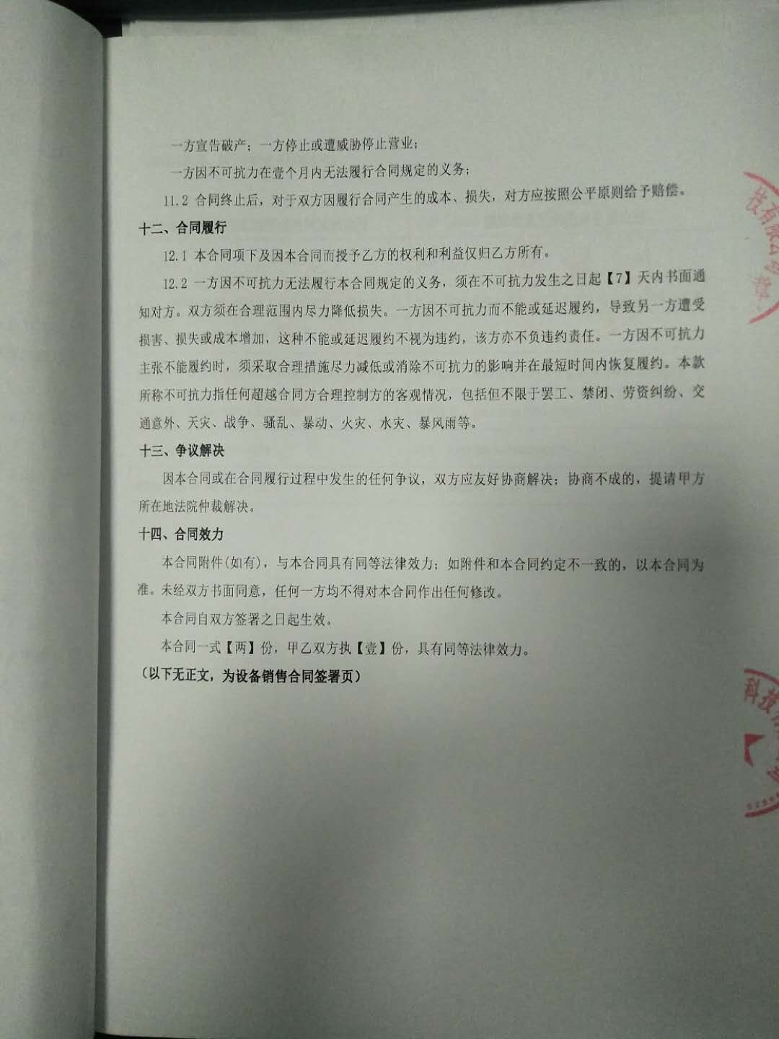

附件16废包装袋委托处置协议

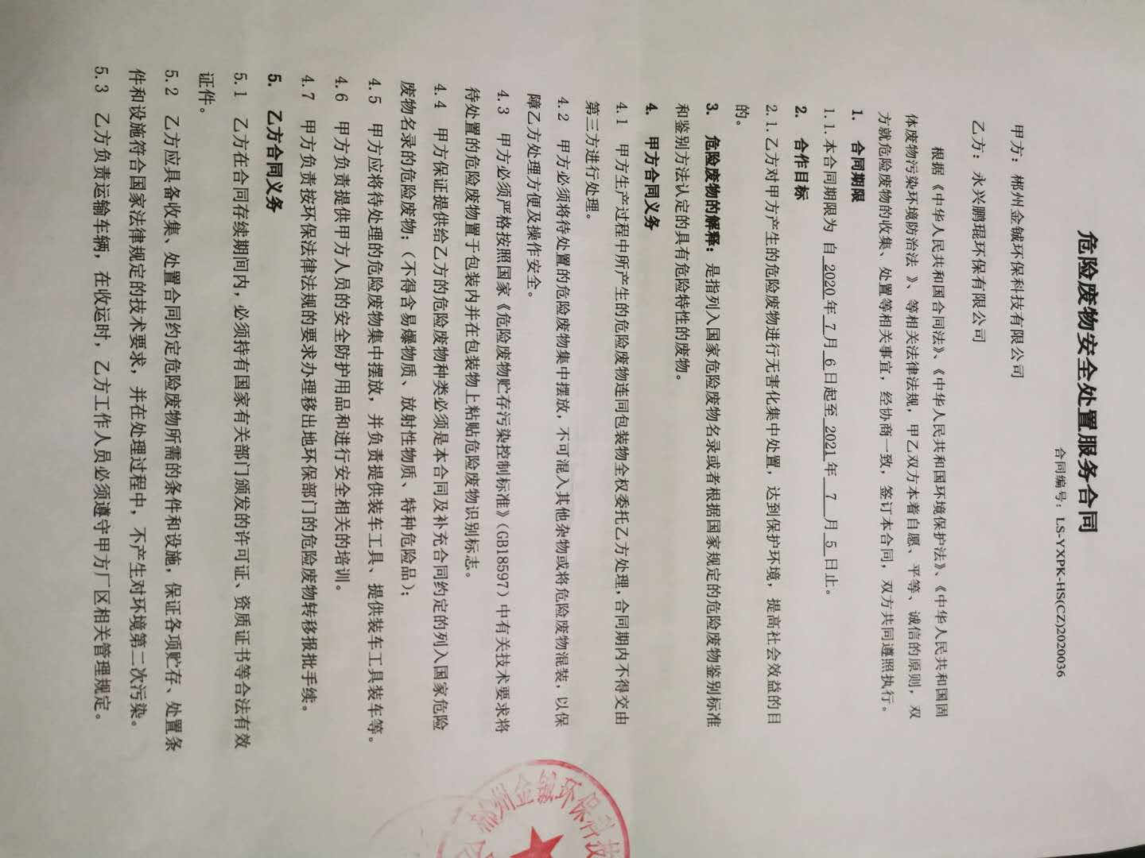

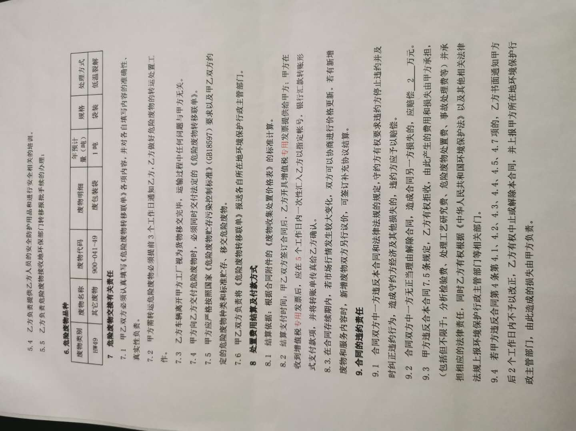

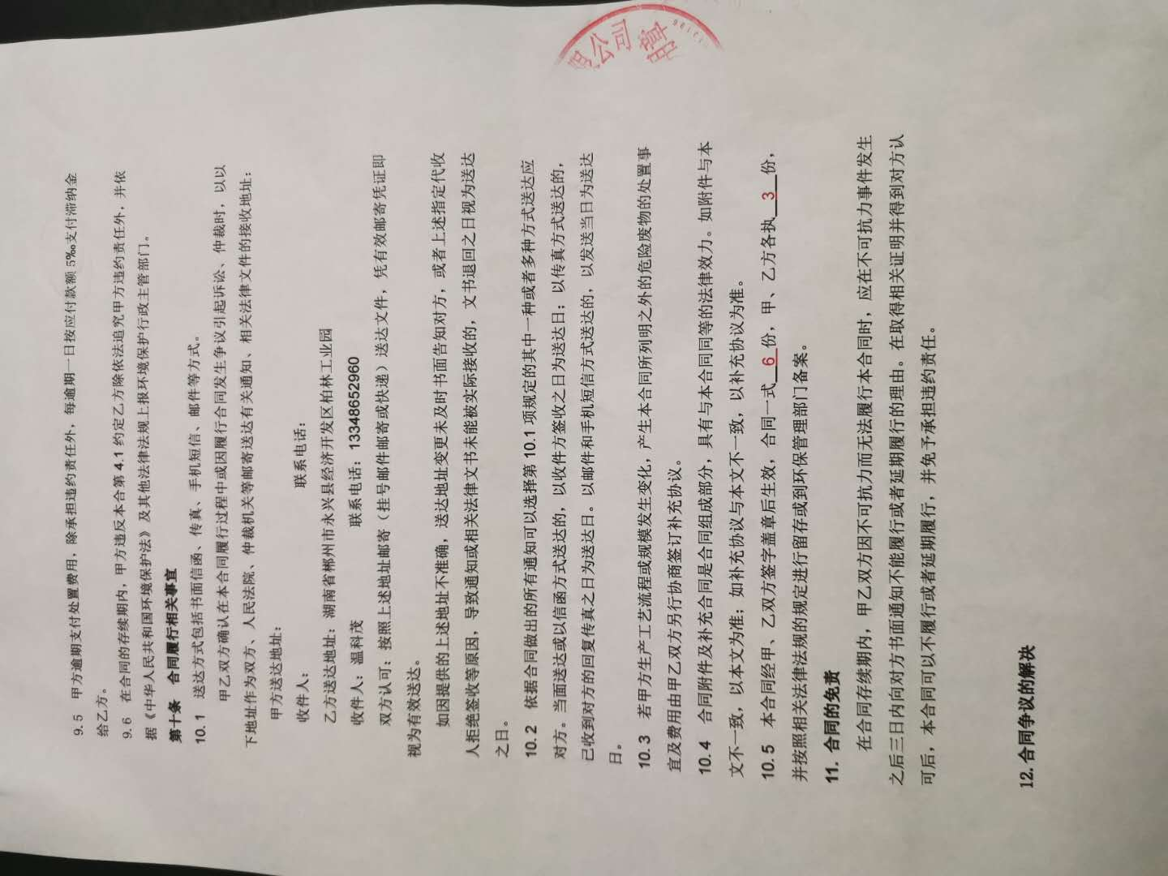

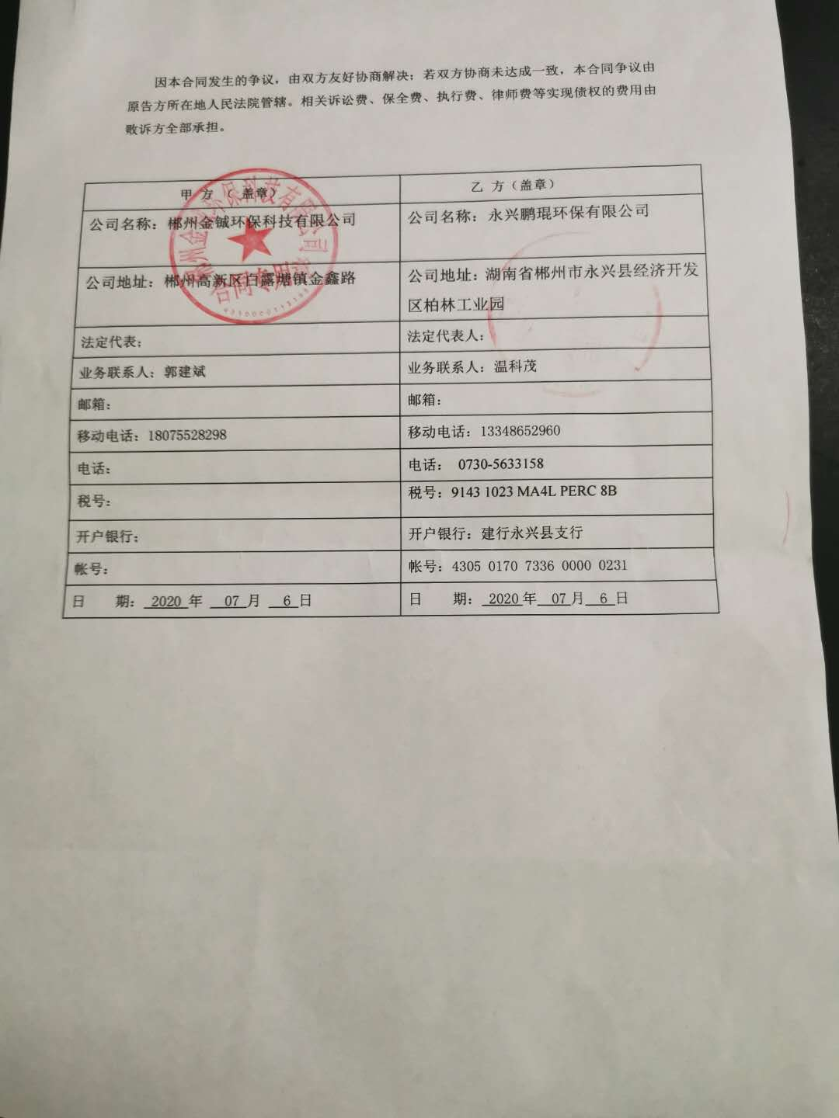

附图1项目地理位置图
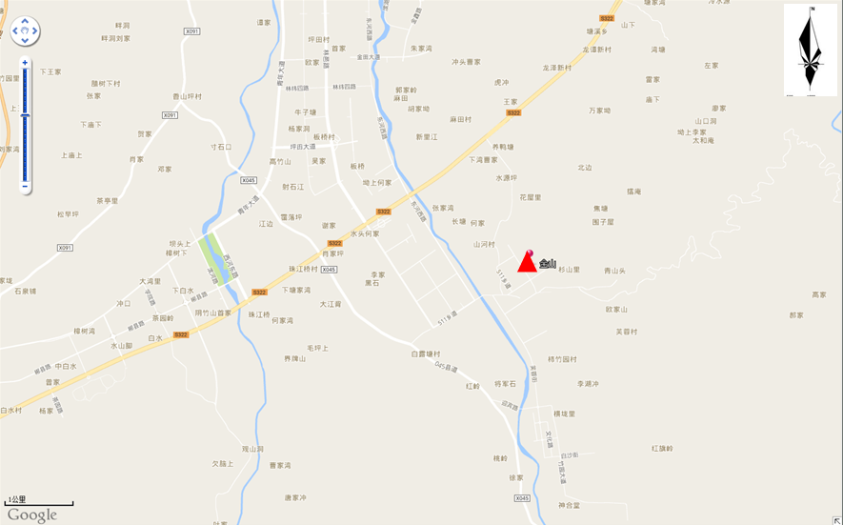
项目所在地（厂址中心经纬度坐标：
经度113.160202156、纬度25.803845113）

附图2平面布置图
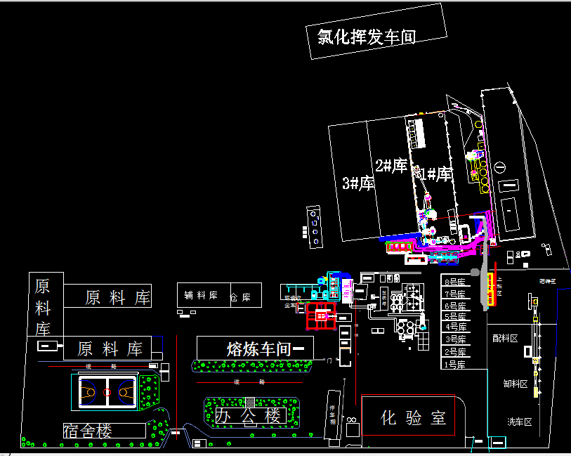

附图3监测布点图

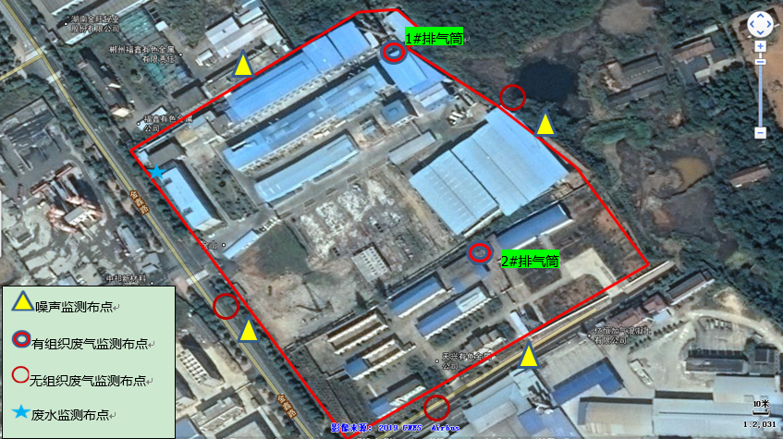

附图4部分现场照片
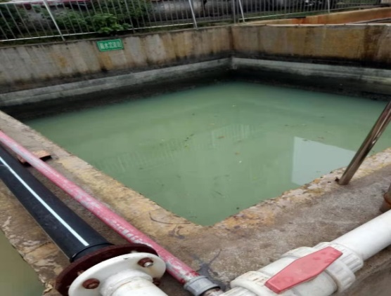
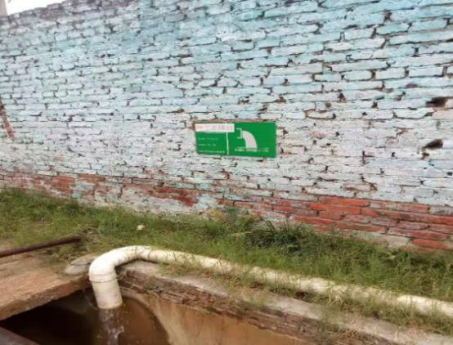 地下水排放口 现有初期雨水池
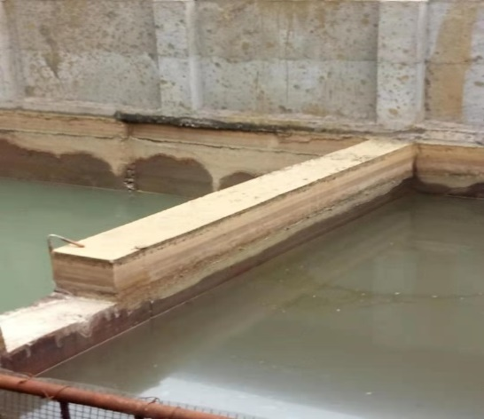
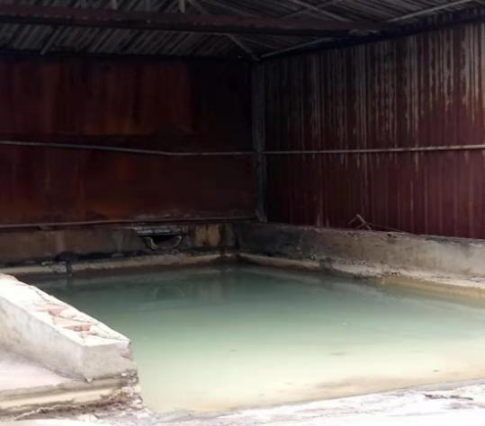
2#冲渣池 水淬渣循环水池
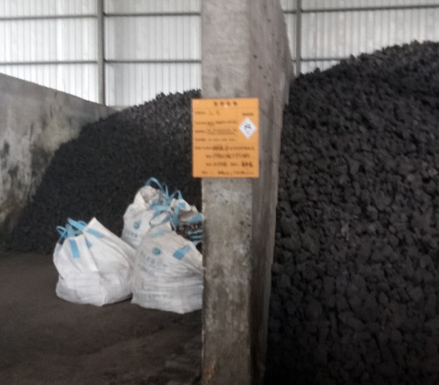
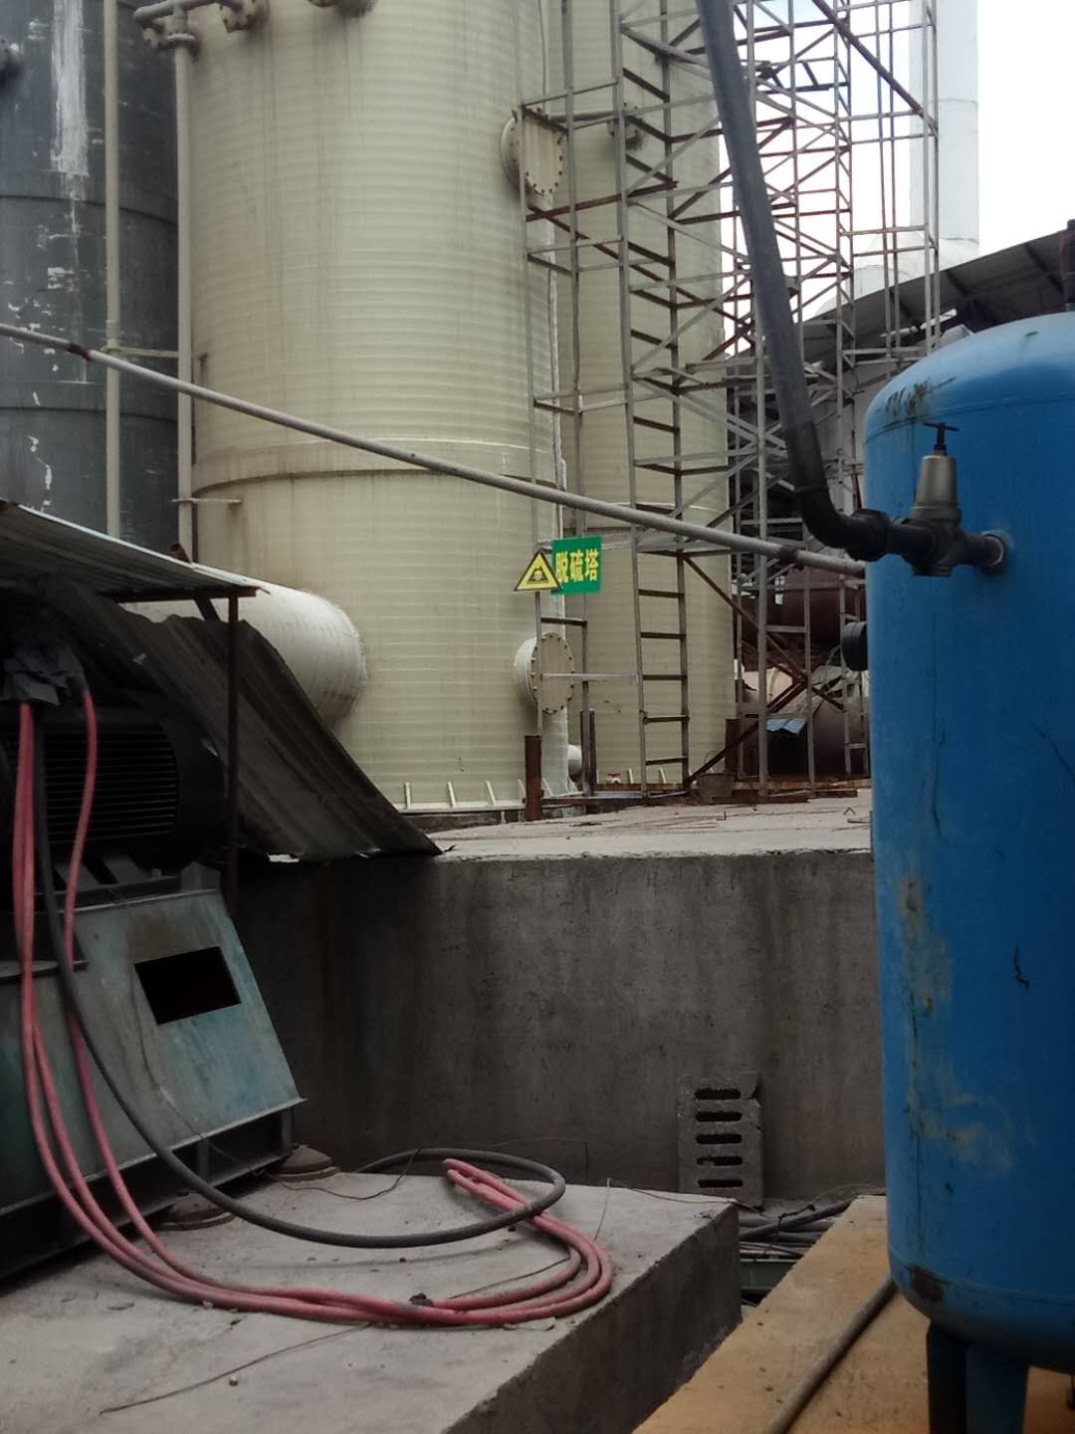
废气处理设施 配料仓

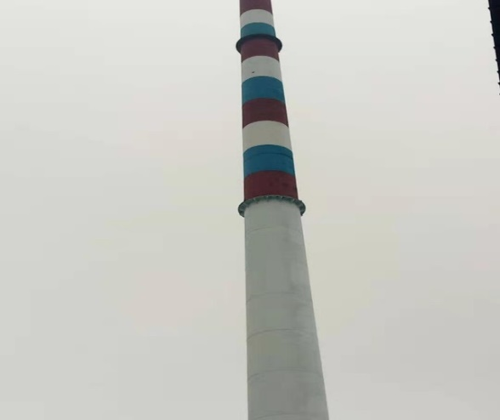
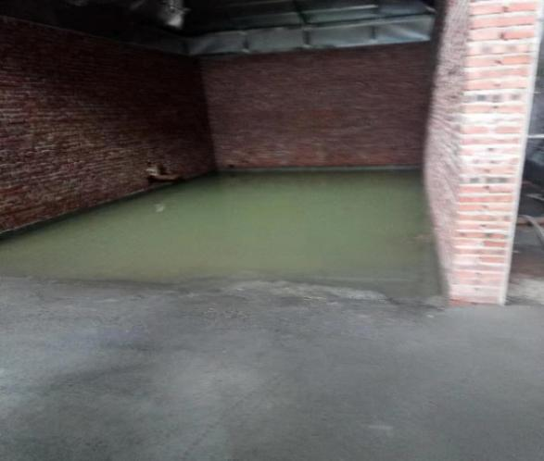
1#冲渣池 2#烟囱
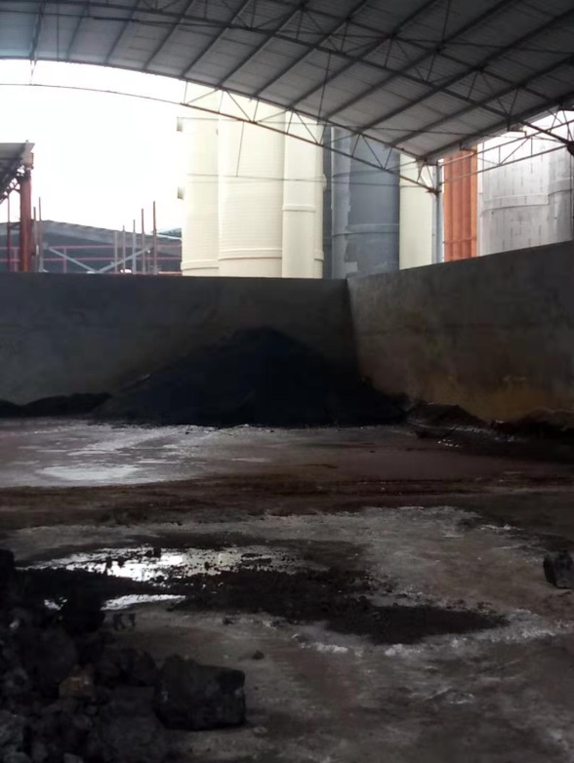
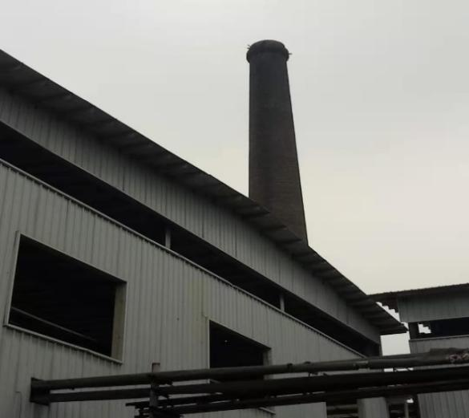

1#烟囱 一般固废仓库
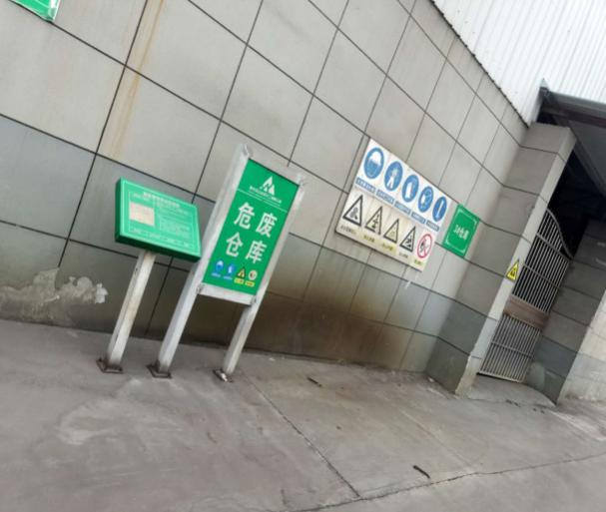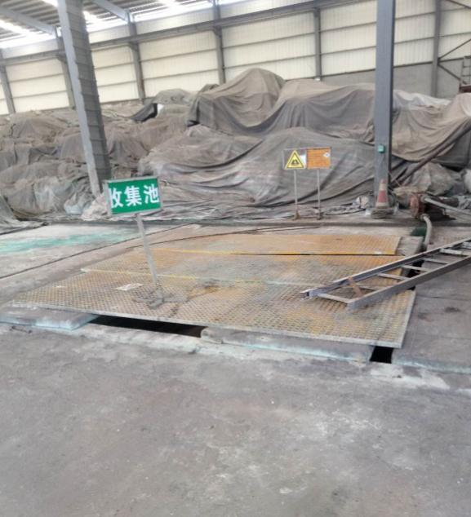
危废仓 危废仓收集池

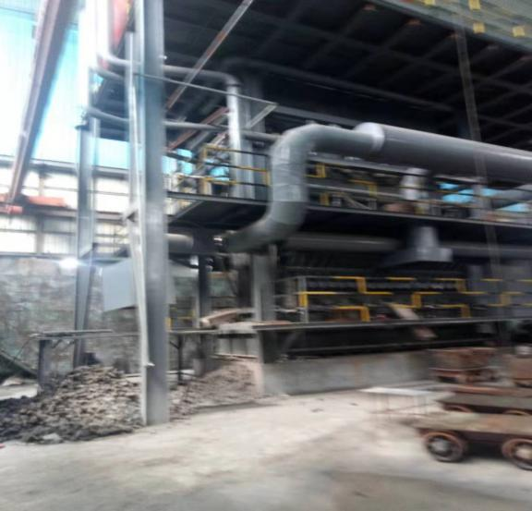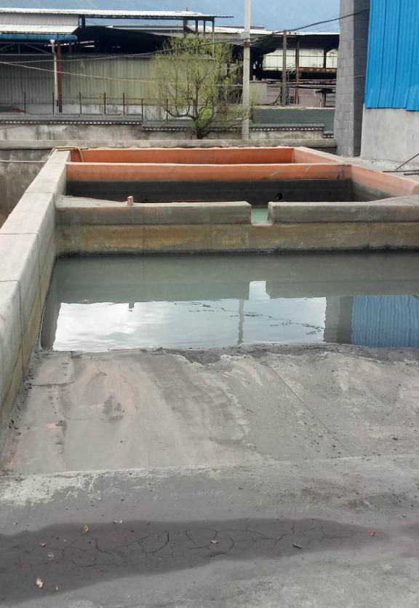
富氧熔炼炉新建200m³ 初期雨水收集池

附图5公司废水排放路径
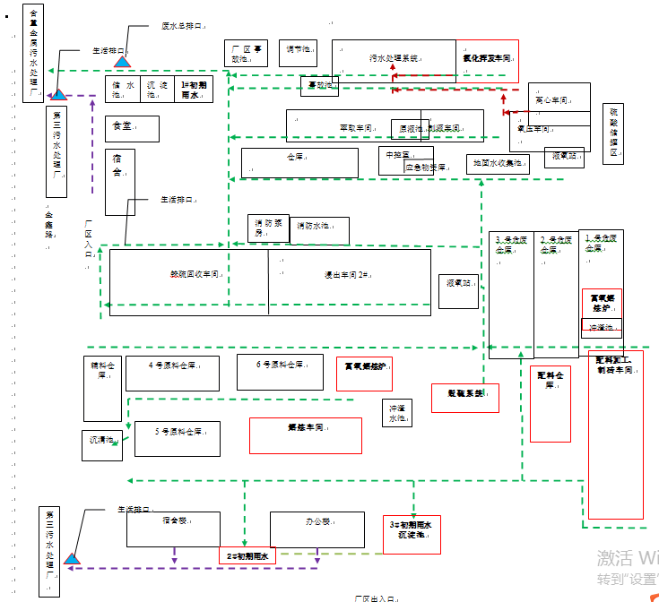
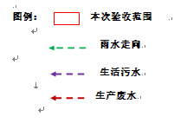

附图6现场整改前后照片
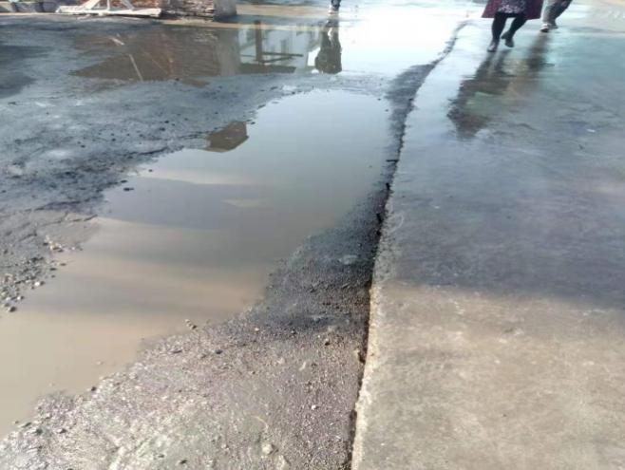  厂区雨污分流（整改前） |  | 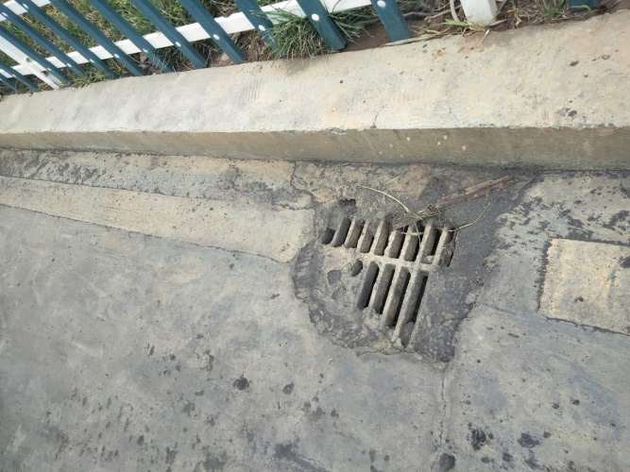  厂区雨污分流（整改后）
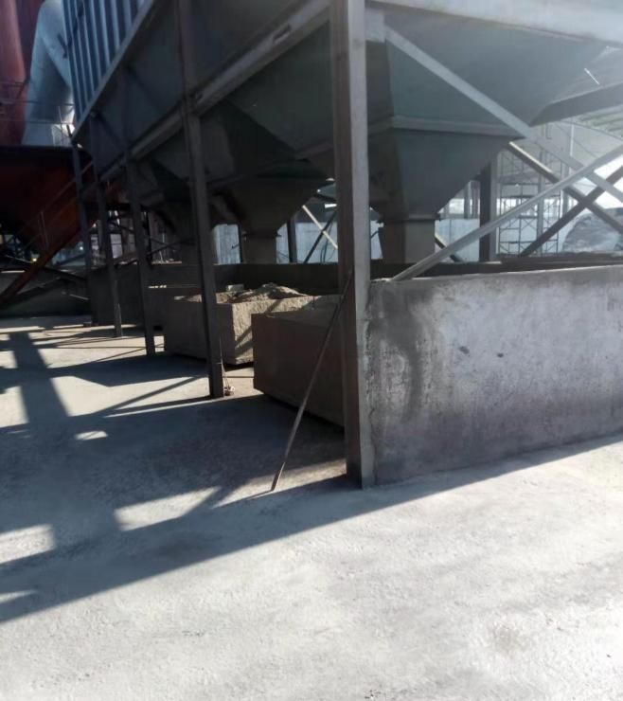  收尘器的收尘斗（整改前） |  | 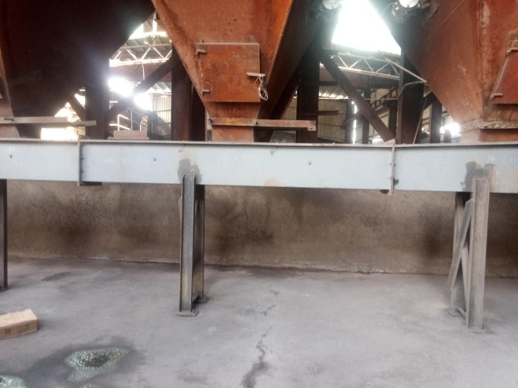  收尘器的收尘斗（整改后）
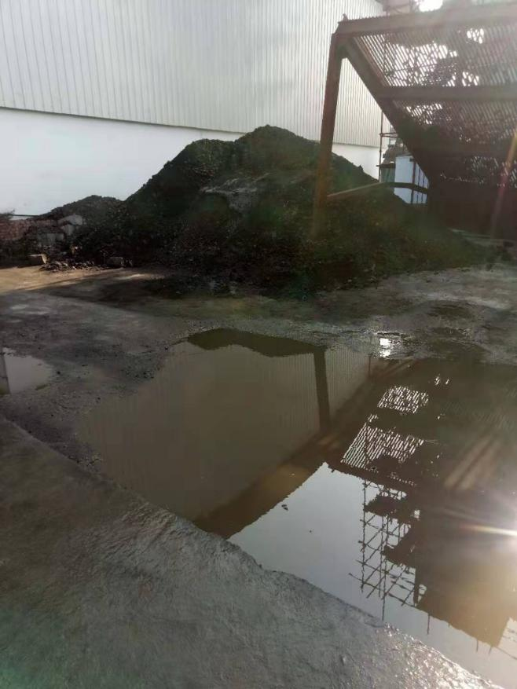  中间渣料和原料露天堆放（整改前） |  | 一般固废棚内堆存（整改后）
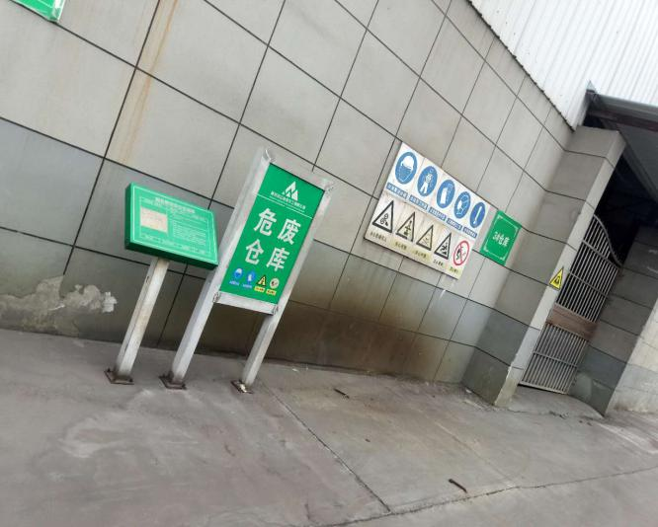  原料危废仓内堆存（整改后） | 碱液喷淋塔标识标牌（整改后）
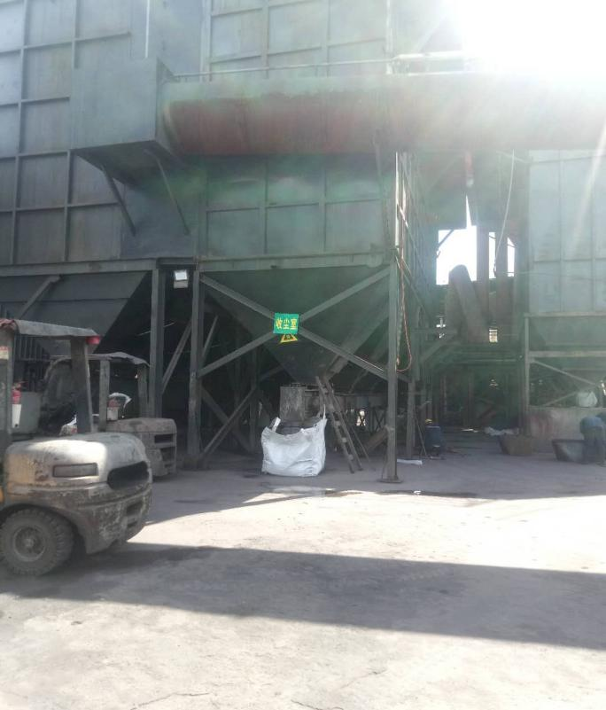  收尘器标识标牌（整改后） |  | 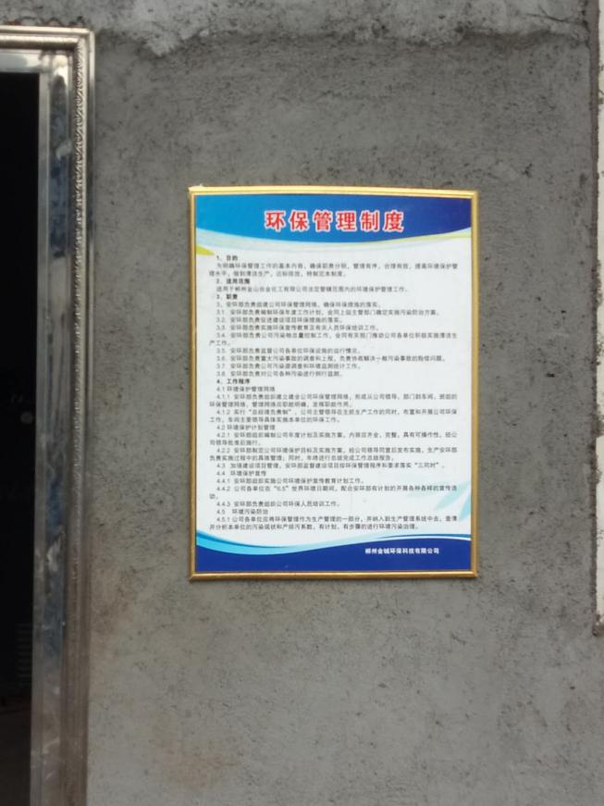  部分环保操作规程（整改后）
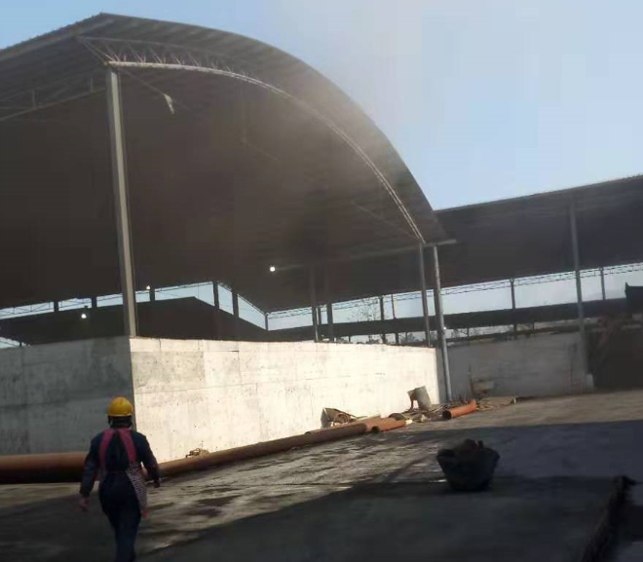  配料仓（整改前） |  | 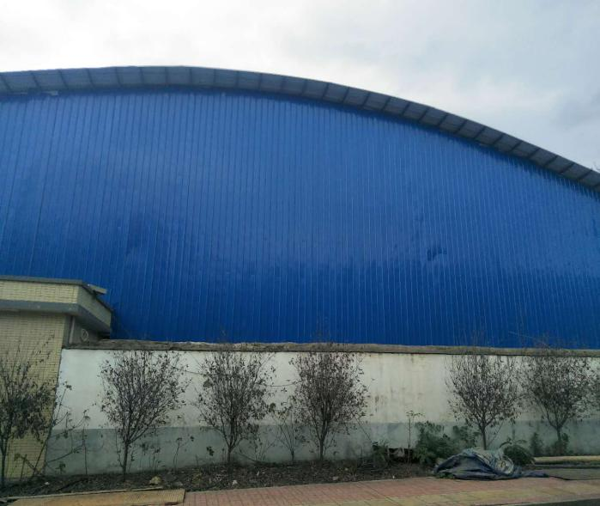  配料仓（整改后）

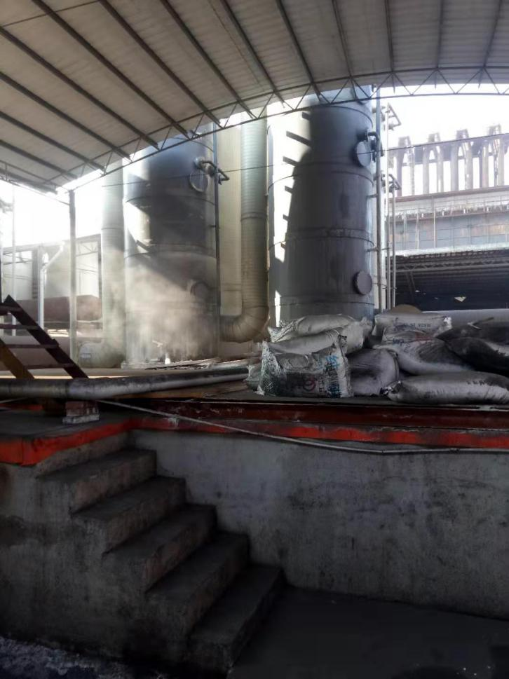  碱液喷淋塔(整改前) | 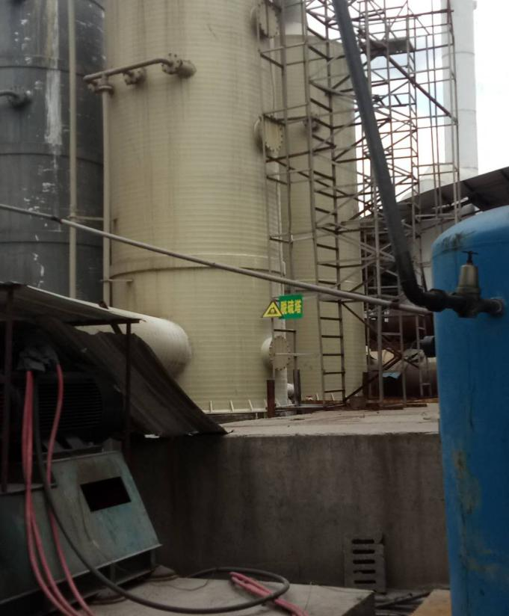  碱液喷淋塔（整改后）
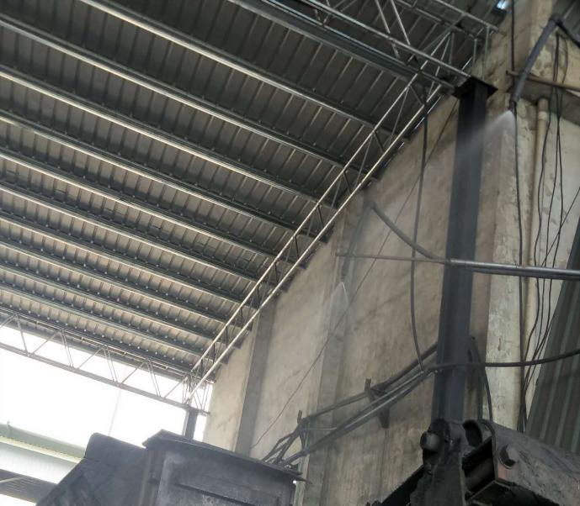  配料仓喷雾降尘（整改后） | 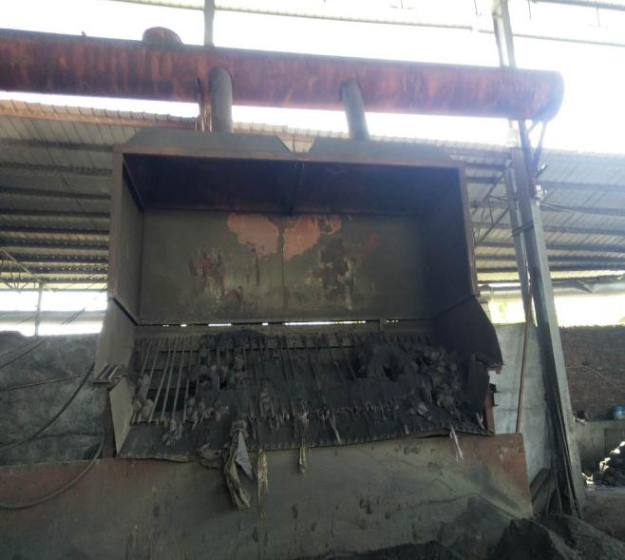  配料仓收尘设施（整改后）
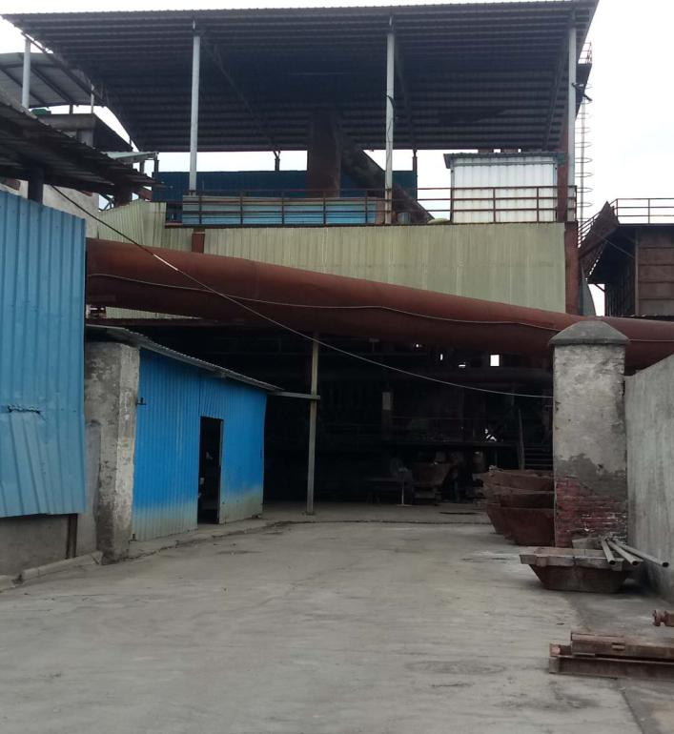  富氧熔炼车间1# | 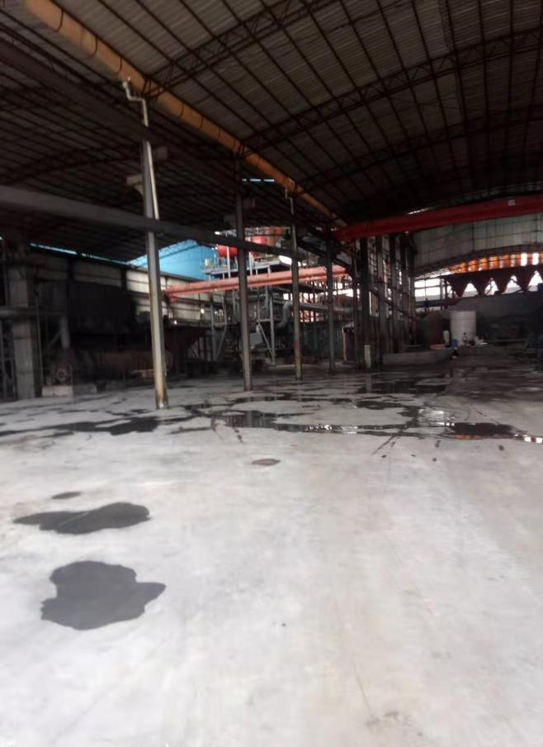  富氧熔炼车间2#

